GUI

AWT
GUI（Graphical User Interface）：图形用户界面。
分类
AWT（Abstract Window Toolkit） | 抽象窗口工具集 | java.awt.* | 第一代的Java GUI组件，是重量级的。处理用户界面元素的方法是将这些元素的创建和行为委托给系统平台的本地GUI工具进行处理。所有的图形界面都依赖于底层的操作系统,容易发生于特定平台相关的故障。
Swing（Swing component） | Swing组件库 | javax.swing.* | 轻量级组件，不依赖于操作系统底层细节。
GUI API分类
组件类(component class) | 用来创建用户图形界面 | 例如JButton,JLabel,JTextField
容器类(container class) | 用来包含其他组件 | 例如JFrame,JPanel
辅助类(helper class) | 用来支持GUI组件（java.awt中） | 例如Color,Font
GUI运行原理
在JDK的bin目录中有javaw.exe .javaw.exe是java在window中专门用于执行GUI程序.
API继承结构
java.awt.Component  （抽象类） | 容器类 | Container | Window 窗口 | Frame 框架 | 默认布局管理器是BorderLayout
 |  |  |  | Dialog 对话框 | 默认布局管理器是BorderLayout
java.awt.Component  （抽象类） | 容器类 | Container | Panel 面板 | Applet | 默认布局管理器是FlowLayout
java.awt.Component  （抽象类） | 组件类 | Button
java.awt.Component  （抽象类） | 组件类 | Scrollbar
java.awt.Component  （抽象类） | 组件类 | Label
java.awt.Component  （抽象类） | 组件类 | Checkbox
java.awt.Component  （抽象类） | 组件类 | TextComponent | TextArea
java.awt.Component  （抽象类） | 组件类 | TextComponent | TextField
布局管理器
容器里的组件的位置和大小是由布局管理器决定的。容器对布局管理器的一个特定实例保持一个引用，通过调用其方法操控组件的位置和大小。
AWT提供基本的GUI组件，用在所有的Java applets及应用程序中。
Frame的默认布局管理器是BorderLayout，BorderLayout默认将组件布局到Center区域；每个区域只能加入一个组件，重复加入组件则先前的会被遗弃。北南二区只能水平缩放（宽度可调）；东西二区只能垂直缩放（高度可调）。中区水平垂直缩放均可。
Panel的默认布局管理器是FlowLayout。Panel无法单独显示，必须添加到某个容器中，添加后仍然可以有自己的布局管理器。因此，可以利用Panel使得BorderLayout的某个区域显示多个组件。
如果用户需要亲自设置具体组件的大小或位置（不建议），则应取消所属容器的布局管理器：setLayout(null);
package com.tongwx.awt;

import java.awt.BorderLayout;
import java.awt.Button;
import java.awt.Color;
import java.awt.FlowLayout;
import java.awt.Frame;
import java.awt.GridLayout;
import java.awt.Panel;

public class TestLayout {

public static void main(String[] args) {
new TestLayout().frame1();
new TestLayout().frame2();
new TestLayout().frame3();
new TestLayout().frame4();
new TestLayout().frame5();
}

public void frame1() {
Frame frame = new Frame("Hello World!");//新建框架
frame.setSize(500, 500);//设置框架大小
frame.setBackground(Color.BLUE);//设置框架背景色

Panel panel = new Panel();//新建面板
panel.setSize(250, 250);//设置面板大小
panel.setBackground(Color.PINK);//设置面板背景色

frame.setLayout(null);//取消框架默认布局管理器
frame.add(panel, BorderLayout.CENTER);//将面板添加到框架

frame.setVisible(true);//设置框架可见（最后调用？）
}

//BorderLayout：Frame的默认布局管理器。
//组件相对位置不变，大小可变，四边若缺且有CENTER区域，则CENTER区域占满容器。若未设置组件区域，新组件将覆盖旧组件
public void frame2() {
Frame frame = new Frame("Border Layout");
frame.setBackground(Color.CYAN);

frame.add(new Button("NORTH"), BorderLayout.NORTH);
frame.add(new Button("SOUTH"), BorderLayout.SOUTH);
frame.add(new Button("WEST"), BorderLayout.WEST);
frame.add(new Button("EAST"), BorderLayout.EAST);
frame.add(new Button("CENTER"), BorderLayout.CENTER);

frame.setSize(500, 500);
frame.setVisible(true);
}

//FlowLayout：Panel的默认布局管理器。组件大小不变，位置可变
public void frame3() {
Frame frame = new Frame("Flow Layout");
frame.setLayout(new FlowLayout());

frame.add(new Button("Hello"));
frame.add(new Button("World"));
frame.add(new Button("Welcome"));

frame.pack();//紧凑大小（pack：塞满）。添加完所有组件及容器后再设置此项
frame.setVisible(true);
}

//GridLayout：组件相对位置不变，大小可变，如有空余，不占满。
public void frame4() {
Frame frame = new Frame("Grid Layout");
frame.setLayout(new GridLayout(2, 3));

frame.add(new Button("1"));
frame.add(new Button("2"));
frame.add(new Button("3"));
frame.add(new Button("4"));
frame.add(new Button("5"));
frame.add(new Button("6"));

frame.pack();//紧凑大小（pack：塞满）。添加完所有组件及容器后再设置此项
frame.setVisible(true);
}

//混合布局管理器
public void frame5() {
Frame frame = new Frame("Complex Layout");//Frame的默认布局管理器为BorderLayout
frame.add(new Button("left"), BorderLayout.WEST);
frame.add(new Button("center"), BorderLayout.CENTER);
frame.add(new Button("right"), BorderLayout.EAST);

Panel panel = new Panel();//Panel的默认布局管理器为FlowLayout
panel.setBackground(Color.GREEN);
panel.add(new Button("1"));
panel.add(new Button("2"));
panel.add(new Button("3"));

frame.add(panel, BorderLayout.NORTH);//将带有FlowLayout的Panel添加到frame的BorderLayout区域之北部
frame.pack();//紧凑大小（pack：塞满）。添加完所有组件及容器后再设置此项
frame.setVisible(true);
}
}

事件、事件源和事件处理器
事件：描述发生了什么的对象。
事件源：事件的产生器。
事件处理器：接收事件、解释事件并处理用户交互的方法。
事件模型：
层次模型（JDK1.0）：上层组件事件发生时会依次激活所有父层组件定义的事件。（类似于JavaScript的事件冒泡机制）
委托模型（JDK1.1）：由事件监听器（实现了监听器接口的类的实例）确定触发了哪个组件的事件。
事件处理机制（单击按钮为例）：
当单击一个按钮时将发送一个ActionEvent事件，这个ActionEvent事件会被使用Button对象的addActionListener()方法进行注册的所有监听器（ActionListener接口的实现类对象）的事件处理方法（actionPerformed()）接收，事件处理方法将自动执行。如果没有为该按钮注册监听器，则什么也不做。
ActionEvent类的getActionCommand()方法返回与动作相关联的命令名称。在此例中，将返回Button的标签。
常见事件（大部分在java.awt.event包中）
类 | 对应事件 | 说明
MouseEvent | 鼠标事件 | 鼠标按下、鼠标释放、鼠标点击等
WindowEvent | 窗口事件 | 点击关闭按钮、窗口得到与失去焦点、窗口最小化等
ActionEvent | 动作事件 | 不代表具体的动作，是一种语义，如按钮或菜单被鼠标单击、单行文本框中按下回车键等都可以看作是ActionEvent事件。  可以这么理解：如果用户的一个动作导致了某个组件最基本的动作发生了，这就是ActionEvent事件。
事件监听器和适配器
事件监听器用于关联事件源、事件和事件处理器。
如果只需实现事件监听器中的部分事件处理方法，那么可以使用事件适配器（重写事件适配器类中的方法）代替事件监听器。（大部分事件监听器接口都有事件适配器实现类（空实现））
package com.tongwx.awt;

import java.awt.BorderLayout;
import java.awt.Button;
import java.awt.Frame;
import java.awt.TextField;
import java.awt.event.ActionEvent;
import java.awt.event.ActionListener;
import java.awt.event.MouseAdapter;
import java.awt.event.MouseEvent;
import java.awt.event.MouseMotionListener;
import java.awt.event.WindowAdapter;
import java.awt.event.WindowEvent;
import java.util.Date;

public class TestEvent {
private static TextField textField;//文本域

public static void main(String[] args) {
Frame frame = new Frame("TestEvent");
Button button = new Button("Press me!");
frame.add(button, BorderLayout.NORTH);
textField = new TextField(30);//参数为列宽
frame.add(textField, BorderLayout.SOUTH);
frame.pack();
frame.setSize(300, 200);
frame.setVisible(true);

//==========注册按钮事件监听器（传入事件监听器实现类对象，需实现所有接口方法）==========
button.addActionListener(new ActionListener() {
@Override
//事件处理器（传入事件对象）
public void actionPerformed(ActionEvent e) {
System.out.println(e.getActionCommand());
System.out.println(e.getSource());
System.out.println(e.getClass());
System.out.println(e.getID());
System.out.println(e.getModifiers());
System.out.println(new Date(e.getWhen()));
}
});

//==========注册窗口事件适配器（传入事件适配器子类对象，只需重写部分方法即可）==========
frame.addWindowListener(new WindowAdapter() {
@Override
//点击右上角关闭窗口时程序退出
public void windowClosing(WindowEvent e) {
System.exit(0);
}
});

//==========注册鼠标移动或拖动的事件监听器==========
frame.addMouseMotionListener(new MouseMotionListener() {
@Override
//鼠标移动时文本域中显示鼠标坐标
public void mouseMoved(MouseEvent e) {
TestEvent.textField.setText("Test blank area: x:" + e.getX() + " y:" + e.getY());
}

@Override
//鼠标拖动时框架随鼠标移动
public void mouseDragged(MouseEvent e) {
frame.setLocation(e.getX(), e.getY());
}
});

//==========注册鼠标按下、释放、单击、进入或离开的事件适配器==========
frame.addMouseListener(new MouseAdapter() {
@Override
//鼠标退出时文本域中提示
public void mouseExited(MouseEvent e) {
TestEvent.textField.setText("Test blank area: Mouse Exited!");
}
});
}
}

Swing
Swing常用的有两个包：
–javax.swing
–javax.swing.event
Swing 组件分类：
•顶层容器：JFrame, JDialog, JApplet
•中间容器
•原子组件
Swing 使用方法和AWT类似：
package com.tongwx.swing;

import java.awt.BorderLayout;
import java.awt.Color;
import java.awt.Dimension;

import javax.swing.JFrame;
import javax.swing.JLabel;
import javax.swing.JMenu;
import javax.swing.JMenuBar;
import javax.swing.JMenuItem;

public class TestJFrame {
public static void main(String[] args) {
JFrame jFrame = new JFrame("First JFrame");

JMenuBar jMenuBar = new JMenuBar();
jMenuBar.setBackground(Color.GREEN);
jMenuBar.setPreferredSize(new Dimension(200, 20));
jFrame.setJMenuBar(jMenuBar);

JMenu jMenu1 = new JMenu("File");
jMenu1.add(new JMenuItem("New"));
jMenu1.add(new JMenuItem("Open"));
jMenu1.add(new JMenuItem("Close"));

JMenu jMenu2 = new JMenu("Edit");
jMenu2.add(new JMenuItem("Undo"));
jMenu2.add(new JMenuItem("Redo"));

JMenu jMenu3 = new JMenu("Help");
jMenu3.add(new JMenuItem("About"));
jMenu3.add(new JMenuItem("Online"));

jMenuBar.add(jMenu1);
jMenuBar.add(jMenu2);
jMenuBar.add(jMenu3);

JLabel jLabel = new JLabel("Hello World!");
jLabel.setBackground(Color.YELLOW);
jLabel.setPreferredSize(new Dimension(200, 300));
jFrame.getContentPane().add(jLabel, BorderLayout.CENTER);

jFrame.pack();
jFrame.setDefaultCloseOperation(JFrame.EXIT_ON_CLOSE);//代替窗口关闭事件
jFrame.setVisible(true);
}
}

EasyUI

目录：
EasyUI布局容器（layout）
EasyUI分类空间（accordion）
EasyUI按钮（linkbutton）
EasyUI选项卡（tabs）
EasyUI对话框（dialog）
EasyUI消息框（messager）
EasyUI数据表格（datagrid）
EasyUI树（tree）
EasyUI表单与控件（form）

介绍&语法
简介
EasyUI是一个基于Jquery的一个页面组件，里面包含了项目中大部分需要使用的组件(数据显示表格、分页、布局容器、对话框等)，可以进行开源的使用和开发。
背景
CSS：浏览器支持的效果不一样
JavaScript：浏览器支持效果不一样
JQuery UI：提供的UI都比较散
...
项目实际情况决定界面要求
下载 http://www.jeasyui.com/
包结构
demo 样例
locale 国际化资源文件包
plugins 插件包
src 源码包
themes 主题包
编程步骤
- 导入资源：将下载解压后的文件夹重命名为easyui后拖入项目WebContent下。
- 页面引用相关的css及js：
<link rel="stylesheet" type="text/css" href="easyui/themes/default/easyui.css"></link>
<link rel="stylesheet" type="text/css" href="easyui/themes/icon.css"></link>
<script type="text/javascript" src="easyui/jquery.min.js"></script>
<script type="text/javascript" src="easyui/jquery.easyui.min.js"></script>
- 添加EasyUI页面组件：
方式一：通过DOM节点添加EasyUI组件并设置属性和事件：
class="easyui-组件类型" data-options="组件属性名:值, …, 组件事件名:function(参数列表){}, …"
方式二：通过JavaScript添加EasyUI组件并设置属性、事件和方法：
$(选择器).组件类型({组件属性名:值, …, 组件事件名:function(参数列表){}, …});
$(选择器).组件类型("组件方法名", 参数列表);
注： 方法名要加引号；
属性值为二维数组（array/…）时，格式：[{属性名:属性值}, ...]；[[{属性名:属性值}]]；
参数为多个（options/…）时，格式：{参数名:参数值, …}

EasyUI布局容器（layout）
布局属性
属性名 | 属性值类型 | 描述 | 默认值
fit | boolean | 若为true，布局组件将自适应父容器，此时宽高设置无效。当使用body元素创建布局且未设置宽高时，无需设置fit:true，整个页面会自动最大。 | false
区域面板属性
区域面板属性定义与panel组件类似，下面的是公共的和新增的属性：
属性名 | 属性值类型 | 描述 | 默认值
title | string | 布局面板标题文本。 | null
region | string | 布局面板位置：north, south, east, west, center。
border | boolean | 是否显示布局面板边框。 | true
split | boolean | 用户可否通过分割栏改变面板大小。 | false
iconCls | string | 一个包含图标的CSS类ID，该图标将会显示到面板标题上。 | null
href | string | 用于读取远程站点数据的URL链接 | null
collapsible | boolean | 是否显示折叠按钮。（始于1.3.3） | true
minWidth | number | 最小面板宽度。（始于1.3.3） | 10
minHeight | number | 最小面板高度。（始于1.3.3） | 10
maxWidth | number | 最大面板宽度。（始于1.3.3） | 10000
maxHeight | number | 最大面板高度。（始于1.3.3） | 10000
方法
描述 | 方法名 | 参数 | 参数可选值 | 实例
设置布局大小 | resize | none
返回指定面板 | panel | region | 'north','south','east','west','center'
折叠指定面板 | collapse | region | 'north','south','east','west' | $('#cc').layout('collapse','east');
展开指定面板 | expand | region | 'north','south','east','west'
添加指定面板 | add | options | {选项卡面板属性:值, … } | $('#cc').layout("add",{  region:'west',  title:'导航',  split:true,  width:100  });
移除指定面板 | remove | region | 'north','south','east','west' | $("#cc").layout("remove",'west');
范例
<div id="cc" class="easyui-layout" data-options="fit:true" style="width:600px;height:400px;">
<div data-options="region:'north',title:'North Title',split:true" style="height:100px;"></div>
<div data-options="region:'south',title:'South Title',split:true" style="height:100px;"></div>
<div data-options="region:'east',iconCls:'icon-reload',title:'East',split:true" style="width:100px;"></div>
<div data-options="region:'west',title:'West',split:true" style="width:100px;"></div>
<div data-options="region:'center',title:'center title'" style="padding:5px;background:#eee;"></div>
</div>

EasyUI分类空间（accordion）
容器属性
属性名 | 属性值类型 | 描述 | 默认值
width | number | 分类容器的宽度。 | auto
height | number | 分类容器的高度。 | auto
fit | boolean | 如果设置为true，分类容器大小将自适应父容器。 | false
border | boolean | 定义是否显示边框。 | true
animate | boolean | 定义在展开和折叠的时候是否显示动画效果。 | true
multiple | boolean | 如果为true时，同时展开多个面板。（始于1.3.5） | false
selected | number | 设置初始化时默认选中的面板索引号。（始于1.3.5） | 0
面板属性
分类面板属性继承自panel(面板)，分类面板新增的属性如下：
属性名 | 属性值类型 | 描述 | 默认值
selected | boolean | 如果设置为true将展开面板。 | false
collapsible | boolean | 如果设置为true将显示折叠按钮。 | true
事件
事件名 | 事件参数 | 描述 | 实例
onSelect | title,index | 在面板被选中的时候触发。 | $(function(){  $('#aa').accordion({  onSelect:function(title,index){  alert(title+'|'+index);  }  });  });
onUnselect | title,index | 在面板被取消选中的时候触发。（始于1.3.5）
onAdd | title,index | 在添加新面板的时候触发。
onBeforeRemove | title,index | 在移除面板之前触发，返回false可以取消移除操作。
onRemove | title,index | 在面板被移除的时候触发。
方法
方法名 | 方法参数 | 描述 | 实例
options | none | 返回分类组件的属性。
panels | none | 获取所有面板。
resize | none | 调整分类组件大小。
getSelected | none | 获取选中的面板。
getSelections | none | 获取所有选中的面板。（始于1.3.5）
getPanel | which | 获取指定的面板，'which'参数可以是面板的标题或者索引。
getPanelIndex | panel | 获取指定面板的索引。（始于1.3） | 以下示例显示如何获取选中面板的索引。  var p = $('#aa').accordion('getSelected');  if (p){  var index = $('#aa').accordion('getPanelIndex', p);  alert(index);  }
select | which | 选择指定面板。'which'参数可以是面板标题或者索引。 | $('#aa').accordion("select",'Title1');
unselect | which | 取消选择指定面板。'which'参数可以是面板标题或者索引。（始于1.3.5）
add | options | 添加一个新面板。在默认情况下，新增的面板会变成当前面板。如果要添加一个非选中面板，不要忘记将'selected'属性设置为false。 | $('#aa').accordion("add",{  title: '新标题',  content: '新内容',  selected: false  });
remove | which | 移除指定面板。'which'参数可以使面板的标题或者索引。 | $('#aa').accordion("remove",'Title1');
范例
<div id="aa" class="easyui-accordion" style="width:300px;height:200px;">
<div title="Title1" data-options="iconCls:'icon-save'" style="overflow:auto;padding:10px;">
<h3 style="color:#0099FF;">Accordion for jQuery</h3>
<p>Accordion is a part of easyui framework for jQuery.
It lets you define your accordion component on web page more easily.</p>
</div>
<div title="Title2" data-options="iconCls:'icon-reload',selected:true" style="padding:10px;">
content2
</div>
<div title="Title3">
content3
</div>
</div>

EasyUI按钮（linkbutton）
属性（text属性无效？）
属性名 | 属性值类型 | 描述 | 默认值
id | string | 组件的ID属性。 | null
disabled | boolean | 为true时禁用按钮。 | false
toggle | boolean | 为true时允许用户切换其状态是被选中还是未选择，可实现checkbox复选效果。（始于1.3.3） | false
selected | boolean | 定义按钮初始的选择状态，true为被选中，false为未选中。（始于1.3.3） | false
group | string | 指定所属组名，相同组名的按钮可实现radio单选效果。（始于1.3.3） | null
plain | boolean | 为true时显示简洁效果。 | false
text | string | 按钮文字。 | ''
iconCls | string | 显示在按钮文字左侧的图标(16x16)的CSS类ID。 | null
iconAlign | string | 按钮图标位置。可用值有：'left','right'。（始于1.3.2） | left
方法
方法名 | 方法参数 | 描述 | 实例
options | none | 返回属性对象。
disable | none | 禁用按钮。  （只是为灰色，没有真正禁用） | //只是为灰色，没有真正禁用  $('#btn').linkbutton("disable");  //如果有事件，需要在事件中处理  $('#btn').bind('click', function(){  alert(this.text);  if ($(this).linkbutton('options').disabled == true){  alert('不准提交');  }else{  alert('可以提交');  }  });
enable | none | 启用按钮。 | $('#btn').linkbutton('enable');
select | none | 选择按钮。（始于1.3.3）
unselect | none | 取消选择按钮。（始于1.3.3）
事件：无。单击事件可在DOM或jQuery中定义。
创建
方式一：
<a id="btn" href="#" class="easyui-linkbutton" data-options="iconCls:'icon-ok'">easyui</a>
方式二：
<a id="btn" href="#">easyui</a>
<script type="text/javascript">
$(function(){
$('#btn').linkbutton({
iconCls: 'icon-search'
});
});
</script>

EasyUI选项卡（tabs）
创建
<div id="tt" class="easyui-tabs" style="width:500px;height:250px;">
<div title="Tab1" style="padding:20px;">
tab1
</div>
<div title="Tab2" data-options="closable:true" style="overflow:auto;padding:20px;">
tab2
</div>
<div title="Tab3" data-options="iconCls:'icon-reload',closable:true" style="padding:20px;">
tab3
</div>
</div>
属性
属性名 | 属性值类型 | 描述 | 默认值
width | number | 选项卡容器宽度。 | auto
height | number | 选项卡容器高度。 | auto
plain | boolean | 设置为true时，将不显示控制面板背景。 | false
fit | boolean | 设置为true时，选项卡的大小将铺满它所在的容器。 | false
border | boolean | 设置为true时，显示选项卡容器边框。 | true
scrollIncrement | number | 选项卡滚动条每次滚动的像素值。 | 100
scrollDuration | number | 每次滚动动画持续的时间，单位：毫秒。 | 400
tools | array,selector | 工具栏添加在选项卡面板头的左侧或右侧。可用的值有：  1. 一个工具菜单数组，每个工具选项都和linkbutton相同。  2. 一个指向<div/>容器工具菜单的选择器。  代码示例：  通过数组定义工具菜单。  $('#tt').tabs({  tools:[{  iconCls:'icon-add',  handler:function(){  alert('添加')  }  },{  iconCls:'icon-save',  handler:function(){  alert('保存')  }  }]  });  通过存在的DOM容器定义工具菜单。  $('#tt').tabs({  tools:'#tab-tools'  });  <div id="tab-tools">  <a href="#" class="easyui-linkbutton" plain="true" iconCls="icon-add"></a>  <a href="#" class="easyui-linkbutton" plain="true" iconCls="icon-save"></a>  </div> | null
toolPosition | string | 工具栏位置。可用值：'left','right'。（始于1.3.2） | right
tabPosition | string | 选项卡位置。可用值：'top','bottom','left','right'。（始于1.3.2） | top
headerWidth | number | 选项卡标题宽度，在tabPosition属性设置为'left'或'right'的时候才有效。（始于1.3.2） | 150
tabWidth | number | 标签条的宽度。（始于1.3.4） | auto
tabHeight | number | 标签条的高度。（始于1.3.4） | 27
selected | number | 初始化选中一个tab页。（始于1.3.5） | 0
showHeader | boolean | 设置为true时，显示tab页标题。（始于1.3.5） | true
事件
事件名 | 事件参数 | 描述
onLoad | panel | 在ajax选项卡面板加载完远程数据的时候触发。
onSelect | title,index | 用户在选择一个选项卡面板的时候触发。
onUnselect | title,index | 用户在取消选择一个选项卡面板的时候触发。（始于1.3.5）
onBeforeClose | title,index | 在选项卡面板关闭的时候触发，返回false取消关闭操作。下面的例子展示了在关闭选项卡面板之前以何种方式显示确认对话框。  $('#tt').tabs({  onBeforeClose: function(title){  return confirm('您确认想要关闭 ' + title);  }  });  // 使用异步确认对话框  $('#tt').tabs({  onBeforeClose: function(title,index){  var target = this;  $.messager.confirm('确认','你确认想要关闭'+title,function(r){  if (r){  var opts = $(target).tabs('options');  var bc = opts.onBeforeClose;  opts.onBeforeClose = function(){}; // 允许现在关闭  $(target).tabs('close',index);  opts.onBeforeClose = bc; // 还原事件函数  }  });  return false; // 阻止关闭  }  });
onClose | title,index | 在用户关闭一个选项卡面板的时候触发。
onAdd | title,index | 在添加一个新选项卡面板的时候触发。
onUpdate | title,index | 在更新一个选项卡面板的时候触发。
onContextMenu | e, title,index | 在右键点击一个选项卡面板的时候触发。
方法
方法名 | 方法参数 | 描述 | 实例
options | none | 返回选项卡属性。 | alert($('#tt').tabs("options").headerWidth);
tabs | none | 返回所有选项卡面板。
resize | none | 调整选项卡容器大小和布局。
add | options | 添加一个新选项卡面板，选项参数是一个配置对象，查看选项卡面板属性的更多细节。在添加一个新选项卡面板的时候它将变成可选的。  添加一个非选中状态的选项卡面板时，记得设置'selected'属性为false。 | // 添加一个未选中状态的选项卡面板  $('#tt').tabs('add',{  title: '新选项卡面板',  selected: false  //...  });
close | which | 关闭一个选项卡面板，'which'参数可以是选项卡面板的标题或者索引，以指定要关闭的面板。
getTab | which | 获取指定选项卡面板，'which'参数可以是选项卡面板的标题或者索引。
getSelected | none | 获取选择的选项卡面板。 | var tab = $('#tt').tabs('getSelected');  var index = $('#tt').tabs('getTabIndex',tab);
getTabIndex | tab | 获取指定选项卡面板的索引。
select | which | 选择指定选项卡面板，'which'参数可以是选项卡面板的标题或者索引。
unselect | which | 取消选择一个选项卡面板，'which'参数可以是选项卡面板的标题或者索引。（始于1.3.5）
showHeader | none | 显示选项卡的标签头。（始于1.3.5）
hideHeader | none | 隐藏选项卡的标签头。（始于1.3.5）
exists | which | 表明指定的面板是否存在，'which'参数可以是选项卡面板的标题或索引。
update | param | 更新指定的选项卡面板，'param'参数包含2个属性：  tab：要更新的选项卡面板。  options：面板的属性。  代码示例：  // 更新选择的面板的新标题和内容  var tab = $('#tt').tabs('getSelected'); // 获取选择的面板  $('#tt').tabs('update', {  tab: tab,  options: {  title: '新标题',  href: 'get_content.php' // 新内容的URL  }  });  // 调用 'refresh' 方法更新选项卡面板的内容  var tab = $('#tt').tabs('getSelected'); // 获取选择的面板  tab.panel('refresh', 'get_content.php');
enableTab | which | 启用指定的选项卡面板，'which'参数可以是选项卡面板的标题或索引。（始于1.3）  代码示例：  $('#tt').tabs('enableTab', 1); // 启用第二个选项卡面板  $('#tt').tabs('enableTab', 'Tab2'); // 启用标题为Tab2的选项卡面板
disableTab | which | 禁用指定的选项卡面板，'which'参数可以是选项卡面板的标题或索引。（始于1.3）  代码示例：  $('#tt').tabs('disableTab', 1); // 禁用第二个选项卡面板
scrollBy | deltaX | 滚动选项卡标题指定的像素数量，负值则向右滚动，正值则向左滚动。（始于1.3）  代码示例：  // 滚动选项卡标题到左边  $('#tt').tabs('scroll', 10);
选项卡面板
选项卡面板属性与panel组件属性的定义类似，下面是2个组件的一些公共属性。
属性名 | 属性值类型 | 描述 | 默认值
id | string | 选项卡面板的ID属性。 | null
title | string | 选项卡面板的标题文本。
content | string | 选项卡面板的内容。
href | string | 从URL加载远程数据内容填充到选项卡面板。 | null
cache | boolean | 如果为true，在'href'属性设置了有效值的时候缓存选项卡面板。 | true
iconCls | string | 定义了一个图标的CSS类ID显示到选项卡面板标题。 | null
width | number | 选项卡面板宽度。 | auto
height | number | 选项卡面板高度。 | auto
collapsible | boolean | 如果为true，则允许选项卡摺叠。 | false
下面的是选项卡面板新增且独有的属性。
属性名 | 属性值类型 | 描述 | 默认值
closable | boolean | 在设置为true的时候，选项卡面板将显示一个关闭按钮，在点击的时候会关闭选项卡面板。 | false
selected | boolean | 在设置为true的时候，选项卡面板会被选中。 | false

EasyUI对话框（dialog）
创建
方式一：  <div id="dd" class="easyui-dialog" title="My Dialog" style="width: 400px; height: 200px;" data-options="iconCls:'icon-save',resizable:true,modal:true, onOpen:function(){alert('打开对话框了');}">  Dialog Content.  </div>  <script type="text/javascript">  $(function() {  $('#dd').dialog("setTitle", "我的对话框");  });  </script> | 方式二：  <div id="dd">Dialog Content.</div>  <script type="text/javascript">  $(function() {  $('#dd').dialog({  title : 'My Dialog',  width : 400,  height : 200,  closed : false,  cache : false,  //href: 'get_content.php',  modal : true,  onOpen : function() {  alert('打开对话框了');  }  });  $('#dd').dialog("setTitle", "我的对话框");  });  </script>
属性
对话框窗口的属性扩展自window(窗口)，对话框窗口重新定义的属性如下：
属性名 | 属性值类型 | 描述 | 默认值
title | string | 对话框窗口标题文本。 | New Dialog
collapsible | boolean | 定义是否显示可折叠按钮。 | false
minimizable | boolean | 定义是否显示最小化按钮。 | false
maximizable | boolean | 定义是否显示最大化按钮。 | false
resizable | boolean | 定义是否可以改变对话框窗口大小。 | false
toolbar | array,selector | 设置对话框窗口顶部工具栏，可用值有：  1) 一个数组，每一个工具栏中的工具属性都和linkbutton相同。  2) 一个选择器指定工具栏。  对话框窗口工具栏可以声明在<div>标签里面：  <div class="easyui-dialog" style="width:600px;height:300px"  data-options="title:'我的对话框',toolbar:'#tb',modal:true">  对话框窗口内容。  </div>  <div id="tb">  <a href="#" class="easyui-linkbutton" data-options="iconCls:'icon-edit',plain:true"/a>  <a href="#" class="easyui-linkbutton" data-options="iconCls:'icon-help',plain:true"/a>  </div>  对话框窗口工具栏也可以通过数组进行定义：  <div class="easyui-dialog" style="width:600px;height:300px" data-options="title:'My Dialog',modal:true,  toolbar:[  {text:'编辑',iconCls:'icon-edit',handler:function(){alert('edit')}},  {text:'帮助',iconCls:'icon-help',handler:function(){alert('help')}}  ]"  >  对话框窗口内容。  </div> | null
buttons | array,selector | 对话框窗口底部按钮，可用值有：  1) 一个数组，每一个按钮的属性都和linkbutton相同。  2) 一个选择器指定按钮栏。  按钮可以声明在<div>标签里面：  <div class="easyui-dialog" style="width:600px;height:300px"  data-options="title:'My Dialog',buttons:'#bb',modal:true">  对话框窗口内容。  </div>  <div id="bb">  <a href="#" class="easyui-linkbutton">保存</a>  <a href="#" class="easyui-linkbutton">关闭</a>  </div>  按钮也可以通过数组定义：  <div class="easyui-dialog" style="width:600px;height:300px"  data-options="title:'我的对话框',modal:true,  buttons:[{  text:'保存',  handler:function(){...}  },{  text:'关闭',  handler:function(){...}  }]">  对话框窗口内容。  </div> | null
事件
对话框窗口事件完全继承自window(窗口)。
方法
对话框窗口的方法扩展自window(窗口)，对话框窗口新增的方法如下：
方法名 | 方法参数 | 描述
dialog | none | 返回外部对话框窗口对象。

EasyUI消息框（messager）
创建
$(function(){

$.messager.alert('警告','警告消息');
$.messager.confirm('确认','您确认想要删除记录吗？',function(r){
if (r){
alert('确认删除='+r);
}
});
});
属性
属性名 | 属性值类型 | 描述 | 默认值
ok | string | 确定按钮文本。 | Ok
cancel | string | 取消按钮文本。 | Cancel
方法
方法名 | 方法参数 | 描述
$.messager.show | options | 在屏幕右下角显示一条消息窗口。该选项参数是一个可配置的对象：  showType：定义将如何显示该消息。可用值有：null,slide,fade,show。默认：slide。  showSpeed：定义窗口显示的过度时间。默认：600毫秒。  width：定义消息窗口的宽度。默认：250px。  height：定义消息窗口的高度。默认：100px。  title：在头部面板显示的标题文本。  msg：显示的消息文本。  style：定义消息窗体的自定义样式。  timeout：如果定义为0，消息窗体将不会自动关闭，除非用户关闭他。如果定义成非0的树，消息窗体将在超时后自动关闭。默认：4秒。  代码示例：  $.messager.show({  title:'我的消息',  msg:'消息将在5秒后关闭。',  timeout:5000,  showType:'slide'  });  // 消息将显示在顶部中间  $.messager.show({  title:'我的消息',  msg:'消息将在4秒后关闭。',  showType:'show',  style:{  right:'',  top:document.body.scrollTop + document.documentElement.scrollTop,  bottom:''  }  });
$.messager.alert | title, msg, icon, fn | 显示警告窗口。参数：  title：在头部面板显示的标题文本。  msg：显示的消息文本。  icon：显示的图标图像。可用值有：error,question,info,warning。  fn: 在窗口关闭的时候触发该回调函数。  代码示例：  $.messager.alert('我的消息','这是一个提示信息！','info');
$.messager.confirm | title, msg, fn | 显示一个包含“确定”和“取消”按钮的确认消息窗口。参数：  title：在头部面板显示的标题文本。  msg：显示的消息文本。  fn(b): 当用户点击“确定”按钮的时侯将传递一个true值给回调函数，否则传递一个false值。  代码示例  $.messager.confirm('确认对话框', '您想要退出该系统吗？', function(r){  if (r){  // 退出操作;  }  });
$.messager.prompt | title, msg, fn | 显示一个用户可以输入文本的并且带“确定”和“取消”按钮的消息窗体。参数：  title：在头部面板显示的标题文本。  msg：显示的消息文本。  fn(val): 在用户输入一个值参数的时候执行的回调函数。  代码示例：  $.messager.prompt('提示信息', '请输入你的姓名：', function(r){  if (r){  alert('你的姓名是：' + r);  }  });
$.messager.progress | options or method | 显示一个进度消息窗体。  属性定义为：  title：在头部面板显示的标题文本。默认：空。  msg：显示的消息文本。默认：空。  text：在进度条上显示的文本。默认：undefined。  interval：每次进度更新的间隔时间。默认：300毫秒。  方法定义为：  bar：获取进度条对象。  close：关闭进度窗口。  代码示例：  显示进度消息窗口。  $.messager.progress();  关闭进度消息窗口。  $.messager.progress('close');

EasyUI数据表格（datagrid）
创建
方式一：
<table class="easyui-datagrid">
<thead>
<tr>
<th data-options="field:'code'">编码</th>
<th data-options="field:'name'">名称</th>
<th data-options="field:'price'">价格</th>
</tr>
</thead>
<tbody>
<tr>
<td>001</td><td>name1</td><td>2323</td>
</tr>
<tr>
<td>002</td><td>name2</td><td>4612</td>
</tr>
</tbody>
</table>
方式二：
测试数据：
datagrid_data.json
{"total":28,"rows":[
{"productid":"FI-SW-01","productname":"Koi","unitcost":10.00,"status":"P","listprice":36.50,"attr1":"Large","itemid":"EST-1"},
{"productid":"K9-DL-01","productname":"Dalmation","unitcost":12.00,"status":"P","listprice":18.50,"attr1":"Spotted Adult Female","itemid":"EST-10"},
{"productid":"RP-SN-01","productname":"Rattlesnake","unitcost":12.00,"status":"P","listprice":38.50,"attr1":"Venomless","itemid":"EST-11"},
{"productid":"RP-SN-01","productname":"Rattlesnake","unitcost":12.00,"status":"P","listprice":26.50,"attr1":"Rattleless","itemid":"EST-12"},
{"productid":"RP-LI-02","productname":"Iguana","unitcost":12.00,"status":"P","listprice":35.50,"attr1":"Green Adult","itemid":"EST-13"},
{"productid":"FL-DSH-01","productname":"Manx","unitcost":12.00,"status":"P","listprice":158.50,"attr1":"Tailless","itemid":"EST-14"},
{"productid":"FL-DSH-01","productname":"Manx","unitcost":12.00,"status":"P","listprice":83.50,"attr1":"With tail","itemid":"EST-15"},
{"productid":"FL-DLH-02","productname":"Persian","unitcost":12.00,"status":"P","listprice":23.50,"attr1":"Adult Female","itemid":"EST-16"},
{"productid":"FL-DLH-02","productname":"Persian","unitcost":12.00,"status":"P","listprice":89.50,"attr1":"Adult Male","itemid":"EST-17"},
{"productid":"AV-CB-01","productname":"Amazon Parrot","unitcost":92.00,"status":"P","listprice":63.50,"attr1":"Adult Male","itemid":"EST-18"}
]}
创建数据表格
<table id="dg"></table>
<script>
$(function(){

$('#dg').datagrid({
url:'datagrid_data.json',
columns:[[
{field:'productid',title:'Code',width:100},
{field:'productname',title:'Name',width:100},
{field:'unitcost',title:'Price',width:100,align:'right'}
]]
});
});
</script>
属性注意事项：
要使用列排序，需设置以下三个属性：
sortName:'unitcost',
remoteSort:false,
列属性：sortable:true,
可选属性：sortOrder:'desc',
事件：
单击行事件
双击行事件
方法：
添加行
删除行
获取行数据
属性
该属性扩展自panel(面板)，下面是DataGrid控件添加的属性。
属性名 | 属性值类型 | 描述 | 默认值
columns | array | DataGrid列配置对象，详见列属性说明中更多的细节。 | undefined
frozenColumns | array | 同列属性，但是这些列将会被冻结在左侧。 | undefined
fitColumns | boolean | 真正的自动展开/收缩列的大小，以适应网格的宽度，防止水平滚动。 | false
resizeHandle | string | 调整列的位置，可用的值有：'left','right','both'。在使用'right'的时候用户可以通过拖动右侧边缘的列标题调整列，等等。（该属性自1.3.2版开始可用） | right
autoRowHeight | boolean | 定义设置行的高度，根据该行的内容。设置为false可以提高负载性能。 | true
toolbar | array,selector | 顶部工具栏的DataGrid面板。可能的值：  1) 一个数组，每个工具属性都和linkbutton一样。  2) 选择器指定的工具栏。  在<div>标签上定义工具栏：  $('#dg').datagrid({  toolbar: '#tb'  });  <div id="tb">  <a href="#" class="easyui-linkbutton" data-options="iconCls:'icon-edit',plain:true"/a>  <a href="#" class="easyui-linkbutton" data-options="iconCls:'icon-help',plain:true"/a>  </div>  通过数组定义工具栏：  $('#dg').datagrid({  toolbar: [{  iconCls: 'icon-edit',  handler: function(){alert('编辑按钮')}  },'-',{  iconCls: 'icon-help',  handler: function(){alert('帮助按钮')}  }]  }); | null
striped | boolean | 是否显示斑马线效果。 | false
method | string | 该方法类型请求远程数据。 | post
nowrap | boolean | 如果为true，则在同一行中显示数据。设置为true可以提高加载性能。 | true
idField | string | 指明哪一个字段是标识字段。 | null
url | string | 一个URL从远程站点请求数据。 | null
data | array,object | 数据加载（该属性自1.3.2版开始可用）  代码示例：  $('#dg').datagrid({  data: [  {f1:'value11', f2:'value12'},  {f1:'value21', f2:'value22'}  ]  }); | null
loadMsg | string | 在从远程站点加载数据的时候显示提示消息。 | Processing, please wait …
pagination | boolean | 如果为true，则在DataGrid控件底部显示分页工具栏。 | false
rownumbers | boolean | 如果为true，则显示一个行号列。 | false
singleSelect | boolean | 如果为true，则只允许选择一行。 | false
checkOnSelect | boolean | 如果为true，当用户点击行的时候该复选框就会被选中或取消选中。  如果为false，当用户仅在点击该复选框的时候才会呗选中或取消。  （该属性自1.3版开始可用） | true
selectOnCheck | boolean | 如果为true，单击复选框将永远选择行。  如果为false，选择行将不选中复选框。  （该属性自1.3.2版开始可用） | true
pagePosition | string | 定义分页工具栏的位置。可用的值有：'top','bottom','both'。  （该属性自1.3.2版开始可用） | bottom
pageNumber | number | 在设置分页属性的时候初始化页码。 | 1
pageSize | number | 在设置分页属性的时候初始化页面大小。 | 10
pageList | array | 在设置分页属性的时候 初始化页面大小选择列表。 | [10,20,30,40,50]
queryParams | object | 在请求远程数据的时候发送额外的参数。  代码示例：  $('#dg').datagrid({  queryParams: {  name: 'easyui',  subject: 'datagrid'  }  }); | {}
sortName | string | 定义哪些列可以进行排序。 | null
sortOrder | string | 定义列的排序顺序，只能是'asc'或'desc'。 | asc
multiSort | boolean | 定义是否允许多列排序。（该属性自1.3.4版开始可用） | false
remoteSort | boolean | 定义从服务器对数据进行排序。 | true
showHeader | boolean | 定义是否显示行头。 | true
showFooter | boolean | 定义是否显示行脚。 | false
scrollbarSize | number | 滚动条的宽度(当滚动条是垂直的时候)或高度(当滚动条是水平的时候)。 | 18
rowStyler | function | 返回样式如'background:red'。带2个参数的函数：  rowIndex：该行索引从0开始  rowData：与此相对应的记录行。  代码示例：  $('#dg').datagrid({  rowStyler: function(index,row){  if (row.listprice>80){  return 'background-color:#6293BB;color:#fff;';  }  }  });  译者注（1.3.4新增方式）：  $('#dg').datagrid({  rowStyler: function(index,row){  if (row.listprice>80){  return 'rowStyle'; // rowStyle是一个已经定义了的ClassName(类名)  }  }  });
loader | function | 定义如何从远程服务器加载数据。返回false可以放弃本次请求动作。该函数接受以下参数：  param：参数对象传递给远程服务器。  success(data)：当检索数据成功的时候会调用该回调函数。  error()：当检索数据失败的时候会调用该回调函数。 | json loader
loadFilter | function | 返回过滤数据显示。该函数带一个参数'data'用来指向源数据（即：获取的数据源，比如Json对象）。您可以改变源数据的标准数据格式。这个函数必须返回包含'total'和'rows'属性的标准数据对象。  代码示例：  // 从Web Service（asp.net、java、php等）输出的JSON对象中移除'd'对象  $('#dg').datagrid({  loadFilter: function(data){  if (data.d){  return data.d;  } else {  return data;  }  }  });
editors | object | 定义在编辑行的时候使用的编辑器。 | 预定义编辑器
view | object | 定义DataGrid的视图。 | 默认视图
列属性
DataGrid列是一个数组对象，该元素也是一个数组对象。元素数组里面的元素是一个配置对象，它用来定义每一个列字段。
- columns:[[
- {field:'itemid',title:'Item ID',rowspan:2,width:80,sortable:true},
- {field:'productid',title:'Product ID',rowspan:2,width:80,sortable:true},
- {title:'Item Details',colspan:4}
- ],[
- {field:'listprice',title:'List Price',width:80,align:'right',sortable:true},
- {field:'unitcost',title:'Unit Cost',width:80,align:'right',sortable:true},
- {field:'attr1',title:'Attribute',width:100},
- {field:'status',title:'Status',width:60}
- ]]
属性名称 | 属性值类型 | 描述 | 默认值
title | string | 列标题文本。 | undefined
field | string | 列字段名称。 | undefined
width | number | 列的宽度。如果没有定义，宽度将自动扩充以适应其内容。 | undefined
rowspan | number | 指明将占用多少行单元格（合并行）。 | undefined
colspan | number | 指明将占用多少列单元格（合并列）。 | undefined
align | string | 指明如何对齐列数据。可以使用的值有：'left','right','center'。 | undefined
halign | string | 指明如何对齐列标题。可以使用的值有：'left','right','center'。如果没有指定，则按照align属性进行对齐。  （该属性自1.3.2版开始可用） | undefined
sortable | boolean | 如果为true，则允许列使用排序。 | undefined
order | string | 默认排序数序，只能是'asc'或'desc'。  （该属性自1.3.2版开始可用） | undefined
resizable | boolean | 如果为true，允许列改变大小。 | undefined
fixed | boolean | 如果为true，在"fitColumns"设置为true的时候阻止其自适应宽度。 | undefined
hidden | boolean | 如果为true，则隐藏列。 | undefined
checkbox | boolean | 如果为true，则显示复选框。该复选框列固定宽度。 | undefined
formatter | function | 单元格formatter(格式化器)函数，带3个参数：  value：字段值。  rowData：行记录数据。  rowIndex: 行索引。  代码示例：  $('#dg').datagrid({  columns:[[  {field:'userId',title:'User', width:80,  formatter: function(value,row,index){  if (row.user){  return row.user.name;  } else {  return value;  }  }  }  ]]  }); | undefined
styler | function | 单元格styler(样式)函数，返回如'background:red'这样的自定义单元格样式字符串。该函数带3个参数：  value：字段值。  rowData：行记录数据。  rowIndex: 行索引。  代码示例：  $('#dg').datagrid({  columns:[[  {field:'listprice',title:'List Price', width:80, align:'right',  styler: function(value,row,index){  if (value < 20){  return 'background-color:#ffee00;color:red;';  }  }  }  ]]  }); | undefined
sorter | function | 用来做本地排序的自定义字段排序函数，带2个参数：  a：第一个字段值。  b：第二个字段值。  代码示例：  $('#dg').datagrid({  remoteSort: false,  columns: [[  {field:'date',title:'Date',width:80,sortable:true,align:'center',  sorter:function(a,b){  a = a.split('/');  b = b.split('/');  if (a[2] == b[2]){  if (a[0] == b[0]){  return (a[1]>b[1]?1:-1);  } else {  return (a[0]>b[0]?1:-1);  }  } else {  return (a[2]>b[2]?1:-1);  }  }  }  ]]  }); | undefined
editor | string,object | 指明编辑类型。当字符串指明编辑类型的时候，对象包含2个属性：  type：字符串，该编辑类型可以使用的类型有：  text, textarea, checkbox, numberbox, validatebox, datebox, combobox, combotree。  options：对象，object, 该编辑器属性对应于编辑类型。 | undefined
Editor（编辑器）
使用$.fn.datagrid.defaults.editors重写默认值对象。
每一个编辑器都有下面的动作：
名称 | 参数 | 描述
init | container, options | 初始化编辑器并返回目标对象。
destroy | target | 如果有必要销毁编辑器。
getValue | target | 从编辑器中获取值。
setValue | target , value | 向编辑器中写入值。
resize | target , width | 如果有必要调整编辑器的大小。
例如，该文本编辑器定义如下：
- $.extend($.fn.datagrid.defaults.editors, {
- text: {
- init: function(container, options){
- var input = $('<input type="text" class="datagrid-editable-input">').appendTo(container);
- return input;
- },
- getValue: function(target){
- return $(target).val();
- },
- setValue: function(target, value){
- $(target).val(value);
- },
- resize: function(target, width){
- var input = $(target);
- if ($.boxModel == true){
- input.width(width - (input.outerWidth() - input.width()));
- } else {
- input.width(width);
- }
- }
- }
- });
DataGrid View
使用$.fn.datagrid.defaults.view重写默认值对象。
该视图是一个对象，将告诉DataGrid如何渲染行。该对象必须定义下列函数：
名称 | 参数 | 描述
render | target, container, frozen | 数据加载时调用。  target：DOM对象，DataGrid对象。  container：行容器。  frozen：指明如何渲染冻结容器。
renderFooter | target, container, frozen | 这是一个选择函数来渲染行页脚。
renderRow | target, fields, frozen, rowIndex, rowData | 这是一个属性功能，将调用render函数。
refreshRow | target, rowIndex | 定义如何刷新指定的行。
onBeforeRender | target, rows | 在视图被呈现之前触发。
onAfterRender | target | 在视图呗呈现之后触发。
事件
事件继承自panel(面板)，以下是DataGrid新增的事件。
事件名 | 参数 | 描述
onLoadSuccess | data | 在数据加载成功的时候触发。
onLoadError | none | 在载入远程数据产生错误的时候触发。
onBeforeLoad | param | 在载入请求数据数据之前触发，如果返回false可终止载入数据操作。
onClickRow | rowIndex, rowData | 在用户点击一行的时候触发，参数包括：  rowIndex：点击的行的索引值，该索引值从0开始。  rowData：对应于点击行的记录。
onDblClickRow | rowIndex, rowData | 在用户双击一行的时候触发，参数包括：  rowIndex：点击的行的索引值，该索引值从0开始。  rowData：对应于点击行的记录。
onClickCell | rowIndex, field, value | 在用户点击一个单元格的时候触发。
onDblClickCell | rowIndex, field, value | 在用户双击一个单元格的时候触发。  代码示例：  // 在双击一个单元格的时候开始编辑并生成编辑器，然后定位到编辑器的输入框上  $('#dg').datagrid({  onDblClickCell: function(index,field,value){  $(this).datagrid('beginEdit', index);  var ed = $(this).datagrid('getEditor', {index:index,field:field});  $(ed.target).focus();  }  });
onSortColumn | sort, order | 在用户排序一列的时候触发，参数包括：  sort：排序列字段名称。  order：排序列的顺序(ASC或DESC)
onResizeColumn | field, width | 在用户调整列大小的时候触发。
onSelect | rowIndex, rowData | 在用户选择一行的时候触发，参数包括：  rowIndex：选择的行的索引值，索引从0开始。  rowData：对应于所选行的记录。
onUnselect | rowIndex, rowData | 在用户取消选择一行的时候触发，参数包括：  rowIndex：选择的行的索引值，索引从0开始。  rowData：对应于取消选择行的记录。
onSelectAll | rows | 在用户选择所有行的时候触发。
onUnselectAll | rows | 在用户取消选择所有行的时候触发。
onCheck | rowIndex,rowData | 在用户勾选一行的时候触发，参数包括：  rowIndex：选中的行索引，索引从0开始。  rowData：对应于所选行的记录。  （该事件自1.3版开始可用）
onUncheck | rowIndex,rowData | 在用户取消勾选一行的时候触发，参数包括：  rowIndex：选中的行索引，索引从0开始。  rowData：对应于取消勾选行的记录。  （该事件自1.3版开始可用）
onCheckAll | rows | 在用户勾选所有行的时候触发。（该事件自1.3版开始可用）
onUncheckAll | rows | 在用户取消勾选所有行的时候触发。（该事件自1.3版开始可用）
onBeforeEdit | rowIndex, rowData | 在用户开始编辑一行的时候触发，参数包括：  rowIndex：编辑行的索引，索引从0开始。  rowData：对应于编辑行的记录。
onAfterEdit | rowIndex, rowData, changes | 在用户完成编辑一行的时候触发，参数包括：  rowIndex：编辑行的索引，索引从0开始。  rowData：对应于完成编辑的行的记录。  changes：更改后的字段(键)/值对。
onCancelEdit | rowIndex, rowData | 在用户取消编辑一行的时候触发，参数包括：  rowIndex：编辑行的索引，索引从0开始。  rowData：对应于编辑行的记录。
onHeaderContextMenu | e, field | 在鼠标右击DataGrid表格头的时候触发。
onRowContextMenu | e, rowIndex, rowData | 在鼠标右击一行记录的时候触发。
方法
方法名 | 参数 | 描述 | 实例
options | none | 返回属性对象。
getPager | none | 返回页面对象。
getPanel | none | 返回面板对象。
getColumnFields | frozen | 返回列字段。如果设置了frozen属性为true，将返回固定列的字段名。 | var opts = $('#dg').datagrid('getColumnFields'); // 获取解冻列  var opts = $('#dg').datagrid('getColumnFields', true); // 获取冻结列
getColumnOption | field | 返回指定列属性。
resize | param | 做调整和布局。
load | [param]  （查询参数） | 加载首页所有行。若有param查询参数，将取代queryParams属性。 | $('#dg').datagrid('load',{  code: '01',  name: 'name01'  });
reload | [param]  （查询参数） | 重载当前页所有行。
reloadFooter | footer | 重载页脚行。代码示例： | // 更新页脚行的值并刷新  var rows = $('#dg').datagrid('getFooterRows');  rows[0]['name'] = 'new name';  rows[0]['salary'] = 60000;  $('#dg').datagrid('reloadFooter');  // 更新页脚行并载入新数据  $('#dg').datagrid('reloadFooter',[  {name: 'name1', salary: 60000},  {name: 'name2', salary: 65000}  ]);
loading | none | 显示载入状态。
loaded | none | 隐藏载入状态。
fitColumns | none | 使列自动展开/收缩到合适的DataGrid宽度。
fixColumnSize | field | 固定列大小。如果'field'参数未配置，所有列大小将都是固定的。 | $('#dg').datagrid('fixColumnSize', 'name'); // 固定'name'列大小  $('#dg').datagrid('fixColumnSize'); // 固定所有列大小
fixRowHeight | index | 固定指定列高度。如果'index'参数未配置，所有行高度都是固定的。
freezeRow | index | 冻结指定行，当DataGrid表格向下滚动的时候始终保持被冻结的行显示在顶部。（该方法自1.3.2版开始可用）
autoSizeColumn | field | 自动调整列宽度以适应内容。（该方法自1.3版开始可用）
loadData | data | 加载本地数据，旧的行将被移除。
getData | none | 返回加载完毕后的数据。
getRows | none | 返回当前页的所有行。
getFooterRows | none | 返回页脚行。
getRowIndex | row | 返回指定行的索引号，该行的参数可以是一行记录或一个ID字段值。
getChecked | none | 在复选框呗选中的时候返回所有行。（该方法自1.3版开始可用）
getSelected | none | 返回第一个被选中的行或如果没有选中的行则返回null。
getSelections | none | 返回所有被选中的行，当没有记录被选中的时候将返回一个空数组。
clearSelections | none | 取消所有选择。
clearChecked | none | 取消所有勾选。（该方法自1.3.2版开始可用）
scrollTo | index | 滚动到指定的行。（该方法自1.3.3版开始可用）
highlightRow | index | 高亮一行。（该方法自1.3.3版开始可用）
selectAll | none | 选择当前页中所有的行。
unselectAll | none | 取消选择所有当前页中所有的行。
selectRow | index | 选择一行，行索引从0开始。
selectRecord | idValue | 通过ID值参数选择一行。
unselectRow | index | 取消选择一行。
checkAll | none | 勾选当前页中的所有行。（该方法自1.3版开始可用）
uncheckAll | none | 取消勾选当前页中的所有行。（该方法自1.3版开始可用）
checkRow | index | 勾选一行，行索引从0开始。（该方法自1.3版开始可用）
uncheckRow | index | 取消勾选一行，行索引从0开始。（该方法自1.3版开始可用）
beginEdit | index | 开始编辑行。
endEdit | index | 结束编辑行。
cancelEdit | index | 取消编辑行。
getEditors | index | 获取指定行的编辑器。每个编辑器都有以下属性：  actions：编辑器可以执行的动作，同编辑器定义。  target：目标编辑器的jQuery对象。  field：字段名称。  type：编辑器类型，比如：'text','combobox','datebox'等。
getEditor | options | 获取指定编辑器，options包含2个属性：  index：行索引。  field：字段名称。  代码示例： | // 获取日期输入框编辑器并更改它的值  var ed = $('#dg').datagrid('getEditor', {index:1,field:'birthday'});  $(ed.target).datebox('setValue', '5/4/2012');
refreshRow | index | 刷新行。
validateRow | index | 验证指定的行，当验证有效的时候返回true。
updateRow | param | 更新指定行，参数包含下列属性：  index：执行更新操作的行索引。  row：更新行的新数据。 | $('#dg').datagrid('updateRow',{  index: 2,  row: {  name: '新名称',  note: '新消息'  }  });
appendRow | row | 追加一个新行。新行将被添加到最后的位置。 | $('#dg').datagrid('appendRow',{  name: '新名称',  age: 30,  note: '新消息'  });
insertRow | param | 插入一个新行，参数包括一下属性：  index：要插入的行索引，如果该索引值未定义，则追加新行。  row：行数据。 | // 在第二行的位置插入一个新行  $('#dg').datagrid('insertRow',{  index: 1, // 索引从0开始  row: {  name: '新名称',  age: 30,  note: '新消息'  }  });
deleteRow | index | 删除行。
getChanges | type | 从上一次的提交获取改变的所有行。类型参数指明用哪些类型改变的行，可以使用的值有：inserted,deleted,updated等。当类型参数未配置的时候返回所有改变的行。
acceptChanges | none | 提交所有从加载或者上一次调用acceptChanges函数后更改的数据。
rejectChanges | none | 回滚所有从创建或者上一次调用acceptChanges函数后更改的数据。
mergeCells | options | 合并单元格，options包含以下属性：  index：行索引。  field：字段名称。  rowspan：合并的行数。  colspan：合并的列数。
showColumn | field | 显示指定的列。
hideColumn | field | 隐藏指定的列。

EasyUI树（tree）
需要使用json文件读取数据及部署项目到Tomcat，启动Tomcat
准备
节点属性说明：
id：节点ID，对加载远程数据很重要。
text：显示节点文本。
state：节点状态，'open' 或 'closed'，默认：'open'。如果为'closed'的时候，将不自动展开该节点。
checked：表示该节点是否被选中。
attributes: 被添加到节点的自定义属性。
children: 一个节点数组声明了若干节点。
创建
方式一： | 方式二：
<ul id="tt" class="easyui-tree">  <li>  <span>Folder</span>  <ul>  <li>  <span>Sub Folder 1</span>  <ul>  <li>  <span>  <a href="#">File 11</a>  </span>  </li>  <li>  <span>File 12</span>  </li>  <li>  <span>File 13</span>  </li>  </ul>  </li>  <li>  <span>File 2</span>  </li>  <li>  <span>File 3</span>  </li>  </ul>  </li>  <li>  <span>File21</span>  </li>  </ul> | <ul id="tt"></ul>  <script>  $(function(){  $('#tt').tree({  checkbox:true,  url:'tree_data.json'  });  });  </script>  <!-- tree_data.json文件： -->
[{
"id":1,
"text":"My Documents",
"children":[{
"id":11,
"text":"Photos",
"state":"closed",
"children":[{
"id":111,
"text":"Friend"
},{
"id":112,
"text":"Wife"
},{
"id":113,
"text":"Company"
}]
},{
"id":12,
"text":"Program Files",
"children":[{
"id":121,
"text":"Intel"
},{
"id":122,
"text":"Java",
"attributes":{
"p1":"Custom Attribute1",
"p2":"Custom Attribute2"
}
},{
"id":123,
"text":"Microsoft Office"
},{
"id":124,
"text":"Games",
"checked":true
}]
},{
"id":13,
"text":"index.html"
},{
"id":14,
"text":"about.html"
},{
"id":15,
"text":"welcome.html"
}]
}]

方法
获取所有选中节点的方法的使用示例
<input type="button" id="btn" value="test" onClick="testGetNodes()"/>
...
function testGetNodes(){
var nodes = $('#tt').tree("getChecked");
for(var i=0;i<nodes.length;i++){
alert(nodes[i].id+"|"+nodes[i].text);
}
}
属性
属性名 | 属性值类型 | 描述 | 默认值
url | string | 检索远程数据的URL地址。 | null
method | string | 检索数据的HTTP方法。（POST / GET） | post
animate | boolean | 定义节点在展开或折叠的时候是否显示动画效果。 | false
checkbox | boolean | 定义是否在每一个借点之前都显示复选框。 | false
cascadeCheck | boolean | 定义是否层叠选中状态。 | true
onlyLeafCheck | boolean | 定义是否只在末级节点之前显示复选框。 | false
lines | boolean | 定义是否显示树控件上的虚线。 | false
dnd | boolean | 定义是否启用拖拽功能。 | false
data | array | 节点数据加载。  $('#tt').tree({  data: [{  text: 'Item1',  state: 'closed',  children: [{  text: 'Item11'  },{  text: 'Item12'  }]  },{  text: 'Item2'  }]  }); | null
formatter | function(node) | 定义如何渲染节点的文本。  代码示例：  $('#tt').tree({  formatter:function(node){  return node.text;  }  }); | false
loader | function(param,success,error) | 定义如何从远程服务器加载数据。返回false可以忽略本操作。该函数具备以下参数：  param：发送到远程服务器的参数对象。  success(data)：当检索数据成功的时候调用的回调函数。  error()：当检索数据失败的时候调用的回调函数。 | json loader
loadFilter | function(data,parent) | 返回过滤过的数据进行展示。返回数据是标准树格式。该函数具备以下参数：  data：加载的原始数据。  parent: DOM对象，代表父节点。
事件
很多事件的回调函数都包含'node'参数，其具备如下属性：
id：绑定节点的标识值。
text：显示的节点文本。
iconCls：显示的节点图标CSS类ID。
checked：该节点是否被选中。
state：节点状态，'open' 或 'closed'。
attributes：绑定该节点的自定义属性。
target：目标DOM对象。
事件名 | 事件参数 | 描述
onClick | node | 在用户点击一个节点的时候触发。  代码示例：  $('#tt').tree({  onClick: function(node){  alert(node.text); // 在用户点击的时候提示  }  });
onDblClick | node | 在用户双击一个节点的时候触发。
onBeforeLoad | node, param | 在请求加载远程数据之前触发，返回false可以取消加载操作。
onLoadSuccess | node, data | 在数据加载成功以后触发。
onLoadError | arguments | 在数据加载失败的时候触发，arguments参数和jQuery的$.ajax()函数里面的'error'回调函数的参数相同。
onBeforeExpand | node | 在节点展开之前触发，返回false可以取消展开操作。
onExpand | node | 在节点展开的时候触发。
onBeforeCollapse | node | 在节点折叠之前触发，返回false可以取消折叠操作。
onCollapse | node | 在节点折叠的时候触发。
onBeforeCheck | node, checked | 在用户点击勾选复选框之前触发，返回false可以取消选择动作。（该事件自1.3.1版开始可用）
onCheck | node, checked | 在用户点击勾选复选框的时候触发。
onBeforeSelect | node | 在用户选择一个节点之前触发，返回false可以取消选择动作。
onSelect | node | 在用户选择节点的时候触发。
onContextMenu | e, node | 在右键点击节点的时候触发。  代码示例：  // 右键点击节点并显示快捷菜单  $('#tt').tree({  onContextMenu: function(e, node){  e.preventDefault();  // 查找节点  $('#tt').tree('select', node.target);  // 显示快捷菜单  $('#mm').menu('show', {  left: e.pageX,  top: e.pageY  });  }  });  // 右键菜单定义如下：  <div id="mm" class="easyui-menu" style="width:120px;">  <div onclick="append()" data-options="iconCls:'icon-add'">追加</div>  <div onclick="remove()" data-options="iconCls:'icon-remove'">移除</div>  </div>
onBeforeDrag | node | 在开始拖动节点之前触发，返回false可以拒绝拖动。（该事件自1.3.2版开始可用）
onStartDrag | node | 在开始拖动节点的时候触发。（该事件自1.3.2版开始可用）
onStopDrag | node | 在停止拖动节点的时候触发。（该事件自1.3.2版开始可用）
onDragEnter | target, source | 在拖动一个节点进入到某个目标节点并释放的时候触发，返回false可以拒绝拖动。  target：释放的目标节点元素。  source：开始拖动的源节点。  （该事件自1.3.2版开始可用）
onDragOver | target, source | 在拖动一个节点经过某个目标节点并释放的时候触发，返回false可以拒绝拖动。  target：释放的目标节点元素。  source：开始拖动的源节点。  （该事件自1.3.2版开始可用）
onDragLeave | target, source | 在拖动一个节点离开某个目标节点并释放的时候触发，返回false可以拒绝拖动。  target：释放的目标节点元素。  source：开始拖动的源节点。  （该事件自1.3.2版开始可用）
onBeforeDrop | target, source, point | 在拖动一个节点之前触发，返回false可以拒绝拖动。  target：释放的目标节点元素。  source：开始拖动的源节点。  point：表示哪一种拖动操作，可用值有：'append','top' 或 'bottom'。  （该事件自1.3.3版开始可用）
onDrop | target, source, point | 当节点位置被拖动时触发。  target：DOM对象，需要被拖动动的目标节点。  source：源节点。  point：表示哪一种拖动操作，可用值有：'append','top' 或 'bottom'。
onBeforeEdit | node | 在编辑节点之前触发。
onAfterEdit | node | 在编辑节点之后触发。
onCancelEdit | node | 在取消编辑操作的时候触发。
方法
方法名 | 方法参数 | 描述
options | none | 返回树控件属性。
loadData | data | 读取树控件数据。
getNode | target | 获取指定节点对象。
getData | target | 获取指定节点数据，包含它的子节点。
reload | target | 重新载入树控件数据。
getRoot | none | 获取根节点，返回节点对象。
getRoots | none | 获取所有根节点，返回节点数组。
getParent | target | 获取父节点，'target'参数代表节点的DOM对象。
getChildren | target | 获取所有子节点，'target'参数代表节点的DOM对象。
getChecked | state | 获取所有选中的节点。'state'可用值有：'checked','unchecked','indeterminate'。如果'state'未指定，将返回'checked'节点。  代码示例：  var nodes = $('#tt').tree('getChecked'); // 获取已选择节点  var nodes = $('#tt').tree('getChecked', 'unchecked'); // 获取未选择节点  var nodes = $('#tt').tree('getChecked', 'indeterminate'); // 获取不确定的节点  译者注：（1.3.4新增获取方式）  var nodes = $('#tt').tree('getChecked', ['unchecked','indeterminate']);
getSelected | none | 获取选择节点并返回它，如果未选择则返回null。
isLeaf | target | 判断指定的节点是否是叶子节点，target参数是一个节点DOM对象。
find | id | 查找指定节点并返回节点对象。  代码示例：  // 查找一个节点并选择它  var node = $('#tt').tree('find', 12);  $('#tt').tree('select', node.target);
select | target | 选择一个节点，'target'参数表示节点的DOM对象。
check | target | 选中指定节点。
uncheck | target | 取消选中指定节点。
collapse | target | 折叠一个节点，'target'参数表示节点的DOM对象。
expand | target | 展开一个节点，'target'参数表示节点的DOM对象。在节点关闭或没有子节点的时候，节点ID的值(名为'id'的参数)将会发送给服务器  请求子节点的数据。
collapseAll | target | 折叠所有节点。
expandAll | target | 展开所有节点。
expandTo | target | 打开从根节点到指定节点之间的所有节点。
scrollTo | target | 滚动到指定节点。（该方法自1.3.4版开始可用）
append | param | 追加若干子节点到一个父节点，param参数有2个属性：  parent：DOM对象，将要被追加子节点的父节点，如果未指定，子节点将被追加至根节点。  data：数组，节点数据。  代码示例：  // 追加若干个节点并选中他们  var selected = $('#tt').tree('getSelected');  $('#tt').tree('append', {  parent: selected.target,  data: [{  id: 23,  text: 'node23'  },{  text: 'node24',  state: 'closed',  children: [{  text: 'node241'  },{  text: 'node242'  }]  }]  });
toggle | target | 打开或关闭节点的触发器，target参数是一个节点DOM对象。
insert | param | 在一个指定节点之前或之后插入节点，'param'参数包含如下属性：  before：DOM对象，在某个节点之前插入。  after：DOM对象，在某个节点之后插入。  data：对象，节点数据。  下面的代码展示了如何将一个新节点插入到选择的节点之前：  var node = $('#tt').tree('getSelected');  if (node){  $('#tt').tree('insert', {  before: node.target,  data: {  id: 21,  text: 'node text'  }  });  }  译者注：（1.3.4新增获取方式）  var node = $('#tt').tree('getSelected');  if (node){  $('#tt').tree('insert', {  before: node.target,  data: [{  id: 23,  text: 'node23'  },{  text: 'node24',  state: 'closed',  children: [{  text: 'node241'  },{  text: 'node242'  }]  }]  });  }
remove | target | 移除一个节点和它的子节点，'target'参数是该节点的DOM对象。
pop | target | 移除一个节点和它的子节点，该方法跟remove方法一样，不同的是它将返回被移除的节点数据。
update | param | 更新指定节点。'param'参数包含以下属性：  target(DOM对象，将被更新的目标节点)，id，text，iconCls，checked等。  代码示例：  // 更新选择的节点文本  var node = $('#tt').tree('getSelected');  if (node){  $('#tt').tree('update', {  target: node.target,  text: 'new text'  });  }
enableDnd | none | 启用拖拽功能。
disableDnd | none | 禁用拖拽功能。
beginEdit | target | 开始编辑一个节点。
endEdit | target | 结束编辑一个节点。
cancelEdit | target | 取消编辑一个节点。

EasyUI表单与控件（form）
实例
HTML页面：
<form id="ff" method="post">
<div>
<label for="name">Name:</label>
<input class="easyui-validatebox" type="text" name="name" data-options="required:true" />
</div>
<div>
<label for="email">Email:</label>
<input class="easyui-validatebox" type="text" name="email" data-options="validType:'email', required:true " />
</div>
<div><a id="btn" href="#" class="easyui-linkbutton" data-options="iconCls:'icon-search'" onClick="mySubmit()">提交</a>
</div>
</form>
sevlet关键代码：
public void doGet(HttpServletRequest request, HttpServletResponse response)
throws ServletException, IOException {
doPost(request, response);
}
public void doPost(HttpServletRequest request, HttpServletResponse response)
throws ServletException, IOException {
System.out.println("---------------this is servlet---------------");
}
web.xml配置：
<servlet>
<servlet-name>TestServlet</servlet-name>
<servlet-class>cn.itcast.servlets.TestServlet</servlet-class>
</servlet>

<servlet-mapping>
<servlet-name>TestServlet</servlet-name>
<url-pattern>/testServlet</url-pattern>
</servlet-mapping>
JS提交表单：
$(function(){
//暂时禁用验证
$('#ff').form('disableValidation');
});

function mySubmit(){
//启用验证
$('#ff').form('enableValidation');
//执行提交
$('#ff').form("submit",{
url: 'tests',
//提交前的回调函数
onSubmit: function(){
//提交前的表单字段验证
return $(this).form('validate');
},
//提交成功后的回调函数
success: function(){
alert("成功！");
}
});
}
属性
属性名 | 属性值类型 | 描述 | 默认值
url | string | 提交表单动作的URL地址 | null
事件
事件名 | 参数 | 描述
onSubmit | param | 在提交之前触发，返回false可以终止提交。
success | data | 在表单提交成功以后触发。
onBeforeLoad | param | 在请求加载数据之前触发。返回false可以停止该动作。
onLoadSuccess | data | 在表单数据加载完成后触发。
onLoadError | none | 在表单数据加载出现错误的时候触发。
方法
方法名 | 参数 | 描述
submit | options | 执行提交操作，该选项的参数是一个对象，它包含以下属性：  url：请求的URL地址。  onSubmit: 提交之前的回调函数。  success: 提交成功后的回调函数。  下面的例子演示了如何提交一个有效并且避免重复提交的表单。  $.messager.progress(); // 显示进度条  $('#ff').form('submit', {  url: ...,  onSubmit: function(){  var isValid = $(this).form('validate');  if (!isValid){  $.messager.progress('close'); // 如果表单是无效的则隐藏进度条  }  return isValid; // 返回false终止表单提交  },  success: function(){  $.messager.progress('close'); // 如果提交成功则隐藏进度条  }  });
load | data | 读取记录填充到表单中。数据参数可以是一个字符串或一个对象类型，如果是字符串则作为远程URL，否则作为本地记录。  代码示例：  $('#ff').form('load','get_data.php'); // 读取表单的URL  $('#ff').form('load',{  name:'name2',  email:'mymail@gmail.com',  subject:'subject2',  message:'message2',  language:5  });
clear | none | 清除表单数据。
reset | none | 重置表单数据。（该方法自1.3.2版开始可用）
validate | none | 做表单字段验证，当所有字段都有效的时候返回true。该方法使用validatebox(验证框)插件。
enableValidation | none | 启用验证。（该方法自1.3.4版开始可用）
disableValidation | none | 禁用验证。（该方法自1.3.4版开始可用）

Struts2

Struts2简介
Struts2就是基于MVC模式的web层开发框架，是对Servlet技术的封装。
Servlet中一个功能对应一个Servlet处理类，这样的话项目管理的Servlet就会很多，管理web.xml文件很麻烦，并且更多的Servlet对象会消耗更多的服务器内存。Struts2使得一个项目只对应一个Servlet处理类，用它调用不同的Action业务类。
Struts1也是MVC开发模式的框架。Struts2并不是Struts1的升级版。
Struts2是基于Webwork的升级版。Struts2=Webwork+Sturts1
查看Struts2API，com包为webwork的，org开头的为struts1的。
Struts2的具体功能：请求数据封装、简化国际化、简化文件上传、后台数据校验等。支持Ajax。
在Struts2框架实现下程序员只需要写配置文件和Action实现类即可。
原则：约定优于配置。
HTTP协议的弊端
1.无状态协议：无法将同一客户的多个请求联系起来。
2.请求数据基于文本：与Java强类型技术沟通数据时需要大量的数据类型转换工作。
Java Servlet API的弊端
Servlet解决了HTTP无状态协议的问题，但是：
1.未提供请求参数的类型转换和数据验证。
2.未提供访问业务逻辑层和数据层的工作流，该工作流可与web应用程序相解耦（可被web应用程序调用，亦可被桌面应用程序调用）。
3.呈现表示层和国际化能力弱。
Struts 2核心组件
Action、Result和FilterDispatcher，分别对应MVC的Model、View和Controller。
浏览器发送请求 -》FilterDispatcher将请求映射到Action -》Action选择Result，、Result呈现页面。
FilterDispatcher：检查每一个传入的请求，决定哪个Action处理该请求。框架自动完成，我们只需配置映射（通过XML或Java注解）。
Struts 2工作原理
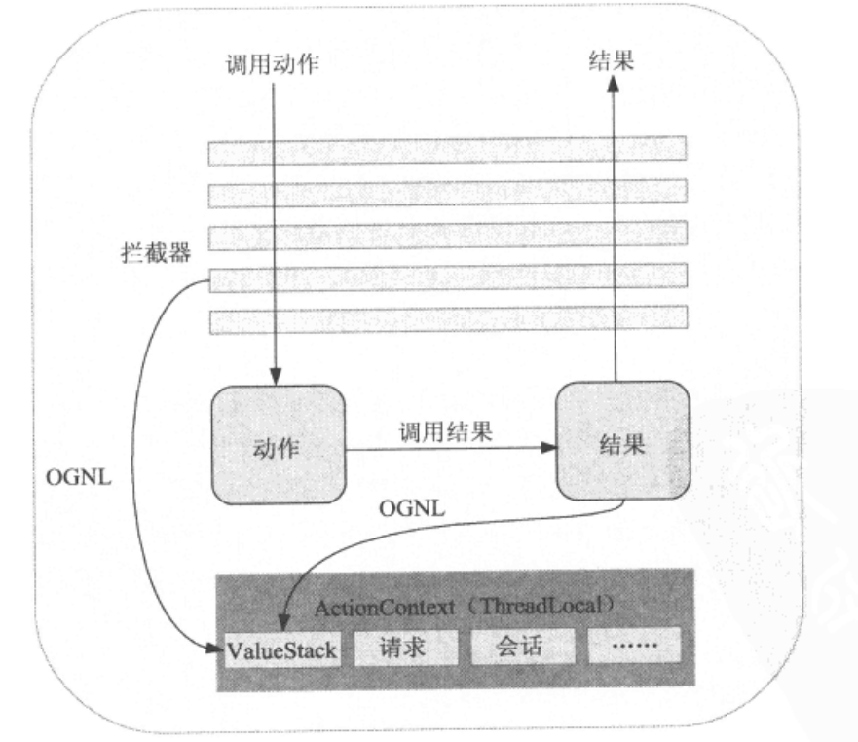
拦截器和过滤器的区别
1、拦截器是基于java的反射机制的，而过滤器是基于函数回调
2、过滤器依赖与servlet容器，而拦截器不依赖与servlet容器
3、拦截器只能对action请求起作用，而过滤器则可以对几乎所有的请求起作用
4、拦截器可以访问action上下文、值栈里的对象，而过滤器不能
5、在action的生命周期中，拦截器可以多次被调用，而过滤器只能在容器初始化时被调用一次

开发步骤HelloWorld
1）导包
下载地址：http://struts.apache.org/download.cgi
下载 struts-2.x.x-all.zip（完整资源）和 struts-2.x.x-min-lib.zip（最小jar包）。
解压最小jar包并导入项目。jar包简介：
commons-fileupload-1.2.2.jar 文件上传
commons-io-2.0.1.jar 上传文件依赖的jar包
commons-lang3-3.1.jar struts2对java.lang.*类的支持
commons-logging-1.1.x.jar ASF出品的日志包，Struts 2框架使用这个日志
freemarker-2.3.19.jar 视图显示技术（UI标签模板）
javassist-3.11.0.GA.jar struts2对字节码运算的支持
ognl-3.0.5.jar struts2对ognl表达式的支持
struts2-core-2.3.4.1.jar struts2的核心包
xwork-core-2.3.4.1.jar XWork类库，Struts2在其上构建
2）在web.xml中配置启动的全局过滤器(Filter)
<web-app ......>
......
<!-- 配置启动strut2的全局过滤器 -->
<filter>
<filter-name>struts2</filter-name>
<filter-class>org.apache.struts2.dispatcher.ng.filter.StrutsPrepareAndExecuteFilter</filter-class>
</filter>
<filter-mapping>
<filter-name>struts2</filter-name>
<!-- 过滤所有请求 -->
<url-pattern>/*</url-pattern>
</filter-mapping>
......
</web-app>
3)创建Action实现类，编写业务方法
package com.tongwx.action;

import com.opensymphony.xwork2.Action;

public class LoginAction implements Action {
//封装请求参数的两个属性，Struts 2会自动注入，视图可自动获取从而回显请求参数。
private String username;
private String password;

public String getUsername() {
return username;
}

public void setUsername(String username) {
this.username = username;
}

public String getPassword() {
return password;
}

public void setPassword(String password) {
this.password = password;
}

// 处理用户请求的默认execute方法
public String execute() throws Exception {
if ("tongwx".equals(getUsername()) && "123456".equals(getPassword())) {
return "success";
} else {
return "error";
}
}
}
4）在类路径下新建一个struts.xml配置文件，配置Action对象
<?xml version="1.0" encoding="UTF-8" ?>

<!-- 该文件默认情况下必须放在项目的src目录下，在StrutsPrepareAndExecuteFilter的init()方法中将会读取之 -->

<!-- 若无法联网下载dtd文件，可在eclipse的配置中配置dtd文件：
Window -> Preferences -> XML -> XML Catalog -> 选中User… -> Add… ->
Location选择dtd文件位置；
Key type选择Public ID；
Key填：-//Apache Software Foundation//DTD Struts Configuration 2.3//EN
-->
<!DOCTYPE struts PUBLIC
"-//Apache Software Foundation//DTD Struts Configuration 2.3//EN"
"http://struts.apache.org/dtds/struts-2.3.dtd">

<struts>
<package name="xxx" extends="struts-default">
<!-- 配置Action，访问地址如http://localhost:8080/day28_struts/login.action-->
<action name="login" class="gz.itcast.action.LoginAction">
<result name="success" type="redirect">/index.jsp</result>
</action>
</package>
</struts>
5）写jsp/html文件
6）浏览器访问Action的业务方法
http://localhost:8080/day28_struts/login.action
框架处理流程
1、浏览器发送请求。
2、核心控制器StrutsPrepareAndExecuteFilter根据请求URL匹配struts2.xml里的Action映射，确定需要调用的Action（还没调用）。
3、拦截器链对请求应用通用功能，如workflow、validation或文件上传等。
4、回调目标Action的动态代理对象的execute方法（默认）或在struts2.xml里指定的方法。
5、execute方法调用业务逻辑组件处理请求，然后将处理结果存入Stack Context中，并返回逻辑视图名。
5、StrutsPrepareAndExecuteFilter根据返回的逻辑视图名匹配struts2.xml里的结果映射，跳转到指定视图。
6、指定的视图读取Stack Context中的信息，并向浏览器生成响应数据。
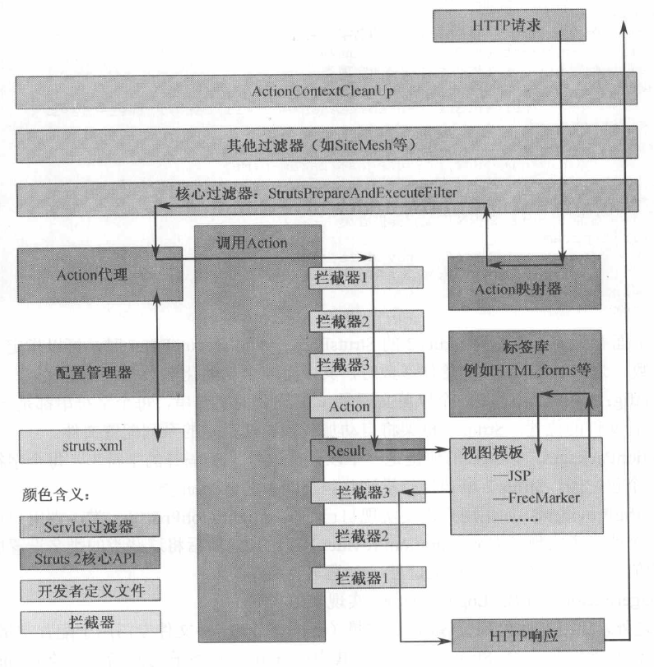
Struts2的执行过程
项目启动：
1）创建核心过滤器StrutsPrepareAndExecuteFilter对象
2）执行核心过滤器的init方法，依次读取以下配置：
struts-default.xml struts2框架的默认配置文件（不需要自己修改）
struts-plugin.xml struts2的插件配置文件
struts.xml 我们写的业务配置文件（包含配置的Action）
访问资源：
3）核心过滤器调用拦截器。
3) 在内存中查询对应的Action配置，得到class内容，创建Action对象。
4）读取Action配置的method内容，执行Action对象对应的方法。
5）读取Action的result内容，发送指定的Jsp/html。

配置文件的详解struts-default.xml
1）struts2框架运行过程中使用到的一些对象
<bean class="com.opensymphony.xwork2.ObjectFactory" name="xwork" />
2）默认包，包名叫struts-default。我们开发的包必须继承struts-default默认包，从而才可以使用默认包下的功能。
<package name="struts-default" abstract="true">
2.1 ）跳转类型:
<result-type name="chain" class="com.opensymphony.xwork2.ActionChainResult"/>
2.2 ) 拦截器（Interceptor）
struts2默认的拦截器(32个)： 完成strutrs2的核心功能。（请求封装，文件上传，国际化..）
拦截器（Intercptor） vs 过滤器（Filter）：
过滤器： 可以过滤任何类型的请求（html、servlet、jsp）和响应。加入通用的代码逻辑。
拦截器： 是sturts2的特有功能。只能过滤Action！在执行Action的时候加入通用的代码。
2.3） 拦截器栈
基础拦截器栈
<interceptor-stack name="basicStack">
默认拦截器栈，含18个拦截器：
<interceptor-stack name="defaultStack">
2.4 ) 默认包当前使用的拦截器（栈）：
<default-interceptor-ref name="defaultStack"/>
注意：我们写的包（package）就是继承struts-default默认包的，那么就继承了默认的18个拦截器。
2.5) 当前默认包下的默认Action
<default-class-ref class="com.opensymphony.xwork2.ActionSupport" />

配置文件详解struts.xml
主要元素关系结构图
<?xml version="1.0" encoding="UTF-8" ?>

<!DOCTYPE struts PUBLIC
"-//Apache Software Foundation//DTD Struts Configuration 2.3//EN"
"http://struts.apache.org/dtds/struts-2.3.dtd">

<struts> 见注1
<constant> <!-- 配置常量，任意个 --> (#PCDATA)
<bean> <!-- 配置Bean，任意个 --> (#PCDATA)
<include> <!-- 引用分支配置文件，任意个 --> (#PCDATA)
<package> <!-- 配置包，任意个 --> 见注2
<result-types> <!-- 自定义结果类型，最多一个，必需有子元素 --> (result-type+)
<result-type> (param*)
<interceptors> <!-- 定义拦截器（栈），最多一个，必需有子元素--> (interceptor|interceptor-stack)+
<interceptor> (param*)
<interceptor-stack> <!-- --> (interceptor-ref*)
<interceptor-ref> (param*)
<default-interceptor-ref> <!-- 最多一个 --> (#PCDATA)
<default-action-ref> <!-- 配置默认action，最多一个 --> (#PCDATA)
<default-class-ref> <!-- 更改action的默认实现类，最多一个 --> (#PCDATA)
<global-results> <!-- 配置全局结果，最多一个，必需有子元素--> (result+)
<result> (#PCDATA|param)*
<global-exception-mappings> <!-- 配置全局异常映射，最多一个，必需有子元素--> (exception-mapping+)
<exception-mapping> (#PCDATA|param)*
<action> <!-- 配置Action，任意个--> 见注3
<param> <!--任意个--> (#PCDATA)
<exception-mapping> <!-- 配置局部异常映射，任意个--> (#PCDATA|param)*
<result> <!-- 配置result，任意个 --> (#PCDATA|param)*
<interceptor-ref> <!-- 任意个 --> (param*)
<allowed-methods> <!-- 最多一个 --> (#PCDATA)
<unknown-handler-stack> <!-- 定义UnknownHandler栈，最多一个 --> (unknown-handler-ref*)
<unknown-handler-ref> (#PCDATA)
注1：元素类型为 "struts" 的内容必须匹配 "((package|include|bean|constant)*, unknown-handler-stack?)"。
注2：元素类型为 "package" 的内容必须匹配"(result-types?,interceptors?,default-interceptor-ref?,default-action-ref?,default-class-ref?,global-results?,global-exception-mappings?,action*)"
注3：元素类型为 "action" 的内容必须匹配 " ((param|result|interceptor-ref|exception-mapping)*,allowed-methods?) "。
struts的子元素必须按以下规则写：  以下元素不要求顺序，可任意个：  constant 任意个  bean 任意个  include 任意个  package 任意个  以下元素必须放在其他同级元素后面，且最多一个：  unknown-handler-stack 最多一个 | package的子元素必须按以下顺序写：  result-types 最多一个  interceptors 最多一个  default-interceptor-ref 最多一个  default-action-ref 最多一个  default-class-ref 最多一个  global-results 最多一个  global-exception-mappings 最多一个action 任意个 | action的子元素必须按以下规则写：  以下元素不要求顺序，可任意个：  param 任意个  interceptor-ref 任意个  exception-mapping 任意个  result 任意个  以下元素必须放在其他同级元素后面，且最多一个：  allowed-methods 最多一个
1）package：用于管理一组业务功能相关的Action，一般可以按模块划分包！
name：包名。在一个项目中不能出现同名的包。
extends：继承。类似于类的继承。我们开发的包必须继承struts-default默认包，从而才可以使用默认包下的功能。
namespace：名称空间。区分不同的包的访问路径。默认值 “/”
用户访问Action的路径搜索规则：http://localhsot:8080/day28/namespace/action的name
http://localhost:8080/day28_struts/user/a/b/login2.action ok
http://localhost:8080/day28_struts/user/a/login2.action ok
http://localhost:8080/day28_struts/user/login2.action ok
http://localhost:8080/day28_struts/a/user/login2.action 不行!
用户访问： http://localhost:8080/day28_struts/user/a/b/login2.action
先搜索： http://localhost:8080/day28_struts/user/a/b/login2.action 没有，有就返回
接着搜索： http://localhost:8080/day28_struts/user/a/login2.action 没有，有就返回
再搜索： http://localhost:8080/day28_struts/user/login2.action 有，有就返回（为止）
abstract：是否抽象包。如果当前包是抽象包，那么不能含有action。抽象包中一般用来定义拦截器、公共视图，不做具体的业务。
2）action：package的子元素
name：action的名称。用于访问该Action的路径。（必需属性）
class：Action业务对象的完整类名。（Struts2用反射构造Action对象。）默认值为com.opensymphony.xwork2.ActionSupport，若使用默认类，则总是返回SUCCESS。
method：执行的业务方法名。默认值为execute
3）result：action的子元素
name：视图的标记，对应Action方法的返回值。默认值为success。在一个Action中名称不要重复！
type：跳转的类型，值必须是在当前包中或父包中注册过的跳转类型（<result-type>元素）。
常见的值：
redirect： 重定向到页面
dispatcher： 转发到页面（默认值）
redirectAction： 重定向到Action
chain： 转发到Action（可以在不同Action中通过request共享数据）
stream： 用在下载文件的时候
文本内容：跳转到的页面或者Action
4）include：struts的子元素。
可以通过划分不同的xml文件来管理package，在主struts.xml文件中引用：
<?xml version="1.0" encoding="UTF-8" ?>
<!DOCTYPE struts PUBLIC
"-//Apache Software Foundation//DTD Struts Configuration 2.3//EN"
"http://struts.apache.org/dtds/struts-2.3.dtd">

<struts>
<!—引用其他xml配置文件。注意：声明的顺序就是读取的顺序！-->
<include file="config/struts-book.xml"></include>
<include file="config/struts-user.xml"></include>
</struts>
<?xml version="1.0" encoding="UTF-8" ?>
<!DOCTYPE struts PUBLIC
"-//Apache Software Foundation//DTD Struts Configuration 2.3//EN"
"http://struts.apache.org/dtds/struts-2.3.dtd">

<struts>
<!-- 用户模块 -->
<package name="user" extends="struts-default" namespace="/" abstract="false">

<!-- 配置Action http://localhost:8080/day28_struts/login.action-->

<action name="login1" class="gz.itcast.action.LoginAction">
<result name="success" type="chain">login2</result>
</action>

<action name="book" class="gz.itcast.action.LoginAction" method="login">
<result name="login">/login.jsp</result>
</action>
</package>

</struts>
<?xml version="1.0" encoding="UTF-8" ?>
<!DOCTYPE struts PUBLIC
"-//Apache Software Foundation//DTD Struts Configuration 2.3//EN"
"http://struts.apache.org/dtds/struts-2.3.dtd">

<struts>
<!-- 图书模块 -->
<package name="book" extends="struts-default" namespace="/">
<action name="book" class="gz.itcast.action.BookAction">
<result name="success">/index.jsp</result>
</action>
</package>

</struts>

Struts2的Action三种使用方式
方式一：不实现或继承任何接口或类  1）可保持类不被Struts2 API污染 | public class UserAction2 {  public String login()throws Exception{  System.out.println("UserAction2.login()");  return "success";  }  }
方式二：实现Action接口  1）定义了默认的execute方法的标准（可自定义方法）  2）提供了项目中常用的视图标记5个（可自定义标记）  */ | public class UserAction implements Action {  public String login() throws Exception {  System.out.println("执行了UserAction的login方法");  return SUCCESS;  }  public String execute() throws Exception {  return null;  }  }
方式三：继承ActionSupport类（推荐使用）  1）提供了常用的视图标记  2）提供了数据校验功能  3）提供了获取国际化信息功能 | public class UserAction3 extends ActionSupport{  public String login() throws Exception{  System.out.println("UserAction3.login()");  return SUCCESS;  }  }

Struts2的路径通配符
<!-- 一个模块（Action对象）使用一个action配置 -->
<!-- * (星号) :表示路径的通配符。 使用通配符的内容： {1} （表示获取第一个通配符的实际内容）
好处： 大大地减少action的配置
-->
<!--
<action name="user_*" class="gz.itcast.b_path.UserAction" method="{1}">
<result name="{1}">/{1}.jsp</result>
</action>
-->

<!-- 多个模块使用一个action配置
约定前提： 第一个*代表模块，第二个代表方法
User_login
-->
<action name="*_*" class="gz.itcast.b_path.{1}Action" method="{2}">
<result name="{2}">/{1}/{2}.jsp</result>
</action>

Struts2的常量配置（struts.xml中配置）
Struts2的常量信息保存在Struts2核心jar包的default.properties文件中，可在struts.xml配置文件中用constant元素修改。
constant元素是Struts元素的子元素。
指定默认编码集,作用于HttpServletRequest的setCharacterEncoding方法 和freemarker 、velocity的输出
<constant name="struts.i18n.encoding" value="UTF-8"/>

自定义后缀修改常量
<constant name="struts.action.extension" value="do"/>

设置浏览器是否缓存静态内容,默认值为true(生产环境下使用),开发阶段最好关闭
<constant name="struts.serve.static.browserCache" value="false"/>

当struts的配置文件修改后,系统是否自动重新加载该文件,默认值为false(生产环境下使用),开发阶段最好打开
<constant name="struts.configuration.xml.reload" value="true"/>

开发模式下使用,这样可以打印出更详细的错误信息
<constant name="struts.devMode" value="true" />

默认的视图主题
<constant name="struts.ui.theme" value="simple" />

与spring集成时，指定由spring负责action对象的创建
<constant name="struts.objectFactory" value="spring" />

设置Struts 2是否支持动态方法调用，默认值是true
<constant name="struts.enable.DynamicMethodInvocation" value="false"/>

上传文件的大小限制
<constant name="struts.multipart.maxSize" value=“10701096"/>

Struts2的全局视图配置和默认配置
全局视图作用： 当该包下的所有action都使用到的一些视图就是可以放到全局视图配置中。配置全局视图使用<global-results>元素，在<package>包下。
注意：当action中也有相同名称的视图，那么action的局部视图会覆盖全局视图。
<!-- 全局视图配置: 把该包下的所有action共用的视图都机集中在这里写 -->
<global-results>
<result name="success">/login.jsp</result>
</global-results>
action的默认配置
<!-- 默认配置
action：
name：必填项
class: 可选。默认配置：com.opensymphony.xwork2.ActionSupport
method: 可选。默认配置：execute
result:
name: 可选。默认配置：success
type: 可选。默认配置：dispatcher
-->
<!-- 全部使用默认配置的action的作用：专门用于转发到WEB-INF下的页面 -->
<action name="book">
<result>/WEB-INF/jsp/login.jsp</result>
</action>

Action的属性注入
作用：把Action对象中一些经常改变的参数提取到配置文件中。
步骤：
1）在Action类中声明一个成员变量及其setter方法，用于接收xml配置文件传入的内容：
//1）在action中提供一个属性
private String savePath;
//2)提供属性的setter方法，用于外部的action的参数进行注入
public void setSavePath(String savePath) {
this.savePath = savePath;
}
2）在struts.xml文件对应的action配置中使用param元素配置要注入的参数
<action name="upload" class="gz.itcast.d_ioc.UploadAction" method="upload">
<param name="savePath">e:/images/</param>
<result>/login.jsp</result>
</action>

Sruts2的数据共享的四种方式
在web项目中都是使用域对象来共享数据。Struts2提供给开发者使用域对象来共享数据的方法一共有四种。
域对象 | 方法 | 说明
ActionContext类 | 获取actioncontext实例：  static ActionContext getContext()  static void setContext(ActionContext context)  向/从actioncontext存/取东西  void put(String key, Object value)  Object get(String key)  获取/存入contextMap对象（contextMap是什么鬼？）：  Map<String, Object> getContextMap()  setContextMap(Map<String, Object> contextMap)  获取/存入操作Request域对象数据的map集合：  Map<String, Object> getParameters()  void setParameters(Map<String, Object> parameters)  获取/存入操作Session域对象数据的map集合  Map<String, Object> getSession()  setSession(Map<String, Object> session)  获取/存入操作Context域对象数据的map集合  Map<String, Object> getApplication()  void setApplication(Map<String, Object> application) | 1）表面上不依赖servlet的api，便于测试，耦合性低。  2）实际上Struts2会将map集合转换成对应的Servlet域对象，jsp页面可通过EL表达式获取域中信息，如${sessionScope.map的键}  2）只能用在Action对象的一个方法中。不能在所有方法中都使用同一个ActionContext
RequestAware接口、  SessionAware接口、  ApplicationAware接口 | 添加操作对应域对象数据的Map集合为成员属性，实现接口的set方法，注入操作对应域对象数据的Map集合 | 1）不依赖servlet的api  2）可以在Action对象的所有方法中共享Map集合
ServletActionContext类  （继承自ActionContext） | static ActionContext getActionContext(HttpServletRequest req)  static PageContext getPageContext()  没有setPageContext()  static HttpServletRequest getRequest()  static void setRequest(HttpServletRequest request)  static HttpServletResponse getResponse()  static void setResponse(HttpServletResponse response)  static ServletContext getServletContext()  static void setServletContext(ServletContext servletContext)  static Session getRequest().getSession() | 1）该方式依赖servlet的api，耦合比较高  2）如果要通过域对象来获取域对象的相关信息必须使用该方式  3）Action只是控制器，不要尝试在Action中生成对客户端的输出（response.getWriter().write("HelloWorld!");）
ServletContextAware接口、  ServletRequestAware接口、  ServletResponseAware接口 | 添加对应域对象为成员属性，实现接口的set方法，注入对应域对象实例 | 1）该方式依赖servlet的api，耦合比较高

请求参数数据和处理结果数据的类型转换/封装
Struts 2不区分Action的成员属性是用于封装请求参数还是封装处理结果，因此Struts 2标签既可以输出处理结果，也可以输出请求参数值。
属性驱动：在Action中设置基本类型成员属性及其getter和setter方法以接收请求数据并返回请求数据和处理结果给页面，Struts2会自动类型转换&直接赋值给简单数据类型
<form action="${pageContext.request.contextPath }/data/user_register.action" method="post">  用户名： <input type="text" name="name"/><br/>  密码： <input type="password" name="password"/><br/>  性别： <input type="radio" name="gender" value="男"/>男  <input type="radio" name="gender" value="女"/>女<br/>  爱好：  <input type="checkbox" name="hobit" value="篮球"/>篮球  <input type="checkbox" name="hobit" value="足球"/>足球  <input type="checkbox" name="hobit" value="羽毛球"/>羽毛球<br/>  <input type="submit" value="注册"/>  </form> | public class UserAction extends ActionSupport{  //提供参数，拦截器会自动赋值（setter注入）  //接收不定项数据，则提供数组参数  private String name;  private String password;  private String gender;  private String[] hobit;  //拦截器通过set方法自动将参数注入到Action中  //前端jsp页面可用EL表达式通过get方法获取属性值  省略getter和setter方法  }
模型驱动：在Action中设置JavaBean类型成员属性及其getter和setter方法（或所实现的ModelDriven接口的getModel()方法）以接收请求数据并返回请求数据和处理结果给页面，Struts2会自动类型转换&赋值给一个javabean对象
方式一：
1）Action不实现ModelDriven，仅提供JavaBean成员属性及其getter和setter方法。
2）但前端页面表单域的命名（name值）需以 对象名.属性名 的方式呈现。
说明：请求参数的封装通过Struts2的ParametersInterceptor拦截器进行自动类型转换和赋值。
<form action="${pageContext.request.contextPath }/data/user_register.action" method="post">  用户名： <input type="text" name="user.name"/><br/>  密码： <input type="password" name="user.password"/><br/>  性别： <input type="radio" name="user.gender" value="男"/>男  <input type="radio" name="user.gender" value="女"/>女<br/>  爱好：  <input type="checkbox" name="user.hobit" value="篮球"/>篮球  <input type="checkbox" name="user.hobit" value="足球"/>足球  <input type="checkbox" name="user.hobit" value="羽毛球"/>羽毛球<br/>  <input type="submit" value="注册"/>  </form> | public class UserAction2 extends ActionSupport {  //提供一个javabean对象，拦截器会自动赋值（setter注入）  //接收不定项数据，则javabean提供数组属性  //接收不定项javabean，则提供javabean集合参数，表单name属性值命名为：集合名[下标或key].javabean属性名  private User user;  //拦截器通过set方法自动将参数注入到Action中  //前端jsp页面可用EL表达式通过get方法获取属性值  省略getter和setter方法  }
方式二：
1）Action提供JavaBean成员属性并实例化之（无需getter和setter方法）。
2）Action实现ModelDriven<T>接口，并实现其getModel()方法，返回JavaBean实例。
3）前端页面表单域的命名（name值）只需以 属性名 的方式呈现。
说明：请求参数的封装通过Struts2的ParametersInterceptor拦截器和ModelDrivenInterceptor拦截器进行自动类型转换和赋值。
<form action="${pageContext.request.contextPath }/data/user_register.action" method="post">  用户名： <input type="text" name="name"/><br/>  密码： <input type="password" name="password"/><br/>  性别： <input type="radio" name="gender" value="男"/>男  <input type="radio" name="gender" value="女"/>女<br/>  爱好：  <input type="checkbox" name="hobit" value="篮球"/>篮球  <input type="checkbox" name="hobit" value="足球"/>足球  <input type="checkbox" name="hobit" value="羽毛球"/>羽毛球<br/>  <input type="submit" value="注册"/>  </form> | public class UserAction2 extends ActionSupport implements ModelDriven<User>{  //提供JavaBean实例，不需getter和setter，ModelDrivenInterceptor拦截器将自动将参数注入  //接收不定项数据，则javabean提供数组属性  //接收不定项javabean，则提供javabean集合参数，表单name属性值命名为：集合名[下标或key].javabean属性名  private User user = new User();  //  //前端jsp页面可用EL表达式通过get方法获取属性值  public User getModel() {  return user;  }  }

文章：Struts2中的ModelDriven机制及其运用
为什么需要ModelDriven
所谓ModelDriven，意思是直接把实体类当成页面数据的收集对象。比如，有实体类User如下：
package cn.com.leadfar.struts2.actions;

public class User {
private int id;
private String username;
private String password;
private int age;
private String address;
public String getUsername() {
return username;
}
public void setUsername(String username) {
this.username = username;
}
public String getPassword() {
return password;
}
public void setPassword(String password) {
this.password = password;
}
public int getAge() {
return age;
}
public void setAge(int age) {
this.age = age;
}
public String getAddress() {
return address;
}
public void setAddress(String address) {
this.address = address;
}
public int getId() {
return id;
}
public void setId(int id) {
this.id = id;
}

}

假如要写一个Action，用来添加User。
第一种做法是直接在Action中定义所有需要的属性，然后在JSP中直接用属性名称来提交数据：
UserAction:
public class UserAction {
private int id;
private String username;
private String password;
private int age;
private String address;

public String add(){

User user = new User();
user.setId(id);
user.setUsername(username);
user.setPassword(password);
user.setAge(age);
user.setAddress(address);

new UserManager().addUser(user);

return "success";
}

public int getId() {
return id;
}
public void setId(int id) {
this.id = id;
}
public String getUsername() {
return username;
}
public void setUsername(String username) {
this.username = username;
}
public String getPassword() {
return password;
}
public void setPassword(String password) {
this.password = password;
}
public int getAge() {
return age;
}
public void setAge(int age) {
this.age = age;
}
public String getAddress() {
return address;
}
public void setAddress(String address) {
this.address = address;
}

}

add_input.jsp:
<form action="test/user.action" method="post">
<input type="hidden" name="method:add">
username:<input type="text" name="username"> <br/>
password:<input type="text" name="password"> <br/>
age:<input type="text" name="age"> <br/>
address:<input type="text" name="address"> <br/>
<input type="submit" name="submit" value="添加用户">
</form> <br/>
上述做法不好之处是：如果实体类的属性非常多，那么Action中也要定义相同的属性。

第二种做法是将User对象定义到UserAction中，然后在JSP中通过user属性来给user赋值：
UserAction:
public class UserAction {

private User user;

public String add(){

new UserManager().addUser(user);

return "success";
}

public User getUser() {
return user;
}

public void setUser(User user) {
this.user = user;
}

}

add_input.jsp:
<form action="test/user.action" method="post">
<input type="hidden" name="method:add">
username:<input type="text" name="user.username"> <br/>
password:<input type="text" name="user.password"> <br/>
age:<input type="text" name="user.age"> <br/>
address:<input type="text" name="user.address"> <br/>
<input type="submit" name="submit" value="添加用户">
</form> <br/>
这种做法不好的地方是：JSP页面上表单域中的命名变得太长

第三种做法是利用ModelDriven机制，让UserAction实现一个ModelDriven接口，同时实现接口中的方法：getModel()。如下所示：
public class UserAction implements ModelDriven{

private User user;

@Override
public Object getModel() {
if(user == null){
user = new User();
}
return user;
}

public String add(){

new UserManager().addUser(user);

return "success";
}

public User getUser() {
return user;
}

public void setUser(User user) {
this.user = user;
}
}
JSP的代码如下：
<form action="test/user.action" method="post">
<input type="hidden" name="method:add">
username:<input type="text" name="username"> <br/>
password:<input type="text" name="password"> <br/>
age:<input type="text" name="age"> <br/>
<input type="submit" name="submit" value="添加用户">
</form> <br/>

可见，第三种做法是比较好的，Action和JSP写起来都比较简单。

ModelDriven背后的机制？

ModelDriven背后的机制就是ValueStack。界面通过：username/age/address这样的名称，就能够被直接赋值给user对象，这证明user对象正是ValueStack中的一个root对象！

那么，为什么user对象会在ValueStack中呢？它是什么时候被压入ValueStack的呢？答案是：ModelDrivenInterceptor（关于Interceptor的概念，请参考后续章节的说明）。ModelDrivenInterceptor是缺省的拦截器链的一部分，当一个请求经过ModelDrivenInterceptor的时候，在这个拦截器中，会判断当前要调用的Action对象是否实现了ModelDriven接口，如果实现了这个接口，则调用getModel()方法，并把返回值（本例是返回user对象）压入ValueStack。
请看ModelDrivenInterceptor的代码：
public class ModelDrivenInterceptor extends AbstractInterceptor {

protected boolean refreshModelBeforeResult = false;

public void setRefreshModelBeforeResult(boolean val) {
this.refreshModelBeforeResult = val;
}

@Override
public String intercept(ActionInvocation invocation) throws Exception {
Object action = invocation.getAction();

if (action instanceof ModelDriven) {
ModelDriven modelDriven = (ModelDriven) action;
ValueStack stack = invocation.getStack();
Object model = modelDriven.getModel();
if (model != null) {
stack.push(model);
}
if (refreshModelBeforeResult) {
invocation.addPreResultListener(new RefreshModelBeforeResult(modelDriven, model));
}
}
return invocation.invoke();
}
从ModelDrivenInterceptor中，即可以看到model对象被压入ValueStack中！

其中的refreshModelBeforeResult是为了接下来描述的一个问题而提供的解决方法。
理解常见的陷阱及其解决方法
假设我们要更新一个实体对象，那么第一步首先是打开更新界面，请看下述模拟打开更新界面的代码：
public class UserAction implements ModelDriven{

private User user;

@Override
public Object getModel() {
if(user == null){
user = new User();
//user.setUsername("这是原来的User对象");
}
return user;
}

public String updateInput(){

//根据ID，查询数据库，得到User对象
user = new UserManager().findUserById(user.getId());

return "update_input";
}
上述代码中，new UserManager().findUserById(user.getId());这一行，将从数据库中查询相应的记录，同时转换为User对象返回。而return “update_input”；将转向更新显示页面。
更新页面如下：
<form action="test/user.action" method="post">
<input type="hidden" name="method:update">
id:<input type="text" name="id" value="<s:property value="id"/>"> <br/>
username:<input type="text" name="username" value="<s:property value="username"/>"> <br/>
password:<input type="text" name="password" value="<s:property value="password"/>"> <br/>
age:<input type="text" name="age" value="<s:property value="age"/>"> <br/>
address:<input type="text" name="address" value="<s:property value="address"/>"> <br/>
<input type="submit" name="submit" value="更新用户">
</form> <br/>
上述代码运行起来之后，你在更新界面上将看不到数据（id属性有值，其它属性无显示）。关键的原因是在执行到updateInput之前，user对象（在getMode()方法中创建的对象）被压到ValueStack中，这时候，UserAction和ValueStack都指向同一个user对象；但紧接着，UserAction中的user被一个新的user对象覆盖，这时候，UserAction和ValueStack不再指向同一个user对象！ValueStack中是旧的user对象，而UserAction中是新的user对象！我们在JSP中，直接通过username/address等直接访问，当然是要访问ValueStack中的旧user对象，所以它们的属性都是空的(id属性除外)！

理解上述问题很重要，当你理解了问题，那么问题的解决方法就可以有很多了：
比如，你可以把新对象的属性拷贝到旧对象上；比如，你可以先把旧对象从ValueStack中移除，然后再把新对象压入ValueStack等……

在最新的struts2版本中，ModelDrivenInterceptor提供了一个配置参数：refreshModelBeforeResult，只要将它定义为true，上述问题就被解决了！struts2的解决方案就是：先把旧的model对象从ValueStack中移除，然后再把新的model对象压入ValueStack！

文章：Struts2之ModelDriven用法
我们在使用Struts2时，服务器端接收客户端数据方式有很多种，我们推荐使用Action类实现ModelDriven接口的方式，因为它有很多便利之处！

我们可以根据Action属性的不同将它分为两类：Field-Driven（属性驱动）和Model-Driven（模型驱动）Action。
一、Field-Driven（属性驱动）Action，Action拥有自己的属性，这些属性一般是Java的基本类型。表单字段直接和Action的属性对应。
二、实现了modelDriven接口可以在action中直接获得例如User对象，它会将Object GetModel()取得的User放到ValueStack中。可以理解为将这个User的属性追加到Action中。它主要是作用是实现类似Struts的FormBean功能。
在struts2中，提供了一种直接使用领域对象的方式，就是让action实现com.opensymphony.xwork2.ModelDriven接口，ModelDriven让你可以直接操作应用程序中的领域对象，允许你在视图层和业务层使用相同的对象。

ModelDriven接口只有一个方法 ：
public Object getModel(){
return null;
}
该方法返回一个用于接收用户输入数据的对象模型，在这个模型对象中的属性可以直接通过(属性名)username来访问，而不需要使用（对象名.属性名）user.username这种格式来访问了，在action也不需要对对象提供getter和setter方法了，但是必须要在action中对模型实例化（new）。

视图层代码：
1、上传表单数据（请求）
[java] view plain copy
- <form action="LoginAction.action" method="post">
- 用户名：<input type="text" name="username">
- 密 码：<input type="password" name="password">
- <br>
- 爱好1：<input type="text" name="hobbyList[0]">
- 爱好2：<input type="text" name="hobbyList[1]">
- <br>
- <input type="submit" value="登录">
- </form>
2、数据处理后输出（响应）
[java] view plain copy
- <body>
- <h2>登陆成功!</h2>
- <hr>
- <h4>欢迎您${user.username}!</h4><br>
- <h4>您的爱好是1、${user.hobbyList[0]}2、${user.hobbyList[1]}</h4>
- </body>
Model代码：
[java] view plain copy
- public class User {
- private String username;
- private String password;
- private List<String> hobbyList;

- public String getUsername() {
- return username;
- }
- public void setUsername(String username) {
- this.username = username;
- }
- public String getPassword() {
- return password;
- }
- public void setPassword(String password) {
- this.password = password;
- }
- public List<String> getHobbyList() {
- return hobbyList;
- }
- public void setHobbyList(List<String> hobbyList) {
- this.hobbyList = hobbyList;
- }
- }
Action代码：（处理数据）
[java] view plain copy
- public class LoginAction extends ActionSupport implements ModelDriven<User>{
- /**
- *
- */
- private static final long serialVersionUID = 1L;
- //此处必须实例化
- private User user = new User();

- public String login(){
- //调用ServletActionContext的方法获得servlet API
- HttpServletRequest request = ServletActionContext.getRequest();
- request.setAttribute("user", user);
- System.out.println("调用action！" + "\n参数传递：姓名：" + user.getUsername() + "爱好：" + user.getHobbyList().get(0) + user.getHobbyList().get(1));

- return SUCCESS;
- }
- //实现接口中的方法，返回在开始处实例化的Model对象
- public User getModel() {
- // TODO Auto-generated method stub
- return user;
- }
- }

请求参数数据的类型转换
自动类型转换
Struts 2已经內建了字符串类型和如下类型之间的类型转换器：
1）八种基本类型及其包装类
2）Date类。日期格式使用用户请求所在Locale的SHORT格式。
3）字符串数组
4）字符串集合。Struts 2会创建一个新的ArrayList封装所有的字符串。
例：
使用OGNL将请求参数转换成List集合
请求：
<form action="ShowBook" method="post">
<table border="1">
<caption>添加图书</caption>
<tr>
<th>书名</th>
<th>价格</th>
<th>数量</th>
<th>发行地区</th>
</tr>

<tr>
<td>
<input type="text" name="books[0].bookname">
</td>
<td>
<input type="text" name="books[0].bookprice">
</td>
<td>
<input type="text" name="books[0].booknumber">
</td>
<td>
<input type="checkbox" name="books[0].local" value="中国" />
中国
<input type="checkbox" name="books[0].local" value="美国" />
美国
<input type="checkbox" name="books[0].local" value="英国" />
英国
</td>
</tr>
<tr>
<td>
<input type="text" name="books[1].bookname">
</td>
<td>
<input type="text" name="books[1].bookprice">
</td>
<td>
<input type="text" name="books[1].booknumber">
</td>
<td>
<input type="checkbox" name="books[1].local" value="中国" />
中国
<input type="checkbox" name="books[1].local" value="美国" />
美国
<input type="checkbox" name="books[1].local" value="英国" />
英国
</td>
</tr>
<tr>
<td>
<input type="text" name="books[2].bookname">
</td>
<td>
<input type="text" name="books[2].bookprice">
</td>
<td>
<input type="text" name="books[2].booknumber">
</td>
<td>
<input type="checkbox" name="books[2].local" value="中国" />
中国
<input type="checkbox" name="books[2].local" value="美国" />
美国
<input type="checkbox" name="books[2].local" value="英国" />
英国
</td>
</tr>
</table>
<input type="submit">
<input type="reset">
</form>
Action
package com.tongwx.test;

import com.opensymphony.xwork2.ActionSupport;

public class AddBook extends ActionSupport {

}

package com.tongwx.test;

import java.util.List;

import com.opensymphony.xwork2.ActionSupport;
import com.tongwx.entity.Book;

public class ShowBook extends ActionSupport {
private List<Book> books;

public List<Book> getBooks() {
return books;
}

public void setBooks(List<Book> books) {
this.books = books;
}
}
action映射
<package name="test" extends="struts-default">
<action name="AddBook" class="com.tongwx.test.AddBook">
<result>/WEB-INF/test/book_add.jsp</result>
</action>
<action name="ShowBook" class="com.tongwx.test.ShowBook">
<result>/WEB-INF/test/book_show.jsp</result>
</action>
</package>
响应：
<table border="1" style="width: 360px">
<caption>展示所有图书（用遍历）</caption>
<tr>
<th>书名</th>
<th>价格</th>
<th>数量</th>
<th>发行地区</th>
</tr>
<s:iterator id="book" value="books" status="index">
<tr>
<!-- 通过迭代序号设置奇数行颜色 -->
<s:if test="#index.odd">
<tr style="background-color: #cccccc">
</s:if>
<s:else>
<tr>
</s:else>

<td>
<s:property value="#book.bookname" />
</td>
<td>
<s:property value="#book.bookprice" />
</td>
<td>
<s:property value="#book.booknumber" />
</td>
<td>
<s:property value="#book.local" />
</td>
</tr>
</s:iterator>
</table>

<table border="1" style="width: 360px">
<caption>展示所有图书（手动遍历）</caption>
<tr>
<th>书名</th>
<th>价格</th>
<th>数量</th>
<th>发行地区</th>
</tr>
<tr>
<td>
<s:property value="books[0].bookname" />
</td>
<td>
<s:property value="books[0].bookprice" />
</td>
<td>
<s:property value="books[0].booknumber" />
</td>
<td>
<s:property value="books[0].local" />
</td>
</tr>
<tr>
<td>
<s:property value="books[1].bookname" />
</td>
<td>
<s:property value="books[1].bookprice" />
</td>
<td>
<s:property value="books[1].booknumber" />
</td>
<td>
<s:property value="books[1].local" />
</td>
</tr>
<tr>
<td>
<s:property value="books[2].bookname" />
</td>
<td>
<s:property value="books[2].bookprice" />
</td>
<td>
<s:property value="books[2].booknumber" />
</td>
<td>
<s:property value="books[2].local" />
</td>
</tr>
</table>
测试：
http://localhost:8080/struts2/ShowBook
自定义类型转换
默认情况下，页面的日期类型只能接收yyyy-MM-dd类型，如果要转换yyyy/MM/dd这种类型，则需要使用自定义类型转换器进行转换。
Strut2提供了自定义类型转换器的接口TypeConverter及其基类：DefaultTypeConverter、StrutsTypeConverter。
步骤一：自定义类型转换器
方法一：基于Struts 2：通过继承StrutsTypeConverter来自定义日期类型转换器
/**
* 自定义日期类型转换器
*/
public class MyDateConverter extends StrutsTypeConverter{

SimpleDateFormat sdf1 = new SimpleDateFormat("yyyy/MM/dd");

/**
* 从页面的数据到服务器的类型转换
* 参数一：context：值栈上下文对象
* 参数二：values：从页面传递过来的参数值
* 参数三：toClass：转换到的类型。String->java.util.Date
*/
@Override
public Object convertFromString(Map context, String[] values, Class toClass) {
System.out.println("进入了转换器");
try {
//1)判断values是否为空
if(values==null || values.length==0){
return null;
}

if(values.length>1){
//多个值的情况
Date[] dates = new Date[values.length];
//2)取出数据进行转换
for(int i=0;i<values.length;i++){
dates[i] = sdf1.parse(values[i]);
}
return dates;
}else{
//一个值的情况
Date date = sdf1.parse(values[0]);
return date;
}
} catch (ParseException e) {
e.printStackTrace();
}
return null;
}
/**
* 从服务器到页面的类型转换
*/
@Override
public String convertToString(Map context, Object o) {
return null;
}
}
方法二：基于OGNL：通过继承DefaultTypeConverter来自定义实体类User类型转换器
package com.tongwx.test_converter;

import java.util.Map;

import com.tongwx.entity.User;

import ognl.DefaultTypeConverter;

// 通过继承DefaultTypeConverter来实现类型转换器
public class UserConverter extends DefaultTypeConverter {
/**
* 类型转换器必须重写convertValue方法，该方法需要完成双向转换
* @param context：类型转换环境的上下文
* @param value：需要被转换的东西，请求参数或JavaBean实例
* @param toType：要转换成的目标类型，JavaBean类或请求参数（String）
* @return 转换后的目标实例
*/
@Override
public Object convertValue(Map context, Object value, Class toType) {
// 当需要将字符串向User类型转换时
if (toType == User.class) {
// 系统的请求参数是一个字符串数组（考虑到request.getParameterValues(name)的情形）
String[] params = (String[]) value;
// 创建一个User实例
User user = new User();
// 只处理请求参数数组第一个数组元素，并将该字符串以英文逗号分割成两个字符串
String[] userValues = params[0].split(",");
// 为User实例赋值
user.setUsername(userValues[0]);
user.setPassword(userValues[1]);
// 返回转换来的User实例
return user;
}
// 当需要将User实例转换成字符串时
else if (toType == String.class) {
// 将需要转换的值强制类型转换为User实例
User user = (User) value;
return "<" + user.getUsername() + "," + user.getPassword() + ">";
}
return null;
}
}
步骤二：注册自定义类型转换器
方式一：局部绑定（只能绑定一个Action）：
建立一个properties文件放在绑定的Action同一个目录下，文件名为 Action的简单类名-conversion.properties，文件内容格式为：被转换的属性名=类型转换器类全限定名
步骤一的方法一的文件内容应为：
user.birth=com.tongwx.test_converter.MyDateConverter
步骤一的方法二的文件内容应为：
user=com.tongwx.test_converter.UserConverter
方式二：全局绑定（绑定整个项目多个Action）（推荐使用）：
建立一个properties文件放在src目录下，文件名为 xwork-conversion.properties，文件内容格式为：要转换的类全限定名=类型转换器类全限定名
步骤一的方法一的文件内容应为：
java.util.Date=gz.itcast.g_convert.MyDateConverter
步骤一的方法二的文件内容应为：
com.tongwx.entity.User=com.tongwx.test_converter.UserConverter
全局绑定自定义类型转换器在集合未使用泛型时的补救措施：
1）对于List集合，properties文件内容格式改为：
Element_Action中的List集合属性名=Action中的List集合的元素类型的全限定名
Element_users=com.tongwx.entity.User
2）对于Map集合，properties文件内容格式改为：
Key_Action中的Map集合属性名=Action中的Map集合的映射的key类型的全限定名
Element_Action中的Map集合属性名=Action中的Map集合的映射的value类型的全限定名
Key_users=java.lang.String
Element_users=com.tongwx.entity.User
为Set集合的元素指定索引属性：
请求： | 响应：
<form action="login.action" method="post">  <table align="center" width="360">  <caption><h3>Set属性的类型转换</h3></caption>  <tr align="center">  <td>用户信息的用户名和密码以英文逗号隔开</td>  </tr>  <tr>  <td>请输入用户1信息：<input type="text" name="users"/></td>  </tr>  <tr>  <td>请输入用户2信息：<input type="text" name="users"/></td>  </tr>  <tr>  <td>用户生日：<input type="text" name="birth"/></td>  </tr>  <tr align="center">  <td><input type="submit" value="转换"/>  <input type="reset" value="重填"/></td>  </tr>  </table>  </form> | <s:property value="tip"/>!<br />  <!-- 访问users集合属性里索引属性值为crazyit的元素的name属性-->  用户1的用户名为：<s:property value="users('crazyit').name"/><br />  <!-- 访问users集合属性里索引属性值为crazyit的元素的pass属性-->  用户1的密码为：<s:property value="users('crazyit').pass"/><br />  <!-- 访问users集合属性里索引属性值为abc的元素的name属性-->  用户2的用户名为：<s:property value="users('abc').name"/><br />  <!-- 访问users集合属性里索引属性值为abc的元素的pass属性-->  用户2的密码为：<s:property value="users('abc').pass"/><br />  生日为：<s:property value="birth"/><br />
Action： | 转换器：
package org.crazyit.struts2.action;  import com.opensymphony.xwork2.*;  import java.util.*;  import org.crazyit.struts2.domain.*;  public class LoginAction implements Action  {  private Set users;  // 封装birth请求参数的属性  private Date birth;  // 封装Action处理结果的tip属性  private String tip;  省略setter和getter方法  //处理用户请求的execute方法，直接返回success字符串  public String execute() throws Exception  {  setTip("登录成功");  return SUCCESS;  }  } | package org.crazyit.struts2.action;  import java.util.*;  import ognl.DefaultTypeConverter;  import org.apache.struts2.util.StrutsTypeConverter;  import org.crazyit.struts2.domain.*;  public class UserConverter extends StrutsTypeConverter  {  // 处理将字符串类型转换成复合类型的方法  public Object convertFromString(Map context,  String[] values, Class toClass)  {  // 如果请求参数数组的长度大于1  if (values.length > 1)  {  // 创建一个List对象，List对象的元素类型是User  List<User> result = new ArrayList<User>();;  // 遍历请求参数数组  for (int i = 0; i < values.length ; i++ )  {  // 将每个数组元素转换成一个User实例  User user = new User();  String[] userValues = values[i].split(",");  user.setName(userValues[0]);  user.setPass(userValues[1]);  // 将转换的User实例装入List对象  result.add(user);  }  return result;  }  // 如果请求参数数组的长度为1  else  {  // 创建一个User实例  User user = new User();  // 将请求参数转换成一个User实例  String[] userValues = values[0].split(",");  user.setName(userValues[0]);  user.setPass(userValues[1]);  return user;  }  }  // 处理把复合类型转换成字符串类型的方法  public String convertToString(Map context, Object o)  {  // 如果需要转换的值是单个的User实例  if (o instanceof User)  {  User user = (User)o;  return "<" + user.getName()  + "," + user.getPass() + ">";  }  // 如果需要转换的值是List对象  else if (o instanceof List)  {  List<User> users = (List<User>)o;  String result = "[";  for (User user : users )  {  result += "<" + user.getName()  + "," + user.getPass() + ">";  }  return result + "]";  }  else  {  return "";  }  }  }
注册自定义全局转换器：xwork-conversion.properties
# 指定org.crazyit.struts2.domain.User类
# 使用org.crazyit.struts2.action.UserConverter进行转换
org.crazyit.struts2.domain.User=org.crazyit.struts2.action.UserConverter
注册自定义局部转换器：LoginAction-conversion.properties
追加内容：
KeyProperty_Action中的Set集合属性名=Action中的Set集合元素的索引属性名
# 指定Action类的users集合属性的元素类型为com.tongwx.entity.User
Element_users=com.tongwx.entity.User
# 指定users集合属性里集合元素的索引属性是name
KeyProperty_users=name
类型转换中的错误处理：
Struts 2的类型转换错误由StrutsConversionErrorInterceptor拦截器封装成表单域错误（fieldError）并放入ActionContext中，然后跳转到input视图，因此类型转换器无需进行任何异常处理逻辑。但Action应当继承ActionSupport以支持Struts 2框架处理类型转换错误及数据校验功能，action映射应当添加input视图映射，input视图中使用<s:fielderror/>标签即可输出类型转换错误提示。
如果使用Struts 2的表单标签来生成表单，并使用xhtml主题，Struts 2的表单标签将会自动输出错误提示。
要输出中文错误提示，可在该应用的全局国际化资源文件中增加如下一行代码：
# 改变默认的类型转换失败后的提示信息
xwork.default.invalid.fieldvalue={0}字段类型转换失败！

Action之使用通配符处理动态方法调用和动态结果调用
动态方法调用原始版：在Jsp的function中为不同的请求修改对应的action属性值
动态方法调用（Dynamic Method Invocation）示例：处理多个请求的Action
1）在struts.xml中声明常量以启用动态方法调用（关键代码）：
<constant name="struts.enable.DynamicMethodInvocation" value="true" /><!-- 开启动态方法调用 -->
2）兼具登录和注册功能的Jsp页面：login_regist.jsp
<%@ page contentType="text/html; charset=UTF-8" language="java" errorPage=""%>

<!-- 导入Struts 2标签库 -->
<%@ taglib prefix="s" uri="/struts-tags"%>

<!DOCTYPE html>
<html>
<head>
<meta http-equiv="Content-Type" content="text/html; charset=UTF-8" />
<title>登录/注册</title>
</head>
<body>
<form action="loginRegist" method="post">
<s:textfield name="username" label="用户名" />
<s:textfield name="password" label="密 码" />
<br />
<!-- 动态方法调用：
登录为提交按钮，直接根据action属性提交；
注册为普通按钮，在function中修改action属性提交 -->
<input type="submit" value="登录" />
<input type="button" value="注册" onclick="regist();" />
</form>
<script type="text/javascript">
function regist() {
//获取第一个表单元素
targetForm = document.forms[0];
//修改表单的action属性，格式为 action名!方法名
targetForm.action = "loginRegist!regist";
//提交表单，此例将提交至名为login的action的regist方法
targetForm.submit();
}
</script>
</body>
</html>
3）处理登录请求和注册请求的Action：
package com.tongwx.action;

import java.util.HashMap;
import java.util.Map;
import java.util.Map.Entry;

import com.opensymphony.xwork2.ActionContext;
import com.opensymphony.xwork2.ActionSupport;

/**
* 处理动态方法调用
*/
public class LoginRegistAction extends ActionSupport {

private String username;
private String password;
private String message;
private static Map<String, String> loginInfos;;

省略setter和getter方法

static {
loginInfos = new HashMap<String, String>();
loginInfos.put("tongwx", "123456");
}

/**
* 默认方法处理登录请求
*/
@Override
public String execute() throws Exception {
if (null != getUsername() && null != getPassword()) {
for (Entry<String, String> loginInfo : loginInfos.entrySet()) {
if (getUsername().equals(loginInfo.getKey()) && getPassword().equals(loginInfo.getValue())) {
ActionContext.getContext().getSession().put("loginInfos", loginInfos);
setMessage("欢迎您，" + getUsername());
return SUCCESS;
}
}
} else {
setMessage("登录失败！请检查用户名或密码是否有误！");
return ERROR;
}
setMessage("登录失败！请检查用户名和密码是否为空！");
return ERROR;
}

/**
* 处理注册请求
*/
public String regist() {
if (null != getUsername() && null != getPassword()) {
loginInfos.put(username, password);
ActionContext.getContext().getSession().put("loginInfos", loginInfos);
setMessage("恭喜您，" + getUsername() + "，您已经注册成功！");
return SUCCESS;
} else {
setMessage("注册失败！请检查用户名和密码是否为空！");
return ERROR;
}
}
}
4）配置action和result映射（关键代码）：
<!-- 处理动态方法调用示例action -->
<action name="loginRegist" class="com.tongwx.action.LoginRegistAction">
<!-- 定义处理结果和视图资源之间映射关系 -->
<result name="success">/WEB-INF/jsp/login_regist_success.jsp</result>
<result name="error">/WEB-INF/jsp/login_regist_error.jsp</result>
</action>
4）视图：
login_regist_success.jsp | login_regist_error.jsp
<%@ page contentType="text/html; charset=UTF-8" language="java" errorPage=""%>  <!-- 导入Struts 2标签库 -->  <%@ taglib prefix="s" uri="/struts-tags"%>  <!DOCTYPE html>  <html>  <head>  <meta http-equiv="Content-Type" content="text/html; charset=UTF-8" />  <title>信息</title>  </head>  <body>  ${message }<br />  <table border="1" style="width: 360px">  <caption>本站所有会员</caption>  <!-- 从session中获取业务处理结果，使用Struts 2的脚本标签 -->  <!-- value：要遍历的对象（此处为HashMap）； index为迭代序号 -->  <s:iterator value="#session.loginInfos" status="index">  <tr>  <!-- 通过迭代序号设置奇数行颜色 -->  <s:if test="#index.odd">  <tr style="background-color: #cccccc">  </s:if>  <s:else>  <tr>  </s:else>  <td>  <!-- 输出map的键（用户名） -->  <s:property value="key" />  </td>  </tr>  </s:iterator>  </table>  </body>  </html> | <%@ page contentType="text/html; charset=UTF-8" language="java" errorPage=""%>  <!DOCTYPE html>  <html>  <head>  <meta http-equiv="Content-Type" content="text/html; charset=UTF-8" />  <title>信息</title>  </head>  <body>  ${message }  </body>  </html>
动态方法调用改进版：在struts.xml中为多个请求建立多个不同的action元素及其method属性，而映射到同一个处理类中
1）可以删除在struts.xml中声明的启用动态方法调用的常量
2）修改struts.xml配置（关键代码）：
<!-- 处理动态方法调用示例action改进版 -->
<!-- 处理登录请求，使用实现类的login方法 -->
<action name="forLogin" method="login" class="com.tongwx.action.LoginRegistAction">
<!-- 定义处理结果和视图资源之间映射关系 -->
<result name="loginSUCCESS">/WEB-INF/jsp/login_regist_success.jsp</result>
<result name="loginERROR">/WEB-INF/jsp/login_regist_error.jsp</result>
</action>
<!-- 处理注册请求，使用实现类的regist方法 -->
<action name="forRegist" method="regist" class="com.tongwx.action.LoginRegistAction">
<!-- 定义处理结果和视图资源之间映射关系 -->
<result name="registSUCCESS">/WEB-INF/jsp/login_regist_success.jsp</result>
<result name="registERROR">/WEB-INF/jsp/login_regist_error.jsp</result>
</action>
3）把LoginRegistAction类原来的execute()方法改为login()方法，去掉@Override
4）修改登录/注册页面login_regist.jsp:
把表单的action属性值改为 forLogin
把function中修改action属性的代码改为 targetForm.action = "forRegist";
动态方法调用终极版：在struts.xml的action元素的name中使用通配符，然后在class、method属性和result元素体中使用表达式
在改进版的基础上修改：
1）不需在struts.xml中声明启用动态方法调用的常量
2）修改struts.xml配置（关键代码）：
<!-- 处理动态方法调用示例action终极版 -->
<action name="*_*_DMI" method="{2}" class="com.tongwx.action.{1}Action">
<!-- 定义处理结果和视图资源之间映射关系 -->
<result name="loginSUCCESS">/WEB-INF/jsp/login_regist_success.jsp</result>
<result name="registSUCCESS">/WEB-INF/jsp/login_regist_success.jsp</result>
<result name="loginERROR">/WEB-INF/jsp/login_regist_error.jsp</result>
<result name="registERROR">/WEB-INF/jsp/login_regist_error.jsp</result>
</action>
3）修改登录/注册页面login_regist.jsp:
把表单的action属性值改为 LoginRegist_login_DMI
把function中修改action属性的代码改为 targetForm.action = "LoginRegist_regist_DMI";
动态结果调用
配置result元素体时，可以使用${序号}表达式配合action元素name属性的通配符来动态指定视图资源。
配置result元素体时，还可以使用OGNL表达式：${属性名.属性名.属性名...} 通过引用该result元素所属action实现类的属性值来动态指定视图资源。例如：
<result name="show book list">/WEB-INF/jsp/${resultName}.jsp</result>
<result type="redirect">edit.action?skill=${curSkill.name}</result>
若无法获取到值，表达式结果将为null。

Action之未知处理器
当用户请求未知Action，或指定Action的未知方法，或Action处理结束后返回未知Result时，Struts 2允许使用未知处理器来处理这些情况。
编程步骤：
1）定义一个未知处理器，实现UnknownHandler接口，并实现该接口的3个方法：
package com.tongwx.action;

import org.apache.struts2.dispatcher.ServletDispatcherResult;

import com.opensymphony.xwork2.ActionContext;
import com.opensymphony.xwork2.Result;
import com.opensymphony.xwork2.UnknownHandler;
import com.opensymphony.xwork2.XWorkException;
import com.opensymphony.xwork2.config.entities.ActionConfig;

public class MyUnknownHandler implements UnknownHandler {
/**
* @param namespace 用户请求的action所在的命名空间
* @param actionName 用户请求的action的名字
* @return 该Action最后生成的ActionConfig，可以为null
*/
public ActionConfig handleUnknownAction(String namespace, String actionName) throws XWorkException {
return null;
}

/**
* @param actionContext 该Result所在ActionContext。
* @param actionName 该Result所在的Action名。
* @param actionConfig 该Result所在ActionConfig。
* @param resultCode 该Result所对应的逻辑视图字符串。
* @return 将要被处理的结果，可以返回null。
*/
public Result handleUnknownResult(ActionContext actionContext, String actionName, ActionConfig actionConfig,
String resultCode) throws XWorkException {
actionContext.put("action", actionName);
actionContext.put("result", resultCode);
//总是转入unknownResult.jsp页面
return new ServletDispatcherResult("/WEB-INF/jsp/unknown_result.jsp");
}

/**
* @param action 用户请求的Action对象。
* @param methodName 用户请求的Action的方法名
* @return 该Action的该方法处理后返回的Result。
*/
public Object handleUnknownActionMethod(Object action, String methodName) throws NoSuchMethodException {
return null;
}

}
因为Struts 2允许配置默认Action来处理未匹配现有Action的请求，因此出现请求未知Action的情况不常见，所以未知处理器一般只需处理Action返回未知Result的情况。
2）在struts.xml中配置刚才自定义的未知处理器的bean，并配置本系统的UnknownHandler栈，引用该bean来启用自定义未知处理器：
<!-- 定义一个未知处理器 -->
<bean name="myUnknownHandler" type="com.opensymphony.xwork2.UnknownHandler"
class="com.tongwx.action.MyUnknownHandler"></bean>

<!--其他配置...
元素类型为 "struts" 的内容必须匹配 "((package|include|bean|constant)*,unknown-handler-stack?)"。-->
<!-- 定义本系统的UnknownHandler栈，要放在package|include|bean|constant诸元素之后！ -->
<unknown-handler-stack>
<unknown-handler-ref name="myUnknownHandler" />
</unknown-handler-stack>
3）写页面unknown_result.jsp：
<%@ page contentType="text/html; charset=UTF-8" language="java" errorPage="" %>
<!-- 导入Struts 2的标签库 -->
<%@ taglib prefix="s" uri="/struts-tags" %>
<!DOCTYPE html>
<html>
<head>
<meta name="author" content="Yeeku.H.Lee(CrazyIt.org)" />
<meta http-equiv="Content-Type" content="text/html; charset=GBK" />
<title>未知Result的显示页</title>
</head>
<body>
<h1>未知Result的显示页</h1>
用户请求的Action：<s:property value="action"/><br />
请求返回的Result：<s:property value="result"/><br />
</body>
</html>
4）测试：
在struts.xml中配置一个action映射，使用默认处理器ActionSupport（将返回SUCCESS视图名），不要配置名为SUCCESS的result映射（包括此局部结果映射和全局结果映射）：
<!-- 测试未知处理器 -->
<action name="testUnknownHandler" >
</action>
浏览器访问：http://localhost:8080/struts2/testUnknownHandler
处理过程：请求匹配到名为testUnknownHandler的action，调用ActionSupport，返回SUCCESS，在名为testUnknownHandler的action中找不到名为SUCCESS的result映射，调用自定义未知处理器MyUnknownHandler的handleUnknownResult方法，返回/WEB-INF/jsp/unknown_result.jsp页面。

声明式异常处理
Struts 2处理异常的拦截器是com.opensymphony.xwork2.interceptor.ExceptionMappingInterceptor
配置异常映射
配置全局异常映射
<!-- 配置全局结果 -->
<global-results>
其他result元素...
<result name="exception">/WEB-INF/jsp/exception.jsp</result>
</global-results>

<!-- 配置全局异常映射：指定异常处理类和全局结果名，全局结果在<global-results>中配置 -->
<global-exception-mappings>
<exception-mapping exception="java.lang.Exception"
result="exception" />
</global-exception-mappings>
配置局部异常映射（优先处理权）
package com.tongwx.exception;
public class MyException extends Exception {
public MyException(String message) {
super(message);
}
}
<action name="login" class="com.tongwx.action.LoginAction">
<!-- ▲ ▲ ▲ ▲ ▲ ▲ ▲ ▲ ▲ ▲ 配置局部异常映射 ▲ ▲ ▲ ▲ ▲ ▲ ▲ ▲ ▲ ▲ -->
<!-- 指定异常处理类和结果名，全局结果在<package>的<global-results>中配置，局部结果在<action>的<result>中配置 -->
<exception-mapping exception="com.tongwx.exception.MyException"
result="exception_mime" />
<result name="exception_mime">/WEB-INF/jsp/exception_mime.jsp</result>
其他result元素...
</action>
输出异常信息
/WEB-INF/jsp/exception.jsp 和 /WEB-INF/jsp/exception_mime.jsp
<%@ page contentType="text/html; charset=UTF-8" language="java" errorPage=""%>

<!-- 导入Struts 2标签库 -->
<%@ taglib prefix="s" uri="/struts-tags"%>

<!DOCTYPE html>
<html>
<head>
<meta http-equiv="Content-Type" content="text/html; charset=UTF-8" />
<title>出错啦</title>
</head>
<body>

异常：<br><br>
<s:property value="exception"/><br><br>
<s:property value="exceptionStack"/><br><br>
<s:property value="exception.message"/><br><br>

</body>
</html>
在Action中测试异常
if (1 == 1) {
throw new Exception("异常");
}
if (1 == 1) {
throw new MyException("异常");
}

文件上传和下载
文件上传
1）在jsp页面要有三个条件：
表单属性：method="post"
表单属性：enctype="multipart/form-data"
输入属性：type="file"
<%@ page language="java" import="java.util.*" pageEncoding="utf-8"%>

<!DOCTYPE HTML PUBLIC "-//W3C//DTD HTML 4.01 Transitional//EN">
<html>
<head>
<title>My JSP 'upload.jsp' starting page</title>
</head>

<body>
<form action="${pageContext.request.contextPath }/upload/upload.action" method="post" enctype="multipart/form-data">
文件:<input type="file" name="attach"/><br/>
描述：<input type="text" name="info"/><br/>
<input type="submit" value="上传"/>
</form>
</body>
</html>
2）在Action中接收文件内容
File attach; (attach是file表单的name属性)
String attachContentType; 文件类型
String attachFileName; 文件名称
package gz.itcast.h_upload_down;

import java.io.File;
import org.apache.commons.io.FileUtils;
import com.opensymphony.xwork2.ActionSupport;

/**
* 文件上传Action
*/
public class UploadAction extends ActionSupport{
/**
* 接收表单上传的内容
*/
private File attach; 接收上传文件（变量名与file表单的name属性值相同）
private String attachContentType; 接收文件类型（变量名：file表单的name属性值+”ContentType”）
private String attachFileName; 接收文件名称（变量名：file表单的name属性值+”FileName”）
private String info; 接收描述（变量名与表单对应属性值相同）
private String savePath; 注入服务器目录地址

省略setter和getter方法（setter方法一定要有，Struts2通过setter方法进行赋值）

/**
* 把文件保存到服务器硬盘
*/
@Override
public String execute() throws Exception {
FileUtils.copyFile(attach, new File(savePath+attachFileName));
return super.execute();
}
}
3）设置上传大小
<!-- 修改默认文件上传大小 -->
<constant name="struts.multipart.maxSize" value="100000000"></constant>
4）设置允许上传的文件类型和文件后缀
<action name="upload" class="gz.itcast.h_upload_down.UploadAction" >
<!-- 往FileUploadInterceptor拦截器的属性注入值（调用setter方法） -->
<interceptor-ref name="defaultStack">
<!-- 改变当前文件上传拦截器的允许文件类型 -->
<param name="fileUpload.allowedTypes">image/jpeg,image/jpg</param>
<!-- 允许的文件后缀 -->
<param name="fileUpload.allowedExtensions">jpg,jpeg,gif</param>
<!-- 如果以上配置都写了,那么取他们的交集 -->
</interceptor-ref>

<param name="savePath">e:/images/</param>
<result>/login.jsp</result>
<result name="input">/error.jsp</result>
</action>
文件下载
条件：视图类型一定是stream类型
<action name="down_*" class="gz.itcast.h_upload_down.DownAction" method="{1}">
<param name="serverPath">e:/images/</param>
<result name="list">/listFile.jsp</result>
<!-- 文件下载的关键: 视图类型一定是stream -->
<result name="down" type="stream">
<!-- 往StreamResult类中的属性注入内容 -->
<!-- 返回给浏览器的文件类型。返回通用的二进制 -->
<param name="contentType">application/octet-stream</param>
<!-- 返回给浏览器的输入流 -->
<param name="inputName">inputStream</param>
<!-- 告诉浏览器的方式下载资源。${name}: 获取Action中的getName()方法的数据 -->
<param name="contentDisposition">attachment;filename=${name}</param>
<!-- 缓存大小 -->
<param name="bufferSize">1024</param>
</result>
</action>
在Action对象中提供一个对应的获取输入流的方法
//需要提供给struts写出数据的输入流
public InputStream getInputStream(){
try {
FileInputStream fis = new FileInputStream(new File(serverPath+name));
return fis;
} catch (FileNotFoundException e) {
e.printStackTrace();
throw new RuntimeException(e);
}
}

public String getName() {
return name;
}

Hibernate

概念
什么是Hibernate：
Hibernate是一个开源的对象关系映射（ORM）框架，是对JDBC的封装。
hibernate的好处：操作数据库的时候，可以以面向对象的方式来完成，不需要写SQL语句。
什么是ORM：
Object Relational Mapping，对象关系映射，指利用描述对象和数据库表之间的映射的元数据，自动把Java应用程序中的对象，持久化到关系型数据库的表中，通过操作Java对象，就可以完成对数据库表的操作。简言之，就是通过操作实体类来操作数据库！
ORM分四级：JDBC属于1级，Mybatis属于2级，Hibernate属于4级（完全面向对象操作数据库）。

编程步骤（案例）
1）下载资源
https://sourceforge.net/projects/hibernate/files/latest/download
下载解压后有三个文件夹，分别存放文档、jar包和源码。jar包的required子文件夹中的是运行Hibernate锁必须的包。
2）导包（两种版本）
hibernate-release-5.0.7.Final.zip | spring-framework-3.2.5.RELEASE-dist.zip
数据库驱动包：
mysql-connector-java-5.1.7-bin.jar
Hibernate必须包（.../required 文件夹下所有包）：（为例）
antlr-2.7.7.jar
dom4j-1.6.1.jar
geronimo-jta_1.1_spec-1.1.1.jar
hibernate-commons-annotations-5.0.1.Final.jar
hibernate-core-5.0.7.Final.jar
hibernate-jpa-2.1-api-1.0.0.Final.jar
jandex-2.0.0.Final.jar
javassist-3.18.1-GA.jar
jboss-logging-3.3.0.Final.jar
记录日志的包：
log4j-1.2.16.jar
slf4j-api-1.6.1.jar
slf4j-log4j12-1.7.2.jar
测试包
junit-4.9.jar

3）创建测试数据库和表（MySQL）
create database hibernate_day01;
use hibernate_day01;
CREATE TABLE `cst_customer` (
`cust_id` bigint(32) NOT NULL AUTO_INCREMENT COMMENT '客户编号(主键)',
`cust_name` varchar(32) NOT NULL COMMENT '客户名称(公司名称)',
`cust_user_id` bigint(32) DEFAULT NULL COMMENT '负责人id',
`cust_create_id` bigint(32) DEFAULT NULL COMMENT '创建人id',
`cust_source` varchar(32) DEFAULT NULL COMMENT '客户信息来源',
`cust_industry` varchar(32) DEFAULT NULL COMMENT '客户所属行业',
`cust_level` varchar(32) DEFAULT NULL COMMENT '客户级别',
`cust_linkman` varchar(64) DEFAULT NULL COMMENT '联系人',
`cust_phone` varchar(64) DEFAULT NULL COMMENT '固定电话',
`cust_mobile` varchar(16) DEFAULT NULL COMMENT '移动电话',
PRIMARY KEY (`cust_id`)
) ENGINE=InnoDB AUTO_INCREMENT=1 DEFAULT CHARSET=utf8;
4）创建实体类（持久化类）
Hibernate使用普通Java对象（Plain Old Java Object, POJO）的编程模式来进行持久化。POJO类中包含的是与数据库表相对应的各个属性，这些属性通过getter和setter方法来访问，对外部隐藏了内部的实现细节。
package cn.itheima.domain;

public class Customer {
private Long cust_id;

private String cust_name;
private String cust_source;
private String cust_industry;
private String cust_level;
private String cust_linkman;
private String cust_phone;
private String cust_mobile;

//一系列 getter 和 setter 方法

@Override
public String toString() {
return "Customer [cust_id=" + cust_id + ", cust_name=" + cust_name + "]";
}
}
5）创建映射文件（ORM元数据）
在实体类 Customer 所在包内，创建 Custmoer.hbm.xml 文件（类名.hbm.xml），以定义Customer类及其属性如何映射到数据库表cst_customer及其字段上。
<?xml version="1.0" encoding="UTF-8"?>

<!-- 映射文件的dtd信息 -->
<!DOCTYPE hibernate-mapping PUBLIC
"-//Hibernate/Hibernate Mapping DTD 3.0//EN"
"http://www.hibernate.org/dtd/hibernate-mapping-3.0.dtd">

<!--
hibernate-mapping元素： 配置实体类与表的映射关系
package属性： 指定映射包名。指定此属性后在此元素内部凡是需要书写完整类名的属性，可以直接写简单类名了。
-->
<hibernate-mapping package="cn.itheima.domain">
<!--
class元素： 配置实体类与表的映射
name： 指定完整类名（父元素hibernate-mapping指定package属性后可写简单类名）
catalog（可选）： 数据库名
table（可选）： 指定数据库表名，默认与简单类名一致
-->
<class name="Customer" table="cst_customer">
<!--
id元素： 配置主键映射
property元素： 配置非主键映射

id元素和property元素的属性：
name： 指定属性名
column（可选）： 指定列名，默认使用属性名
type（可选）： 指定该属性（列）的类型。每个类型有三种填法：java类型|hibernate类型（默认）|SQL类型
not-null（可选）： 指定该属性（列）是否非空。默认false
length（可选）： 指定该列长度。默认使用数据库类型的最大长度

id元素的子元素：
generator： 配置主键生成策略
-->

<id name="cust_id" column="cust_id"><generator class="native"></generator></id>

<!-- <column name="cust_name" sql-type="varchar" ></column> -->
<property name="cust_name" column="cust_name"></property>
<property name="cust_source" column="cust_source"></property>
<property name="cust_industry" column="cust_industry"></property>
<property name="cust_level" column="cust_level"></property>
<property name="cust_linkman" column="cust_linkman"></property>
<property name="cust_phone" column="cust_phone"></property>
<property name="cust_mobile" column="cust_mobile"></property>
</class>
</hibernate-mapping>
6）创建配置文件
在项目src下创建Hibernate的核心配置文件 hibernate.cfg.xml（或者 hibernate.properties 不推荐），以配置数据库连接和Hibernate运行参数，及导入映射文件
项目开发时，配置文件一般放在src源文件夹下；项目发布后，配置文件会拷贝到WEB-INF/classes文件夹下。
<?xml version="1.0" encoding="UTF-8"?>

<!-- 配置文件的dtd信息 -->
<!DOCTYPE hibernate-configuration PUBLIC
"-//Hibernate/Hibernate Configuration DTD 3.0//EN"
"http://www.hibernate.org/dtd/hibernate-configuration-3.0.dtd">

<hibernate-configuration>
<session-factory>

<!-- ==========配置数据库，必须配。hibernate前缀可省略========== -->
<!-- 数据库驱动 -->
<property name="hibernate.connection.driver_class">com.mysql.jdbc.Driver</property>
<!-- 数据库url。完整写法：jdbc:mysql://localhost:3306/databaseName -->
<property name="hibernate.connection.url">jdbc:mysql:///hibernate_day01</property>
<!-- 数据库连接用户名 -->
<property name="hibernate.connection.username">root</property>
<!-- 数据库连接密码 -->
<property name="hibernate.connection.password">root</property>
<!-- 指定数据库方言。注意: MYSQL有三种方言：....MySQLDialect、....MySQLInnoDBDialect、....MySQLMyISAMDialect，请选择最短的方言 -->
<property name="hibernate.dialect">org.hibernate.dialect.MySQLDialect</property>

<!-- ==========配置Hibernate，可选配。hibernate前缀可省略========== -->
<!-- 是否自动提交事务，默认false -->
<!-- <property name="hibernate.connection.autocommit">false</property> -->
<!-- 是否在控制台输出SQL语句 -->
<property name="hibernate.show_sql">true</property>
<!-- 是否格式化控制台输出的SQL语句 -->
<property name="hibernate.format_sql">true</property>
<!--
自动建表（auto schema export自动导出表结构）：指定执行SQL时如何处理数据库表
none 不用Hibernate自动生成表
create 自动建表.每次框架运行都会创建新的表.以前表将会被覆盖,表数据会丢失.(开发环境中测试使用)
create-drop 自动建表.每次框架运行结束都会将所有表删除.(开发环境中测试使用)
update(推荐使用) 如果数据库中有表，使用原表；如果无表，创建新表；如果表有变动，自动更新表(不会删除任何数据)。可以更新表结构
validate 校验映射关系。只使用原表，不自动生成表.每次启动会校验数据库中表是否正确
-->
<property name="hibernate.hbm2ddl.auto">update</property>

<!-- ==========Hibernate加载映射（引入orm元数据，填写src之后开始的路径，不能以 / 开头）========= -->
<mapping resource="cn/itheima/domain/Customer.hbm.xml" />

</session-factory>
</hibernate-configuration>
7）编写业务代码
package cn.itheima.util;

import org.hibernate.Session;
import org.hibernate.SessionFactory;
import org.hibernate.cfg.Configuration;

public class HibernateUtils {
private static final Configuration configuration;
private static final SessionFactory sessionFactory;
static {
//创建Configuration配置对象。configure()方法会加载默认目录src下的配置文件（hibernate.cfg.xml），若要加载指定配置文件，则：
//加载指定位置配置文件：Configuration cfg = new Configuration().configure("hibernate.cfg.xml"); 可以以 / 开头
//如果不想在配置文件中引入映射文件，而要在代码中指定映射文件，则：
//加载指定位置映射文件：cfg.addResource("cn/itheima/domain/Customer.hbm.xml"); 不能以 / 开头
configuration = new Configuration().configure();
//创建SessionFactory工厂对象，它会读取配置文件（hibernate.cfg.xml）和解析映射文件（Custmoer.hbm.xml），是重量级对象，很耗内存！
sessionFactory = configuration.buildSessionFactory();
}

/**
* 获得 session 的方法
*/
public static Session getSession() {
//创建Session对象（类似Connection对象）。是轻量级对象。
return sessionFactory.openSession();
}
}
package cn.itheima.test;

import java.util.List;

import org.hibernate.Criteria;
import org.hibernate.Query;
import org.hibernate.Session;
import org.hibernate.Transaction;
import org.hibernate.criterion.Restrictions;

import cn.itheima.domain.Customer;
import cn.itheima.util.HibernateUtils;

public class HibernateDemo {

public static void main(String[] args) {
//获取session
Session session = HibernateUtils.getSession();
//开启事务
Transaction transaction = session.beginTransaction();
//增
Customer customer = new Customer();
//无效：customer.setCust_id(2L);//无效
customer.setCust_name("小明");
session.save(customer);
//主键查询
customer = session.get(Customer.class, 1L);//未查到返回null
//customer = session.load(Customer.class, 1L);//未查到则System.out.println(customer);报错
System.out.println(customer);
//HQL查询（查询目标写类名和属性名，此外语法与SQL相同）
Query query = session.createQuery("from Customer where cust_name='明明'");
List<Customer> queryList = query.list();
System.out.println("queryList: " + queryList);
//QBC查询（criteria查询，完全面向对象，SQL小白专用）
Criteria criteria = session.createCriteria(Customer.class);
List<Customer> criteriaList = criteria.add(Restrictions.eq("cust_name", "明明")).list();
System.out.println("criteriaList: " + criteriaList);
//改
customer = session.get(Customer.class, 10L);
if (null != customer) {
customer.setCust_name("大明");
session.update(customer);
}
//增或改（未设置主键则新建，有设置主键且库中有匹配则更新，有设置主键但库中无匹配则报错）
customer = new Customer();
//customer.setCust_id(14L);//如果主键设置导致同一session中该对象所映射的记录被另一对象所映射，则更新或删除此记录时报错
customer.setCust_name("明明");
session.saveOrUpdate(customer);
//删
customer = session.get(Customer.class, 2L);
if (null != customer) {
session.delete(customer);
}
//回滚事务
//transaction.rollback();
//提交事务
transaction.commit();
//session.getTransaction().commit();//获取绑定到当前session上的事务并提交
//关闭session
session.close();
}
}

Hibernate 相关 API
Configuration 配置管理器：用于配置 Hibernate 和创建 SessionFactory 工厂对象
Configuration configuration = new Configuration().configure();
Configuration configuration = new Configuration().configure("配置文件路径"); 从src后开始写起，开头的 / 可有可无
configuration.addResource("映射文件路径"); 从src后开始写起，不能以 / 开头
SessionFactory 工厂对象：用户初始化Hibernate 和创建 Session 对象
SessionFactory sessionfactory = configuration.buildSessionFactory();
SessionFactory 对象是线程安全的，同一个实例可供多个线程共享。
SessionFactory 对象是重量级对象，一般一个数据源指定一个SessionFactory对象。因此项目中常抽取出 HibernateUtils 工具类来提供 Session 对象。
package cn.itheima.util;

import org.hibernate.Session;
import org.hibernate.SessionFactory;
import org.hibernate.cfg.Configuration;

public class HibernateUtils {
private static final Configuration configuration;
private static final SessionFactory sessionFactory;
static {
configuration = new Configuration().configure();
sessionFactory = configuration.buildSessionFactory();
}

/**
* 获得 session 的方法
*/
public static Session getSession() {
return sessionFactory.openSession();
}
}
SessionFactory 对象起到缓冲区作用（二级缓存），用来缓存Hibernate自动生成的SQL语句、映射数据以及某些可重用数据，同时保存了所有映射关系。
SessionFactory 内部还维护了一个连接池，如果要使用第三方连接池如c3p0，则：
1）导包：（.../c3p0文件夹下三个包）
c3p0-0.9.2.1.jar
hibernate-c3p0-5.0.7.Final.jar
mchange-commons-java-0.2.3.4.jar
2）在配置文件 hibernate.cfg.xml 中配置c3p0连接池：
<!-- 配置c3p0连接池 -->
<property name="connection.provider_class">org.hibernate.c3p0.internal.C3P0ConnectionProvider</property>
<!-- 在连接池中可用的数据库连接的最小数目 -->
<property name="c3p0.min_size">5</property>
<!-- 在连接池中所有数据库连接的最大数目 -->
<property name="c3p0.max_size">20</property>
<!-- 数据库连接的过期秒数，空闲的连接超过指定秒数则从连接池中清除 -->
<property name="c3p0.timeout">120</property>
<!-- 每隔指定秒数检查空闲连接 -->
<property name="c3p0.idle_test_period">3000</property>
Session 连接数据库的会话对象 用于执行CURD操作
对象创建：
Session currentSession = sessionfactory.getCurrentSession(); 此方法创建的 session 需手动关闭
Session openSession = sessionfactory.openSession(); 此方法创建的 session 与线程绑定，会自动关闭
CURD操作：
save(要增加的对象)：注意：设置主键对改方法无效（忽略设置主键的代码）。
update(要修改的对象) / delete(要删除的对象)
saveOrUpdate(要增加或修改的对象)：对象未设置主键则增加，有设置主键则更新，设置不存在的主键则报错。
get() 和 load()：根据主键查询
createQuery() 和 createSQLQuery()：老鸟查询
createCriteria()：菜鸟查询（SQL小白专用）
Session是非线程安全的，多个并发线程同时操作一个session时，就可能导致存取混乱（方法内部定义和使用session时不会出现线程问题）。
Session是轻量级对象，实例的创建和销毁不需消耗太多资源。
Session有缓冲区（一级缓存），用于存放当前工作单元加载的对象。
Transaction 接口
Transaction transaction = session.beginTransaction(); 新建并开启事务
Transaction transaction = session.getTransaction(); 新建事务
transaction.begin(); 开启事务
transaction.commit(); 提交事务
transaction.rollback(); 回滚事务
Transaction 接口是可选接口，可用Java的，建议用Hibernate的。Hibernate的Transaction接口可实现的事务有JDBC事务、JTA中的UserTransaction和CORBA事务。
自动建表的代码：
3.x.x的版本：
package cn.itcast.b_api;

import org.hibernate.cfg.Configuration;
import org.hibernate.tool.hbm2ddl.SchemaExport;

public class App_3_ddl {

/**
* 代码方式自动建表
* @param args
*/
public void schemaExport () {
// 创建配置管理器对象，加载主配置文件(会加载映射)
Configuration cfg = new Configuration().configure();
// 自动建表工具类
SchemaExport export = new SchemaExport(cfg);
// 创建表
// 第一个参数： 是否打印建表语句到控制台
// 第二个参数： 是否执行脚本，生成表
export.create(true, true);
}
}

Hibernate 与 MyBatis 的比较
 | 共同点 | Hibernate | Mybatis
学习难度 |  | 难 | 易（简陋）
执行过程 | Hibernate与MyBatis都可以是通过SessionFactoryBuider由XML配置文件生成SessionFactory，然后由SessionFactory 生成Session，最后由Session来开启执行事务和SQL语句。其中SessionFactoryBuider，SessionFactory，Session的生命周期都是差不多的。  Hibernate和MyBatis都支持JDBC和JTA事务处理。
开发速度 | 都有相应的代码生成工具。可以生成简单基本的DAO层方法 | 针对高级查询，Hibernate有良好的映射机制，开发者无需关心SQL的生成与结果映射，可以更专注于业务流程。 | 针对高级查询，Mybatis需要手动编写SQL语句，以及ResultMap结果映射
系统调优 |  | 制定合理的缓存策略；  尽量使用延迟加载特性；  采用合理的Session管理机制；  使用批量抓取，设定合理的批处理参数（batch_size）;  进行合理的O/R映射设计 | MyBatis在Session方面和Hibernate的Session生命周期是一致的，同样需要合理的Session管理机制。MyBatis同样具有二级缓存机制。 MyBatis可以进行详细的SQL优化设计。
SQL查询性能 |  | Hibernate的查询会将表中的所有字段查询出来，这一点会有性能消耗。Hibernate也可以自己写SQL来指定需要查询的字段，但这样就破坏了Hibernate开发的简洁性。 | 而Mybatis的SQL是手动编写的，所以可以按需求指定查询的字段。
SQL语句调整 |  | Hibernate HQL语句的调优需要将SQL打印出来，而Hibernate的SQL被很多人嫌弃因为太丑了。 | MyBatis的SQL是自己手动写的所以调整方便。
SQL日志统计 |  | Hibernate具有自己的日志统计。 | Mybatis本身不带日志统计，使用Log4j进行日志记录。
扩展性 |  | Hibernate与具体数据库的关联只需在XML文件中配置即可，所有的HQL语句与具体使用的数据库无关，移植性很好。 | MyBatis项目中所有的SQL语句都是依赖所用的数据库的，所以不同数据库类型的支持不好。
对象管理 |  | Hibernate 是完整的对象/关系映射解决方案，它提供了对象状态管理（state management）的功能，使开发者不再需要理会底层数据库系统的细节。也就是说，相对于常见的 JDBC/SQL 持久层方案中需要管理 SQL 语句，Hibernate采用了更自然的面向对象的视角来持久化 Java 应用中的数据。  换句话说，使用 Hibernate 的开发者应该总是关注对象的状态（state），不必考虑 SQL 语句的执行。这部分细节已经由 Hibernate 掌管妥当，只有开发者在进行系统性能调优的时候才需要进行了解。 | 而MyBatis在这一块没有文档说明，用户需要对对象自己进行详细的管理。
抓取策略对象管理 |  | Hibernate对实体关联对象的抓取有着良好的机制。对于每一个关联关系都可以详细地设置是否延迟加载，并且提供关联抓取、查询抓取、子查询抓取、批量抓取四种模式。 它是详细配置和处理的。 | 而Mybatis的延迟加载是全局配置的。
缓存机制 | Hibernate和Mybatis的二级缓存除了采用系统默认的缓存机制外，都可以通过实现你自己的缓存或为其他第三方缓存方案，创建适配器来完全覆盖缓存行为。 | Hibernate一级缓存是Session缓存，利用好一级缓存就需要对Session的生命周期进行管理好。建议在一个Action操作中使用一个Session。一级缓存需要对Session进行严格管理。  Hibernate二级缓存是SessionFactory级的缓存。 SessionFactory的缓存分为内置缓存和外置缓存。内置缓存中存放的是SessionFactory对象的一些集合属性包含的数据(映射元素据及预定SQL语句等),对于应用程序来说,它是只读的。外置缓存中存放的是数据库数据的副本,其作用和一级缓存类似.二级缓存除了以内存作为存储介质外,还可以选用硬盘等外部存储设备。二级缓存称为进程级缓存或SessionFactory级缓存，它可以被所有session共享，它的生命周期伴随着SessionFactory的生命周期存在和消亡。 | MyBatis 包含一个非常强大的查询缓存特性,它可以非常方便地配置和定制。MyBatis 3 中的缓存实现的很多改进都已经实现了,使得它更加强大而且易于配置。  默认情况下是没有开启缓存的,除了局部的 session 缓存,可以增强变现而且处理循环 依赖也是必须的。要开启二级缓存,你需要在你的 SQL 映射文件中添加一行: <cache/>  字面上看就是这样。这个简单语句的效果如下:  - 映射语句文件中的所有 select 语句将会被缓存。  - 映射语句文件中的所有 insert,update 和 delete 语句会刷新缓存。  - 缓存会使用 Least Recently Used(LRU,最近最少使用的)算法来收回。  - 根据时间表(比如 no Flush Interval,没有刷新间隔), 缓存不会以任何时间顺序 来刷新。  - 缓存会存储列表集合或对象(无论查询方法返回什么)的 1024 个引用。  - 缓存会被视为是 read/write(可读/可写)的缓存,意味着对象检索不是共享的,而 且可以安全地被调用者修改,而不干扰其他调用者或线程所做的潜在修改。  所有的这些属性都可以通过缓存元素的属性来修改。  比如: <cache eviction=”FIFO” flushInterval=”60000″ size=”512″ readOnly=”true”/>  这个更高级的配置创建了一个 FIFO 缓存,并每隔 60 秒刷新,存数结果对象或列表的 512 个引用,而且返回的对象被认为是只读的,因此在不同线程中的调用者之间修改它们会 导致冲突。可用的收回策略有, 默认的是 LRU:  - LRU – 最近最少使用的:移除最长时间不被使用的对象。  - FIFO – 先进先出:按对象进入缓存的顺序来移除它们。  - SOFT – 软引用:移除基于垃圾回收器状态和软引用规则的对象。  - WEAK – 弱引用:更积极地移除基于垃圾收集器状态和弱引用规则的对象。  flushInterval(刷新间隔)可以被设置为任意的正整数,而且它们代表一个合理的毫秒 形式的时间段。默认情况是不设置,也就是没有刷新间隔,缓存仅仅调用语句时刷新。  size(引用数目)可以被设置为任意正整数,要记住你缓存的对象数目和你运行环境的 可用内存资源数目。默认值是1024。  readOnly(只读)属性可以被设置为 true 或 false。只读的缓存会给所有调用者返回缓 存对象的相同实例。因此这些对象不能被修改。这提供了很重要的性能优势。可读写的缓存 会返回缓存对象的拷贝(通过序列化) 。这会慢一些,但是安全,因此默认是 false。
缓存机制 |  | Hibernate的二级缓存配置在SessionFactory生成的配置文件中进行详细配置，然后再在具体的表-对象映射中配置是那种缓存。 | MyBatis的二级缓存配置都是在每个具体的表-对象映射中进行详细配置，这样针对不同的表可以自定义不同的缓存机制。并且Mybatis可以在命名空间中共享相同的缓存配置和实例，通过Cache-ref来实现。
缓存机制 |  | Hibernate对查询对象有着良好的管理机制，用户无需关心SQL。所以在使用二级缓存时如果出现脏数据，系统会报出错误并提示。 | 而MyBatis在这一方面，使用二级缓存时需要特别小心。如果不能完全确定数据更新操作的波及范围，避免Cache的盲目使用。否则，脏数据的出现会给系统的正常运行带来很大的隐患。
优势 |  | Hibernate的DAO层开发比MyBatis简单，Mybatis需要维护SQL和结果映射。  Hibernate对对象的维护和缓存要比MyBatis好，对增删改查的对象的维护要方便。  Hibernate数据库移植性很好，MyBatis的数据库移植性不好，不同的数据库需要写不同SQL。  Hibernate有更好的二级缓存机制，可以使用第三方缓存。MyBatis本身提供的缓存机制不佳。 | MyBatis可以进行更为细致的SQL优化，可以减少查询字段。  MyBatis容易掌握，而Hibernate门槛较高。
总结 |  | Hibernate功能强大，数据库无关性好，O/R映射能力强，如果你对Hibernate相当精通，而且对Hibernate进行了适当的封装，那么你的项目整个持久层代码会相当简单，需要写的代码很少，开发速度很快，非常爽。  Hibernate的缺点就是学习门槛不低，要精通门槛更高，而且怎么设计O/R映射，在性能和对象模型之间如何权衡取得平衡，以及怎样用好Hibernate方面需要你的经验和能力都很强才行。 | iBATIS入门简单，即学即用，提供了数据库查询的自动对象绑定功能，而且延续了很好的SQL使用经验，对于没有那么高的对象模型要求的项目来说，相当完美。  iBATIS的缺点就是框架还是比较简陋，功能尚有缺失，虽然简化了数据绑定代码，但是整个底层数据库查询实际还是要自己写的，工作量也比较大，而且不太容易适应快速数据库修改。

Activiti工作流

工作流及Activiti简介
工作流概念
●工作流(Workflow)，就是“业务过程的部分或整体在计算机应用环境下的自动化”，它主要解决的是“使在多个参与者之间按照某种预定义的规则传递文档、信息或任务的过程自动进行，从而实现某个预期的业务目标，或者促使此目标的实现”。
●工作流管理系统(Workflow Management System, WfMS)是一个软件系统，它完成工作量的定义和管理，并按照在系统中预先定义好的工作流规则进行工作流实例的执行。工作流管理系统不是企业的业务系统，而是为企业的业务系统的运行提供了一个软件的支撑环境。
●工作流管理联盟(WfMC，Workflow Management Coalition)给出的关于工作流管理系统的定义是：工作流管理系统是一个软件系统，它通过执行经过计算的流程定义去支持一批专门设定的业务流程。工作流管理系统被用来定义、管理、和执行工作流程。
●工作流管理系统的目标：管理工作的流程以确保工作在正确的时间被期望的人员所执行——在自动化进行的业务过程中插入人工的执行和干预。
●常见开源工作流引擎（框架）：OSWorkFlow（小型）、JBPM（Jboss Business Process Management）（老旧）、Activiti（主流）
●工作流常用于OA系统、电子政务。
Activiti简介
Activiti项目是一项新的基于Apache许可的开源的业务流程管理（BPM）框架，从基础开始构建，旨在提供支持新的BPMN 2.0标准，包括支持对象管理组（OMG），面对新技术的机遇，诸如互操作性和云架构，提供技术实现。
创始人Tom Baeyens是JBoss jBPM的项目架构师，以及另一位架构师Joram Barrez，一起加入到创建Alfresco这项首次实现Apache开源许可的BPMN 2.0引擎开发中来。
Activiti是一个独立运作和经营的开源项目品牌，并将独立于Alfresco开源ECM系统运行。 Activiti将是一种轻量级，可嵌入的BPM引擎，而且还设计适用于可扩展的云架构。 Activiti将提供宽松的Apache许可2.0，以便这个项目可以广泛被使用，同时促进Activiti BPM引擎和的BPMN 2.0的匹配，该项目现正由OMG通过标准审定。 加入Alfresco Activiti项目的是VMware的SpringSource分支，Alfresco的计划把该项目提交给Apache基础架构，希望吸引更多方面的BPM专家和促进BPM的创新。
Activiti提供了eclipse插件，开发人员可以通过插件直接绘画出业务流程图。
Activiti官方主页： http://www.activiti.org/index.html
下载： http://www.activiti.org/download.html
用户指南： http://activiti.org/userguide/index.html
在线API文档： http://activiti.org/javadocs/index.html

数据库25张表详解
Activiti的后台是有数据库的支持，所有的表都以ACT_开头。 第二部分是表示表的用途的两个字母标识。 用途也和服务的API对应。
资源库流程规则表（'RE'表示repository。 这个前缀的表包含了流程定义和流程静态资源 （图片，规则，等等）。）
- act_re_deployment 部署信息表
- act_re_model 流程设计模型部署表
- act_re_procdef 流程定义数据表
运行时数据库表（'RU'表示runtime。 这些运行时的表，包含流程实例，任务，变量，异步任务，等运行中的数据。 Activiti只在流程实例执行过程中保存这些数据， 在流程结束时就会删除这些记录。 这样运行时表可以一直很小速度很快。）
- act_ru_execution 运行时流程执行实例表
- act_ru_identitylink 运行时流程人员表，主要存储任务节点与参与者的相关信息
- act_ru_task 运行时任务节点表
- act_ru_variable 运行时流程变量数据表
历史数据库表（'HI'表示history。 这些表包含历史数据，比如历史流程实例， 变量，任务等等。）
- act_hi_actinst 历史节点表
- act_hi_attachment 历史附件表
- act_hi_comment 历史意见表
- act_hi_identitylink 历史流程人员表
- act_hi_detail 历史详情表，提供历史变量的查询
- act_hi_procinst 历史流程实例表
- act_hi_taskinst 历史任务实例表
- act_hi_varinst 历史变量表
组织机构表（'ID'表示identity。 这些表包含身份信息，比如用户，组等等。）
- act_id_group 用户组信息表
- act_id_info 用户扩展信息表
- act_id_membership 用户与用户组对应信息表
- act_id_user 用户信息表
这四张表很常见，基本的组织机构管理，关于用户认证方面建议还是自己开发一套，组件自带的功能太简单，使用中有很多需求难以满足
通用数据表（通用数据。 用于不同场景下，如存放资源文件。）
act_ge_bytearray 二进制数据表
act_ge_property 属性数据表存储整个流程引擎级别的数据,初始化表结构时，会默认插入三条记录，

核心API
接口ProcessEngine（流程引擎）
ProcessEngine是Activiti工作的核心接口，负责生成流程运行时的各种实例及数据、监控和管理流程的运行，其他的服务接口都是由他而来。
产生方式：
ProcessEngineConfiguration.createProcessEngineConfigurationFromResource("activiti.cfg.xml").buildProcessEngine();
ProcessEngines.getDefaultProcessEngine();（会自动加载流程引擎配置文件）
注：ProcessEngineConfiguration和ProcessEngines都是抽象类。
可以产生：各种Service接口：getXXService()
Service接口 | 作用 | 常用方法
RepositoryService | 管理流程定义  是Activiti的仓库服务类。所谓的仓库指流程定义文档的两个文件：bpmn文件和流程图片。 | DeploymentBuilder createDeployment();//创建流程部署  void deleteDeployment(String deploymentId);// 删除流程部署  ProcessDefinitionQuery createProcessDefinitionQuery(); //创建流程定义查询
RuntimeService | 执行管理，包括启动、推进、删除流程实例等操作 | ProcessInstance startProcessInstanceByKey(String processDefinitionKey);//获取流程实例
TaskService | 任务管理
HistoryService | 历史管理
IdentityService | 组织机构管理
FormService | 一个可选服务，任务表单管理
ManagerService
接口ProcessDefinition（流程定义）
流程定义类。可以从这里获得资源文件等。
接口ProcessInstance（流程实例）（Execution的子接口）
代表流程定义的执行实例。如范冰冰请了一天的假，她就必须发出一个流程实例的申请。一个流程实例包括了所有的运行节点。我们可以利用这个对象来了解当前流程实例的进度等信息。流程实例就表示一个流程从开始到结束的最大的流程分支，即一个流程中流程实例只有一个。
接口Execution（执行对象）
Activiti用这个对象去描述流程执行的每一个节点。在没有并发的情况下，Execution就是同ProcessInstance。流程按照流程定义的规则执行一次的过程，就可以表示执行对象Execution。
在单线流程（同步执行）中，ProcessInstance与Execution是一致的。
在多线流程（并发执行）中，总线路代表ProcessInstance，而分线路中每个活动代表Execution。
总结：
* 一个流程中，执行对象可以存在多个，但是流程实例只能有一个。
* 当流程按照规则只执行一次的时候，那么流程实例就是执行对象。

编程步骤
环境要求
- JDK1.6或者更高版本
- 支持的数据库有：h2, mysql, oracle, postgres, mssql, db2等。
- 支持activiti5运行的jar包：
- 开发环境为Eclipse3.7或者以上版本,myeclipse为8.6版
安装eclipse插件（流程设计器）
在线安装
- 打开 eclipse 的 Help -> Install New Software... -> Add...
- 配置新装插件的地址和名称：
Name填（可随意）： Activiti BPMN 2.0 designer
Location填： http://www.activiti.org/designer/update/
- 点OK回到Install界面，在面板正中列表中把所有展示出来的项目都勾上。
- 在Detail部分记得选中 "Contact all updates sites.."，因为它会检查所有当前安装所需要的插件并可以被Eclipse下载。
- .....
- 安装完后按提示重启eclipse，新建工程new->Other…打开面板，如果列表中看到Activiti，说明安装成功了。
离线安装
- 解压下载的activiti-eclipse-plugin.zip
- 把压缩包中的内容放入eclipse根目录的dropins文件夹下
- 重启eclipse，新建工程new->Other…打开面板，如果列表中看到Activiti，说明安装成功了。
配置eclipse插件（流程设计器）
打开菜单Windows->Preferences->Activiti->Save，勾选create process definition image when saving the diagram，这样在我们保存一个流程的时候同时会保存一张png图片。
虽然流程引擎在单独部署bpmn文件时会自动生成图片，但在实际开发过程中，自动生成的图片会导致和BPMN中的坐标有出入，在实际项目中展示流程当前位置图会有问题。所在完成以上配置后，会由我们自己来管理流程图片。在发布流程时把流程规则文件和流程图片一起上传就行了。
新建项目，导包
手动导包
- 在下载的activiti-5.13->wars目录下是一些示例项目，解压activiti-rest项目，导入activiti-rest目录中WEB-INF\lib下所有包。
- 导入Mysql数据库的驱动包mysql-connector-java.jar）。
Maven导包
<dependency>
<groupId>org.activiti</groupId>
<artifactId>activiti-engine</artifactId>
<version>5.19.0.2</version>
</dependency>
<dependency>
<groupId>org.activiti</groupId>
<artifactId>activiti-spring</artifactId>
<version>5.19.0.2</version>
</dependency>
<dependency>
<groupId>org.activiti</groupId>
<artifactId>activiti-bpmn-model</artifactId>
<version>5.19.0.2</version>
</dependency>
<dependency>
<groupId>mysql</groupId>
<artifactId>mysql-connector-java</artifactId>
<version>5.1.38</version>
</dependency>
<dependency>
<groupId>commons-io</groupId>
<artifactId>commons-io</artifactId>
<version>2.4</version>
</dependency>
初始化数据库
package com.tongwx.activiti.table;

import org.activiti.engine.ProcessEngine;
import org.activiti.engine.ProcessEngineConfiguration;
import org.junit.Test;

public class ActivitiTest01 {
/**
* 自动生成Activiti需要的25张表
*/
@Test
public void testCreateTable() {
ProcessEngineConfiguration configuration = ProcessEngineConfiguration
.createStandaloneProcessEngineConfiguration();//获取流程引擎配置实例
configuration.setJdbcDriver("com.mysql.jdbc.Driver");//配置驱动
configuration.setJdbcUrl(
"jdbc:mysql://localhost:3306/db_activiti?createDatabaseIfNotExist=true&useUnicode=true&characterEncoding=utf8");//配置连接地址
configuration.setJdbcUsername("root");//配置用户名
configuration.setJdbcPassword("root");//配置密码
/*
* 数据库建表策略：
* public static final String DB_SCHEMA_UPDATE_FALSE = "false";//不会自动创建表，没有表，则抛异常
* public static final String DB_SCHEMA_UPDATE_CREATE_DROP = "create-drop";//先删除，再创建表
* public static final String DB_SCHEMA_UPDATE_TRUE = "true";//假如没有表，则自动创建
*/
configuration.setDatabaseSchemaUpdate(ProcessEngineConfiguration.DB_SCHEMA_UPDATE_TRUE);//配置数据库建表策略：自动创建和更新表

ProcessEngine processEngine = configuration.buildProcessEngine();//从流程引擎配置实例获取流程引擎实例
}

/**
* 自动生成Activiti需要的25张表（使用activiti.cfg.xml配置文件）
*/
@Test
public void testCreateTableWithXml() {
ProcessEngineConfiguration pec = ProcessEngineConfiguration
.createProcessEngineConfigurationFromResource("activiti.cfg.xml");//通过配置文件配置引擎
ProcessEngine processEngine = pec.buildProcessEngine();//获取流程引擎实例
}
}
以上代码用于配置ProcessEngineConfiguration对象，主要定义数据库的连接配置和建表策略。
推荐使用方式二，配置文件样本在下载的activiti-5.13->wars->activiti-rest\WEB-INF\classes下有。
本例maven项目中配置文件src/main/resources/activiti.cfg.xml的代码如下：
<?xml version="1.0" encoding="UTF-8"?>
<beans xmlns="http://www.springframework.org/schema/beans"
xmlns:xsi="http://www.w3.org/2001/XMLSchema-instance"
xsi:schemaLocation="http://www.springframework.org/schema/beans http://www.springframework.org/schema/beans/spring-beans.xsd">

<bean id="processEngineConfiguration" class="org.activiti.engine.impl.cfg.StandaloneProcessEngineConfiguration">

<property name="jdbcDriver" value="com.mysql.jdbc.Driver" />
<property name="jdbcUrl" value="jdbc:mysql://localhost:3306/db_activiti?createDatabaseIfNotExist=true&amp;useUnicode=true&amp;characterEncoding=utf8" />
<property name="jdbcUsername" value="root" />
<property name="jdbcPassword" value="root" />

<property name="databaseSchemaUpdate" value="true" />

</bean>

</beans>
基于JDBC参数配置的数据库连接 会使用默认的MyBatis连接池。下面的参数可以用来配置连接池（来自MyBatis参数）：
- jdbcMaxActiveConnections: 连接池中处于被使用状态的连接的最大值。默认为10。
- jdbcMaxIdleConnections: 连接池中处于空闲状态的连接的最大值。
- jdbcMaxCheckoutTime: 连接被取出使用的最长时间，超过时间会被强制回收。默认为20000（20秒）。
- jdbcMaxWaitTime: 这是一个底层配置，让连接池可以在长时间无法获得连接时，打印一条日志，并重新尝试获取一个连接。（避免因为错误配置导致沉默的操作失败）。默认为20000（20秒）。
也可以使用javax.sql.DataSource。 （比如，Apache Commons的DBCP）：
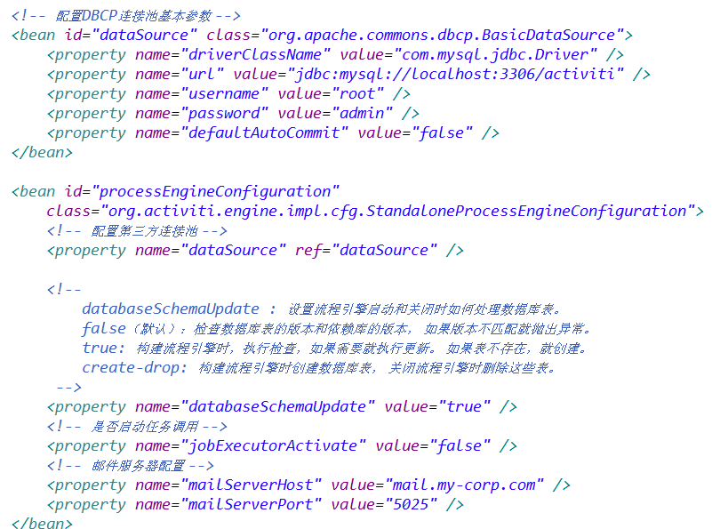
其他配置：
<!-- 是否启动任务调用 -->
<property name="jobExecutorActivate" value="false" />
<!-- 邮件服务器配置 -->
<property name="mailServerHost" value="mail.my-corp.com" />
<property name="mailServerPort" value="5025" />
处理日志
日志配置文件log4j.properties可从下载的activiti-5.13->wars->activiti-rest\WEB-INF\classes下拷贝一份放入项目中与activiti.cfg.xml同一目录下即可。
画流程图
业务流程建模与标注（Business Process Model and Notation，BPMN) ，描述流程的基本符号，包括这些图元如何组合成一个业务流程图（Business Process Diagram）
HelloWorld流程实例
1）获取默认流程引擎实例，会自动读取activiti.cfg.xml配置文件，配置文件中设置了建表策略为自动创建数据库表。
2）部署流程定义。
3）启动流程实例。

package com.tongwx.activiti.flow;

import java.io.File;
import java.io.IOException;
import java.io.InputStream;
import java.util.LinkedHashMap;
import java.util.List;
import java.util.zip.ZipInputStream;

import org.activiti.engine.ProcessEngine;
import org.activiti.engine.ProcessEngines;
import org.activiti.engine.repository.Deployment;
import org.activiti.engine.repository.ProcessDefinition;
import org.activiti.engine.runtime.ProcessInstance;
import org.activiti.engine.task.Task;
import org.apache.commons.io.FileUtils;
import org.junit.Test;

public class HelloWorldProcess {
/**
* 获取默认流程引擎实例，会自动读取activiti.cfg.xml文件
*/
private ProcessEngine processEngine = ProcessEngines.getDefaultProcessEngine();

/**
* 部署流程定义方式一（通过类路径加载资源文件）
*
* 执行此方法后，以下表将发生变化：
* 系统配置表：act_ge_property之 name_ 字段值 next.dbid 对应的 value_ 字段值，改变
* 资源文件表：act_ge_bytearray，新增记录
* 流程定义表：act_re_procdef，新增记录
* 流程部署表：act_re_deployment，新增记录
*/
@Test
public void deployProcessDefinitionWithClasspath() {
Deployment deployment = processEngine.getRepositoryService()//获取部署相关service
.createDeployment()//创建部署
.addClasspathResource("diagrams/HelloWorld2.bpmn")//加载资源文件
.addClasspathResource("diagrams/HelloWorld2.png")//加载资源文件
.name("HelloWorld2流程")//流程名称
.deploy();//部署
System.out.println("流程部署ID：" + deployment.getId());
System.out.println("流程部署Name：" + deployment.getName());
}

/**
* 部署流程定义方式二（通过zip加载资源文件）
*/
@Test
public void deployProcessDefinitionWithZip() {
InputStream inputStream = this.getClass()//获取当前class对象
.getClassLoader()//获取类加载器
.getResourceAsStream("diagrams/HelloWorld.zip");//获取指定文件资源流
Deployment deployment = processEngine.getRepositoryService()//获取部署相关service
.createDeployment()//创建部署
.addZipInputStream(new ZipInputStream(inputStream))//加载zip文件资源流
.name("HelloWorld流程")//流程名称
.deploy();//部署
System.out.println("流程部署ID：" + deployment.getId());
System.out.println("流程部署Name：" + deployment.getName());
}

/**
* 启动流程实例
*
* 执行此方法后，以下表将发生变化：
* 系统配置表：act_ge_property之 name_ 字段值 next.dbid 对应的 value_ 字段值，改变
* 流程实例运行时执行对象表：act_ru_execution，新增记录
* 流程实例运行时相关人员表：act_ru_identitylink，新增记录
* 流程实例运行时用户任务表：act_ru_task，新增记录
* 活动节点历史表：act_hi_actinst，新增记录
* 相关人员历史表：act_hi_identitylink，新增记录
* 流程实例历史表：act_hi_procinst，新增记录
* 任务历史表：act_hi_taskinst，新增记录
*/
@Test
public void startProcessInstance() {
ProcessInstance processInstance = processEngine.getRuntimeService()//获取运行时service
.startProcessInstanceByKey("myFirstProcess");//流程定义表（act_re_procdef）里的key_字段值
System.out.println("流程实例ID：" + processInstance.getId());
System.out.println("流程定义ID：" + processInstance.getProcessDefinitionId());
}

/**
* 完成任务
*
* 执行此方法后，以下表将发生变化：
* 系统配置表：act_ge_property之 name_ 字段值 next.dbid 对应的 value_ 字段值
* 流程实例运行时三表对应数据清除：act_ru_execution、act_ru_identitylink、act_ru_task
* 活动节点历史表：act_hi_actinst，更新原记录（userTask 的 END_TIME_），增加新记录（endEvent结束事件）
* 流程实例历史表：act_hi_procinst，更新原记录（END_TIME_）
* 任务历史表：act_hi_taskinst，更新原记录（END_TIME_）
*/
@Test
public void completeTask() {
processEngine.getTaskService()////获取任务相关service
.complete("2504");
}

/**
* 查看任务
*
* 执行此方法查询的是：流程实例运行时用户任务表：act_ru_task
*/
@Test
public void findTask() {
List<Task> taskList = processEngine.getTaskService()//获取任务相关service
.createTaskQuery()//创建任务查询
.taskAssignee("tongwx_张三")//添加查询条件之限定委派人
.list();
for (Task task : taskList) {
System.out.println("任务ID：" + task.getId());
System.out.println("任务名称：" + task.getName());
System.out.println("任务创建时间：" + task.getCreateTime());
System.out.println("任务委派人：" + task.getAssignee());
System.out.println("任务实例ID" + task.getProcessInstanceId());
}
}

/**
* 查询单个流程定义（从流程定义表act_re_procdef）
*/
@Test
public void queryProcessDefinition() {
/*
* 查询单个,返回processDefinition，需保证前步查询结果集中只有单个结果
*/
ProcessDefinition processDefinition = //查询单个,返回processDefinition
processEngine.getRepositoryService()//获取部署相关service
.createProcessDefinitionQuery()//创建流程定义查询
.processDefinitionId("myFirstProcess:5:12513")////添加查询条件之限定ID_值
.singleResult();//查询单个,返回processDefinition，需保证前步查询结果集中只有单个结果
System.out.println("ID_: " + processDefinition.getId());
System.out.println("NAME_: " + processDefinition.getName());
System.out.println("KEY_: " + processDefinition.getKey());
System.out.println("VERSION_: " + processDefinition.getVersion());
System.out.println("=======================");
}

/**
* 查询多个流程定义（从流程定义表act_re_procdef）
*/
@Test
public void queryProcessDefinitions() {
/*
* 查询多个，返回list
*/
List<ProcessDefinition> list = //查询多个，返回list
processEngine.getRepositoryService()//获取部署相关service
.createProcessDefinitionQuery()//创建流程定义查询
.processDefinitionKey("myFirstProcess")////添加查询条件之限定KEY_值
.orderByProcessDefinitionId().asc()//查询结果按ID_值排序（须指明顺序asc()还是逆序desc()）
.list(); //查询多个，返回list
for (ProcessDefinition processDefinition : list) {
System.out.println("ID_: " + processDefinition.getId());
System.out.println("NAME_: " + processDefinition.getName());
System.out.println("KEY_: " + processDefinition.getKey());
System.out.println("VERSION_: " + processDefinition.getVersion());
System.out.println("=======================");
}
}

/**
* 查询最新版本的流程定义方法一：使用processDefinitionQuery实例的latestVersion()方法（从流程定义表act_re_procdef）
*/
@Test
public void queryProcessDefinitionsInLatestVersion() {
List<ProcessDefinition> list = //查询多个，返回list
processEngine.getRepositoryService()//获取部署相关service
.createProcessDefinitionQuery()//创建流程定义查询
.latestVersion()//查询最新版本的流程定义
.list(); //查询多个，返回list
for (ProcessDefinition processDefinition : list) {
System.out.println("ID_: " + processDefinition.getId());
System.out.println("NAME_: " + processDefinition.getName());
System.out.println("KEY_: " + processDefinition.getKey());
System.out.println("VERSION_: " + processDefinition.getVersion());
System.out.println("=======================");
}
}

/**
* 查询最新版本的流程定义方法二不推荐：使用Map键不可重复的特性保留最新版本（从流程定义表act_re_procdef）
*/
@Test
public void queryProcessDefinitionsInLatestVersion_2() {
//先查询所有版本的流程定义，查询结果按VERSION_值顺序排序
List<ProcessDefinition> list = //查询多个，返回list
processEngine.getRepositoryService()//获取部署相关service
.createProcessDefinitionQuery()//创建流程定义查询
.orderByProcessDefinitionVersion().asc()//查询结果按VERSION_值顺序排序
.list(); //查询多个，返回list

//转储有序Map，相同的Key，后者的值会覆盖前者的值，以此保留最新版本的流程定义
LinkedHashMap<String, ProcessDefinition> linkedHashMap = new LinkedHashMap<String, ProcessDefinition>();
for (ProcessDefinition processDefinition : list) {
linkedHashMap.put(processDefinition.getKey(), processDefinition);
}

for (ProcessDefinition processDefinition : linkedHashMap.values()) {
System.out.println("ID_: " + processDefinition.getId());
System.out.println("NAME_: " + processDefinition.getName());
System.out.println("KEY_: " + processDefinition.getKey());
System.out.println("VERSION_: " + processDefinition.getVersion());
System.out.println("=======================");
}
}

/**
* 查询流程图片（根据流程部署ID和资源文件名称（act_re_procdef的DEPLOYMENT_ID_和RESOURCE_NAME_）
* @throws IOException
*/
@Test
public void getImageById() throws IOException {
InputStream inputStream = processEngine.getRepositoryService()//获取部署相关service
.getResourceAsStream("12510", "HelloWorld/HelloWorld.png");

// 传统IO流方式拷贝图片
// FileOutputStream fileOutputStream = new FileOutputStream("E:HelloWorld.png");
// byte[] bs = new byte[1024];
// int readLength;
// while (-1 != (readLength = inputStream.read(bs, 0, bs.length))) {
// fileOutputStream.write(bs, 0, readLength);
// }
// fileOutputStream.close();

//用commons-io包拷贝图片
FileUtils.copyInputStreamToFile(inputStream, new File("E:/HelloWorld.png"));
}

/**
* 删除指定KEY_的所有流程定义（通过流程定义DEPLOYMENT_ID_删除）
*/
@Test
public void deleteProcessDefinitionsByKey() {
List<ProcessDefinition> list = //查询多个，返回list
processEngine.getRepositoryService()//获取部署相关service
.createProcessDefinitionQuery()//创建流程定义查询
.processDefinitionKey("myFirstProcess")////添加查询条件之限定KEY_值
.list(); //查询多个，返回list
for (ProcessDefinition processDefinition : list) {
processEngine.getRepositoryService()//获取部署相关service
.deleteDeployment(processDefinition.getDeploymentId(), true);
}
}
}

HelloWorld程序（模拟流程的执行）
6.1：流程图：
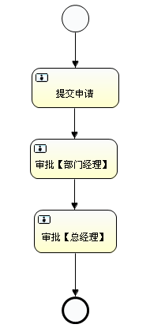

6.2：部署流程定义
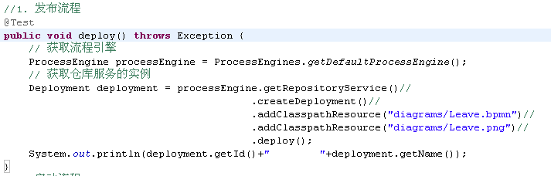
这里使用RepositoryService部署流程定义
addClasspathResource表示从类路径下加载资源文件，一次只能加载一个文件
6.3：启动流程实例
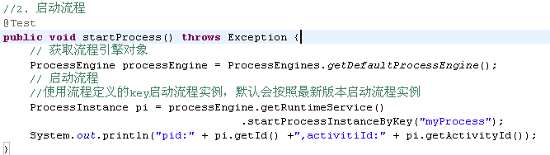
这里使用RuntimeService启动流程实例
6.4：查看我的个人任务
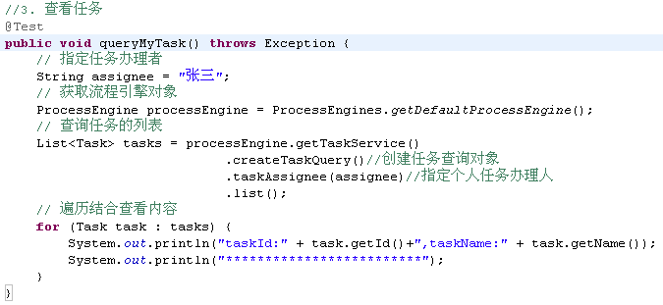
这里使用TaskService完成任务的查询
6.5：完成我的个人任务
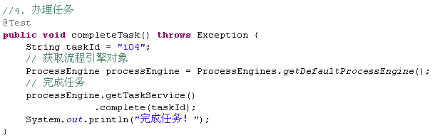
这里使用TaskService完成任务的办理

管理流程定义
7.1：设计流程定义文档
7.1.1：流程图
7.1.2：bpmn文件
BPMN 2.0根节点是definitions节点。 这个元素中，可以定义多个流程定义（建议每个文件只定义一个，利于维护）。 一个空的流程定义看起来像下面这样。注意，definitions元素 最少也要包含xmlns 和 targetNamespace的声明。 targetNamespace可以是任意值，它用来对流程实例进行分类。
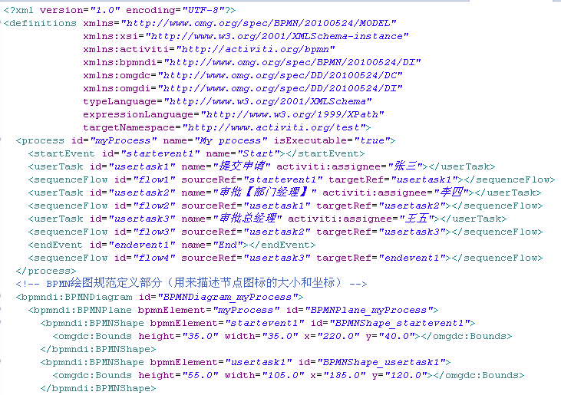
说明：流程定义文档有两部分组成：
- bpmn文件
流程规则文件。在部署后，每次系统启动时都会被解析，把内容封装成流程定义放入项目缓存中。Activiti框架结合这个xml文件自动管理流程，流程的执行就是按照bpmn文件定义的规则执行的，bpmn文件是给计算机执行用的。
- 展示流程图的图片
在系统里需要展示流程的进展图片，图片是给用户看的。

7.2：部署流程定义（classpath路径加载文件）
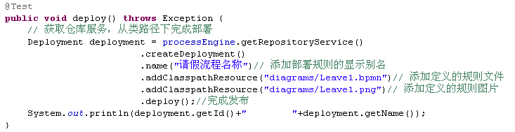
说明：
- 先获取流程引擎对象：在创建时会自动加载classpath下的activiti.cfg.xml
- 首先获得默认的流程引擎，通过流程引擎获取了一个RepositoryService对象（仓库对象）
- 由仓库的服务对象产生一个部署对象配置对象，用来封装部署操作的相关配置。
- 这是一个链式编程，在部署配置对象中设置显示名，上传流程定义规则文件
- 向数据库表中存放流程定义的规则信息。
- 这一步在数据库中将操作三张表：
- act_re_deployment（部署对象表）
存放流程定义的显示名和部署时间，每部署一次增加一条记录
- act_re_procdef（流程定义表）
存放流程定义的属性信息，部署每个新的流程定义都会在这张表中增加一条记录。
注意：当流程定义的key相同的情况下，使用的是版本升级
- act_ge_bytearray（资源文件表）
存储流程定义相关的部署信息。即流程定义文档的存放地。每部署一次就会增加两条记录，一条是关于bpmn规则文件的，一条是图片的（如果部署时只指定了bpmn一个文件，activiti会在部署时解析bpmn文件内容自动生成流程图）。两个文件不是很大，都是以二进制形式存储在数据库中。
7.3：部署流程定义（zip格式文件）
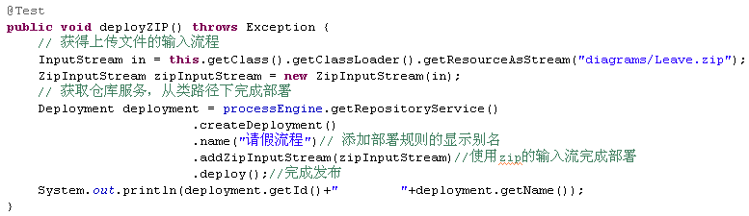
将
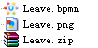压缩成zip格式的文件，使用zip的输入流用作部署流程定义

7.4：查看流程定义
查询流程定义的信息
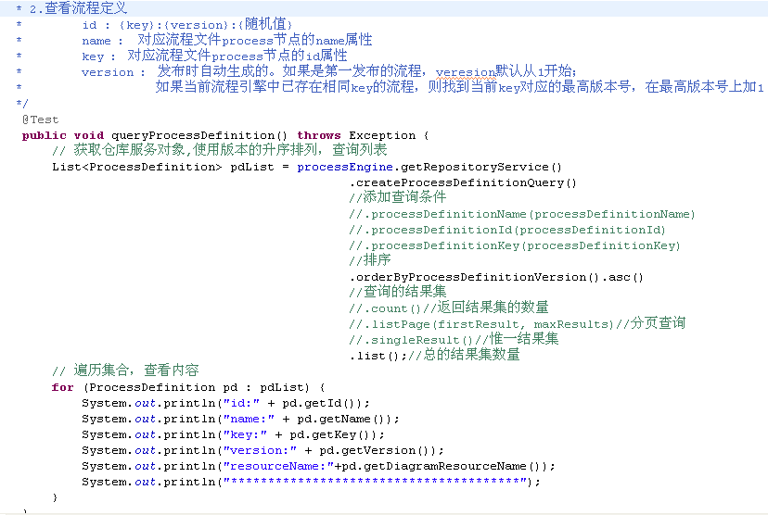
结果：
再部署一次运行结果为：
可以看到流程定义的key值相同的情况下，版本是从1开始逐次升级的
流程定义的Id是【key：版本：生成ID】
说明：
- 流程定义和部署对象相关的Service都是RepositoryService。
- 创建流程定义查询对象，可以在ProcessDefinitionQuery上设置查询的相关参数
- 调用ProcessDefinitionQuery对象的list方法，执行查询，获得符合条件的流程定义列表
- 由运行结果可以看出：
Key和Name的值为：bpmn文件process节点的id和name的属性值
- key属性被用来区别不同的流程定义。
- 带有特定key的流程定义第一次部署时，version为1。之后每次部署都会在当前最高版本号上加1
- Id的值的生成规则为:{processDefinitionKey}:{processDefinitionVersion}:{generated-id}, 这里的generated-id是一个自动生成的唯一的数字
- 重复部署一次，deploymentId的值以一定的形式变化
规则act_ge_property表生成
7.5：删除流程定义
删除部署到activiti中的流程定义。
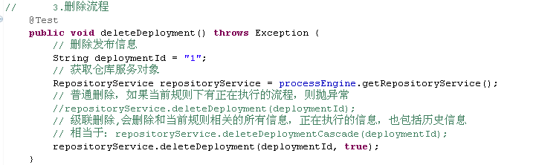
说明：
- 因为删除的是流程定义，而流程定义的部署是属于仓库服务的，所以应该先得到RepositoryService
- 如果该流程定义下没有正在运行的流程，则可以用普通删除。如果是有关联的信息，用级联删除。项目开发中使用级联删除的情况比较多，删除操作一般只开放给超级管理员使用。
7.6：获取流程定义文档的资源（查看流程图附件）
查询出流程定义文档。主要查的是图片，用于显示流程用。
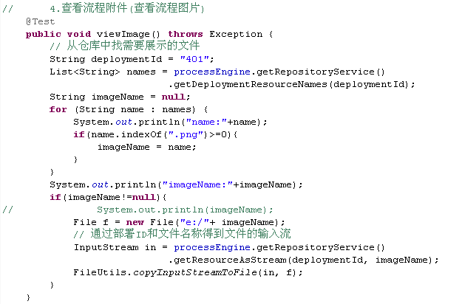
说明：
- deploymentId为流程部署ID
- resourceName为act_ge_bytearray表中NAME_列的值
- 使用repositoryService的getDeploymentResourceNames方法可以获取指定部署下得所有文件的名称
- 使用repositoryService的getResourceAsStream方法传入部署ID和资源图片名称可以获取部署下指定名称文件的输入流
- 最后的有关IO流的操作，使用FileUtils工具的copyInputStreamToFile方法完成流程流程到文件的拷贝，将资源文件以流的形式输出到指定文件夹下
7.7：附加功能：查询最新版本的流程定义
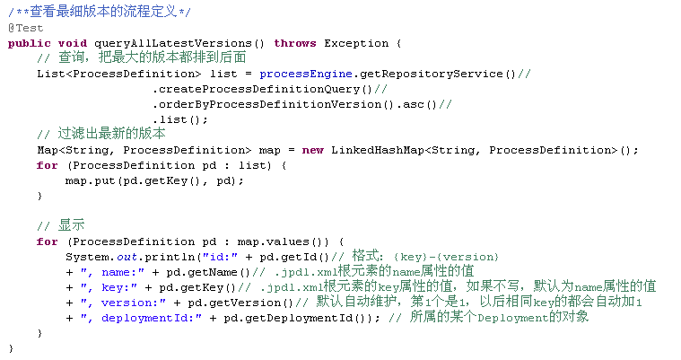
7.8：附加功能：删除流程定义（删除key相同的所有不同版本的流程定义）
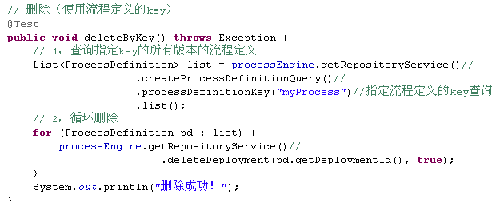
7.9：总结
Deployment 部署对象
1、一次部署的多个文件的信息。对于不需要的流程可以删除和修改。
2、对应的表：
act_re_deployment：部署对象表
act_re_procdef：流程定义表
act_ge_bytearray：资源文件表
act_ge_property：主键生成策略表

ProcessDefinition 流程定义
1、解析.bpmn后得到的流程定义规则的信息，工作流系统就是按照流程定义的规则执行的。

流程实例、任务的执行
8.1：流程图
8.2：部署流程定义
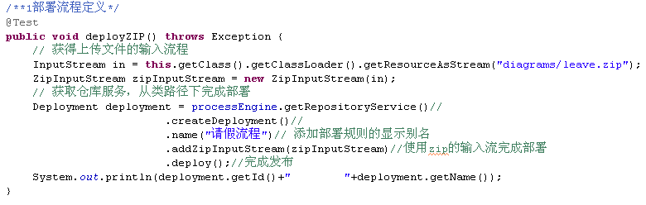
8.3：启动流程实例
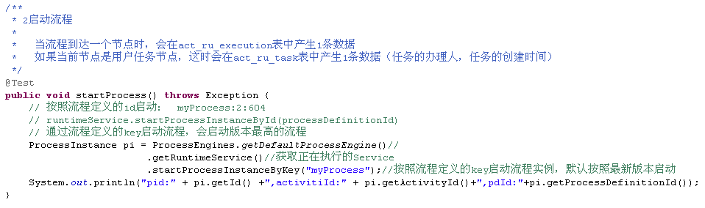
说明：
- 操作数据库的act_ru_execution表,如果是用户任务节点，同时也会在act_ru_task添加一条记录

8.4：查询我的个人任务
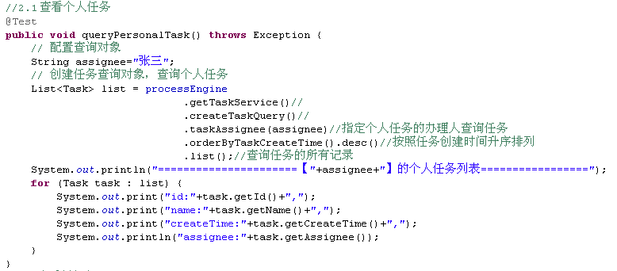
说明：
- 因为是任务查询，所以从processEngine中应该得到TaskService
- 使用TaskService获取到任务查询对象TaskQuery
- 为查询对象添加查询过滤条件，使用taskAssignee指定任务的办理者（即查询指定用户的代办任务），同时可以添加分页排序等过滤条件
- 调用list方法执行查询，返回办理者为指定用户的任务列表
- 任务ID、名称、办理人、创建时间可以从act_ru_task表中查到。
- Execution与ProcessInstance见5.6和5.7章节的介绍。在这种情况下，ProcessInstance相当于Execution
- 如果assignee属性为部门经理，结果为空。因为现在流程只到了”填写请假申请”阶段，后面的任务还没有执行，即在数据库中没有部门经理可以办理的任务，所以查询不到。
- 一个Task节点和Execution节点是1对1的情况，在task对象中使用Execution_来表示他们之间的关系
- 任务ID在数据库表act_ru_task中对应“ID_”列

附加：
在activiti任务中，主要分为两大类查询任务（个人任务和组任务）：
- 确切指定了办理者的任务，这个任务将成为指定者的私有任务，即个人任务。
- 无法指定具体的某一个人来办理的任务，可以把任务分配给几个人或者一到 多个小组，让这个范围内的用户可以选择性（如有空余时间时）来办理这类任务，即组任务。
先知道个人任务的查询和办理，组任务的操作后面讲

8.5：办理任务
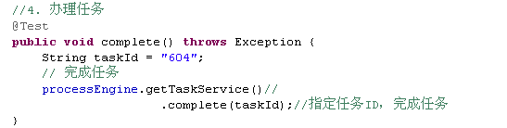

说明：
- 是办理任务，所以从ProcessEngine得到的是TaskService。
- 当执行完这段代码，再以员工的身份去执行查询的时候，会发现这个时候已经没有数据了，因为正在执行的任务中没有数据。
- 对于执行完的任务，activiti将从act_ru_task表中删除该任务，下一个任务会被插入进来。
- 以”部门经理”的身份进行查询，可以查到结果。因为流程执行到部门经理审批这个节点了。
- 再执行办理任务代码，执行完以后以”部门经理”身份进行查询，没有结果。
- 重复第3和4步直到流程执行完。

8.6：查询流程状态（判断流程正在执行，还是结束）
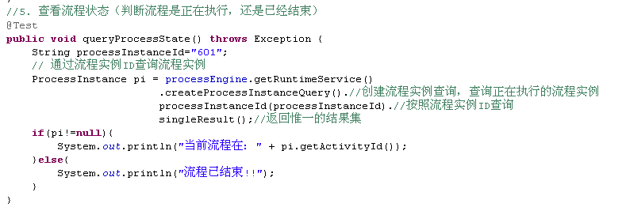
在流程执行的过程中，创建的流程实例ID在整个过程中都不会变，当流程结束后，流程实例将会在正在执行的执行对象表中（act_ru_execution）被删除
说明：
- 因为是查询流程实例，所以先获取runtimeService
- 创建流程实例查询对象，设置实例ID过滤参数
- 由于一个流程实例ID只对应一个实例，使用singleResult执行查询返回一个唯一的结果，如果结果数量大于1，则抛出异常
- 判断指定ID的实例是否存在，如果结果为空，则代表流程结束，实例在正在执行的执行对象表中已被删除，转换成历史数据。
8.7：附加功能：查询历史任务
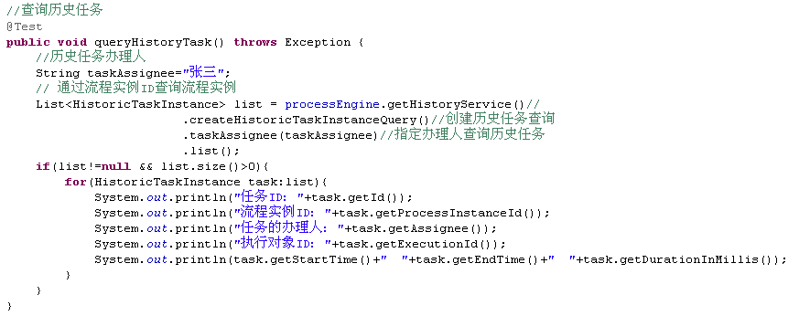
8.8：附加功能：查询历史流程实例
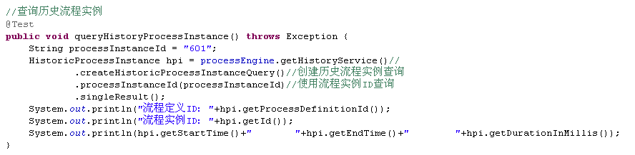

8.9：总结
Execution 执行对象
按流程定义的规则执行一次的过程.
对应的表：
act_ru_execution： 正在执行的信息
act_hi_procinst：已经执行完的历史流程实例信息
act_hi_actinst：存放历史所有完成的活动
ProcessInstance 流程实例
特指流程从开始到结束的那个最大的执行分支，一个执行的流程中，流程实例只有1个。

注意
（1）如果是单例流程，执行对象ID就是流程实例ID
（2）如果一个流程有分支和聚合，那么执行对象ID和流程实例ID就不相同
（3）一个流程中，流程实例只有1个，执行对象可以存在多个。

Task 任务
执行到某任务环节时生成的任务信息。
对应的表：
act_ru_task：正在执行的任务信息
act_hi_taskinst：已经执行完的历史任务信息

流程变量
9.1：流程图
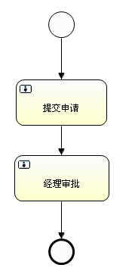
流程变量在整个工作流中扮演很重要的作用。例如：请假流程中有请假天数、请假原因等一些参数都为流程变量的范围。流程变量的作用域范围是只对应一个流程实例。也就是说各个流程实例的流程变量是不相互影响的。流程实例结束完成以后流程变量还保存在数据库中（存放到流程变量的历史表中）。
例如：
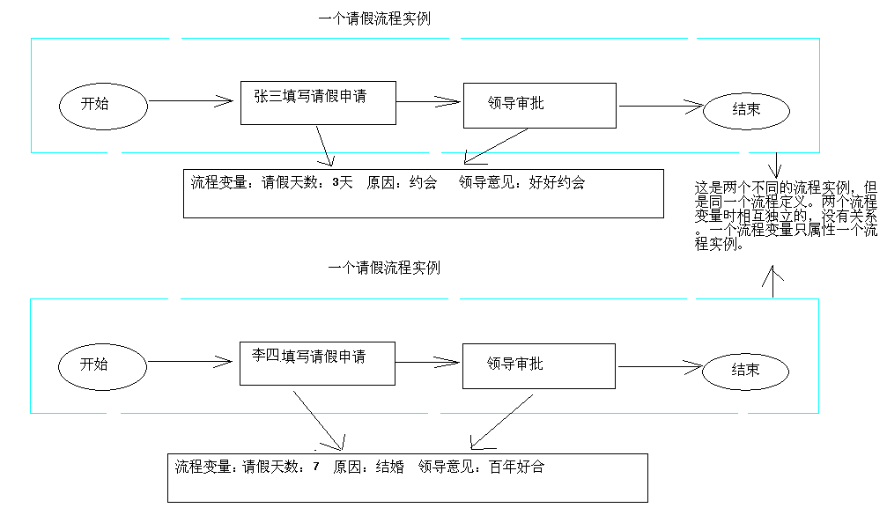
即：
提交申请
经理审批
设置流程变量（名称/值）
获取流程变量
（针对流程变量的名称，获取流程变量的值

9.2：部署流程定义
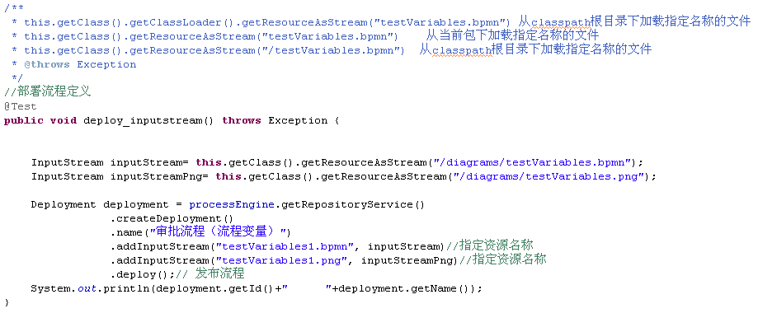
说明：
- 输入流加载资源文件的3种方式
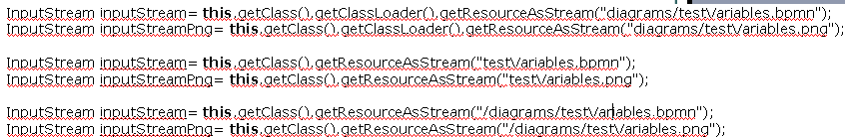
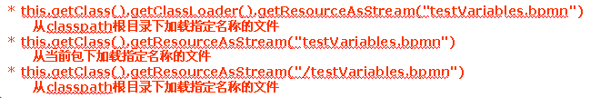

9.3：启动流程实例
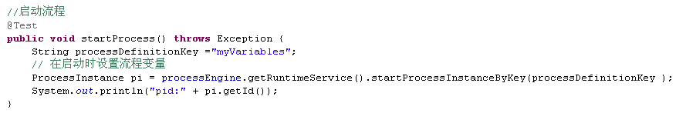
9.4：设置流程变量
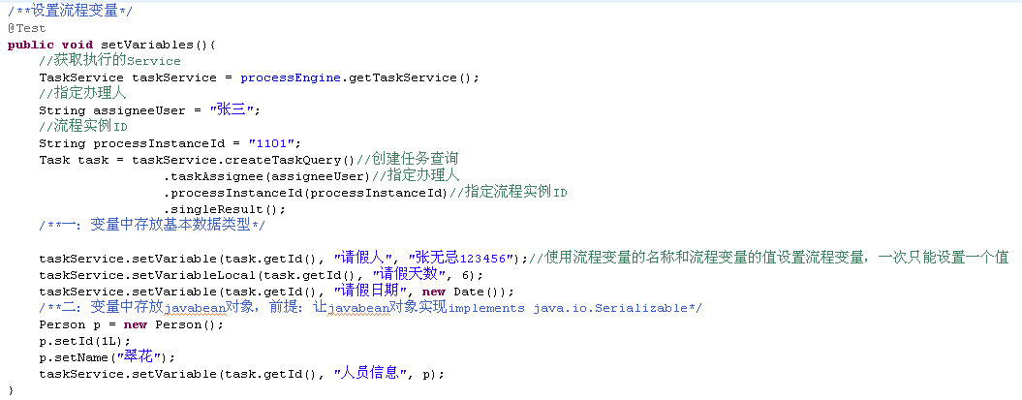
说明：
- 流程变量的作用域就是流程实例，所以只要设置就行了，不用管在哪个阶段设置
- 基本类型设置流程变量，在taskService中使用任务ID，定义流程变量的名称，设置流程变量的值。
- Javabean类型设置流程变量，需要这个javabean实现了Serializable接口
- 设置流程变量的时候，向act_ru_variable这个表添加数据

9.5：获取流程变量
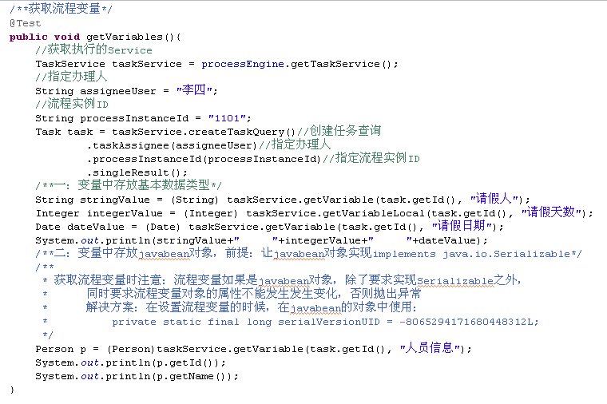

说明：
- 流程变量的获取针对流程实例（即1个流程），每个流程实例获取的流程变量时不同的
- 使用基本类型获取流程变量，在taskService中使用任务ID，流程变量的名称，获取流程变量的值。
- Javabean类型设置获取流程变量，除了需要这个javabean实现了Serializable接口外，还要求流程变量对象的属性不能发生变化，否则抛出异常。解决方案，固定序列化ID
9.6：模拟流程变量的设置和获取的场景
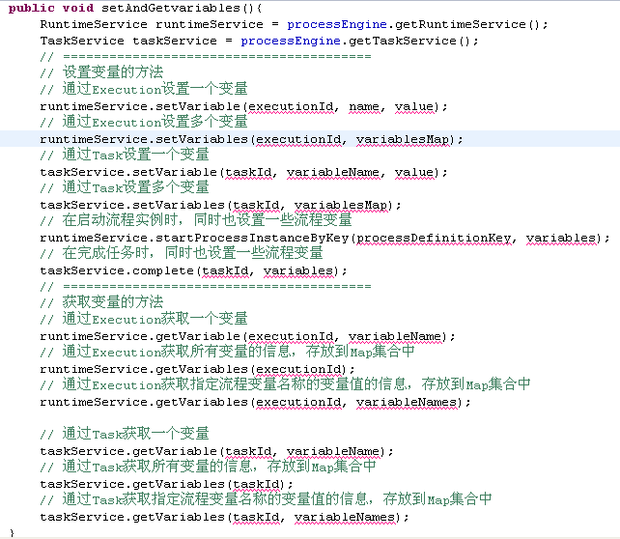
说明：
- RuntimeService对象可以设置流程变量和获取流程变量
- TaskService对象可以设置流程变量和获取流程变量
- 流程实例启动的时候可以设置流程变量
- 任务办理完成的时候可以设置流程变量
- 流程变量可以通过名称/值的形式设置单个流程变量
- 流程变量可以通过Map集合，同时设置多个流程变量
Map集合的key表示流程变量的名称
Map集合的value表示流程变量的值

9.7：查询历史的流程变量
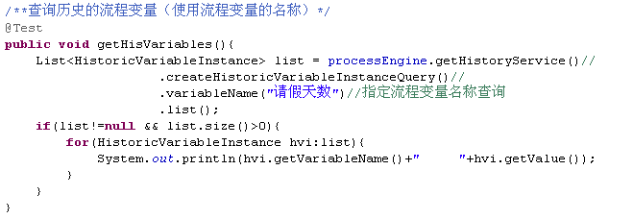
说明：
1）历史的流程变量查询，指定流程变量的名称，查询act_hi_varinst表（也可以针对，流程实例ID，执行对象ID，任务ID查询）

9.8：流程变量的支持的类型
如图是从官网列出来的流程变量的类型：
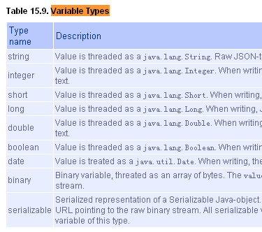
从图中可以看出包括了大部分封装类型和Date、String和实现了Serializable接口的类的类型。
9.9：总结
- 1：流程变量
在流程执行或者任务执行的过程中，用于设置和获取变量，使用流程变量在流程传递的过程中传递业务参数。
对应的表：
act_ru_variable：正在执行的流程变量表
act_hi_varinst：流程变量历史表

- 2：扩展知识：setVariable和setVariableLocal的区别
setVariable：设置流程变量的时候，流程变量名称相同的时候，后一次的值替换前一次的值，而且可以看到TASK_ID的字段不会存放任务ID的值
setVariableLocal：
1：设置流程变量的时候，针对当前活动的节点设置流程变量，如果一个流程中存在2个活动节点，对每个活动节点都设置流程变量，即使流程变量的名称相同，后一次的版本的值也不会替换前一次版本的值，它会使用不同的任务ID作为标识，存放2个流程变量值，而且可以看到TASK_ID的字段会存放任务ID的值
例如act_hi_varinst 表的数据：不同的任务节点，即使流程变量名称相同，存放的值也是不同的。
如图：
2：还有，使用setVariableLocal说明流程变量绑定了当前的任务，当流程继续执行时，下个任务获取不到这个流程变量（因为正在执行的流程变量中没有这个数据），所有查询正在执行的任务时不能查询到我们需要的数据，此时需要查询历史的流程变量。

流程执行历史记录
10.1：查询历史流程实例
查找按照某个流程定义的规则一共执行了多少次流程
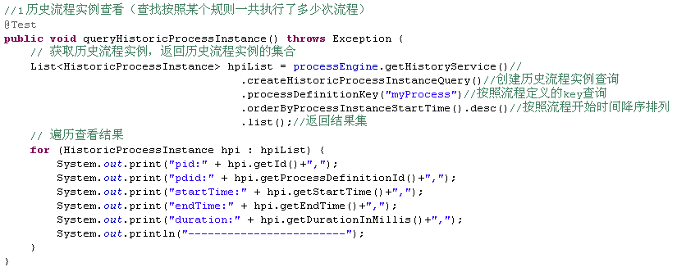
10.2：查询历史活动
某一次流程的执行一共经历了多少个活动
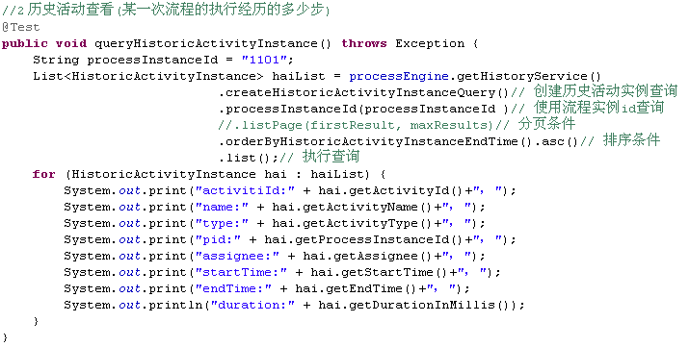
10.3：查询历史任务
某一次流程的执行一共经历了多少个任务
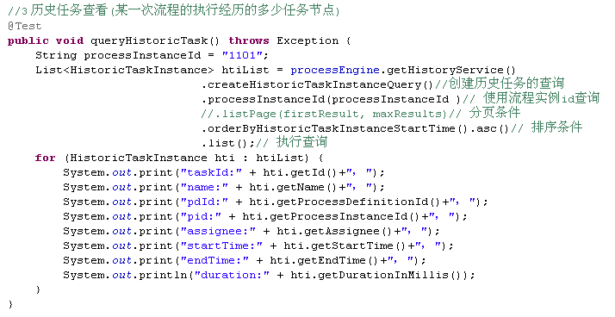
10.4：查询历史流程变量
某一次流程的执行一共设置的流程变量
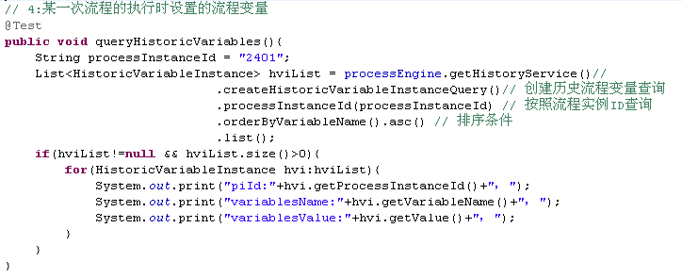
10.5：总结
由于数据库中保存着历史信息以及正在运行的流程实例信息，在实际项目中对已完成任务的查看频率远不及对代办和可接任务的查看，所以在activiti采用分开管理，把正在运行的交给RuntimeService、TaskService管理，而历史数据交给HistoryService来管理。
这样做的好处在于，加快流程执行的速度，因为正在执行的流程的表中数据不会很大。

连线
11.1：流程图
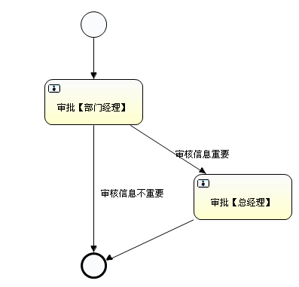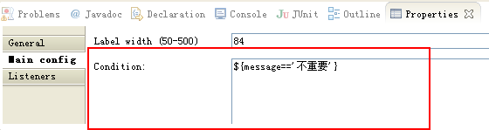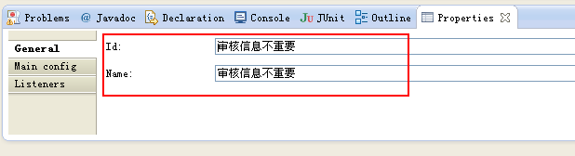
注意：如果将流程图放置在和java类相同的路径，需要配置：

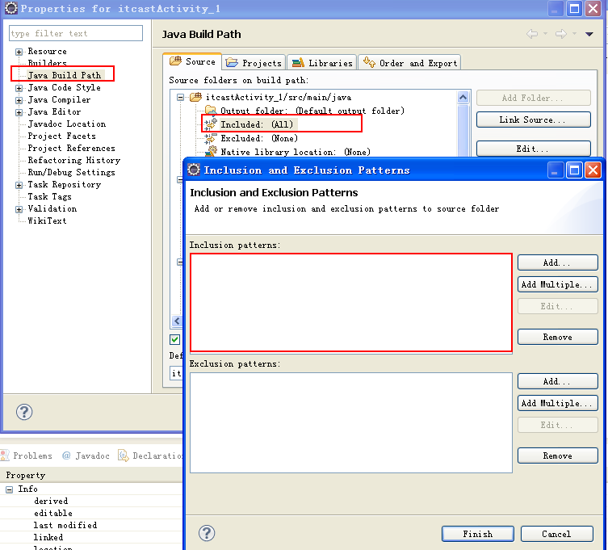

11.2：部署流程定义+启动流程实例
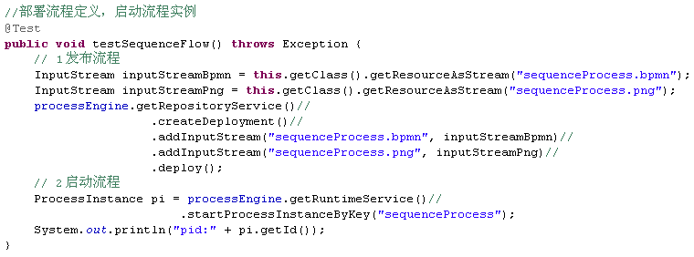
11.3：查询我的个人任务
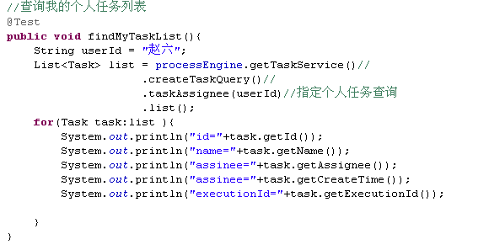
11.4：完成任务
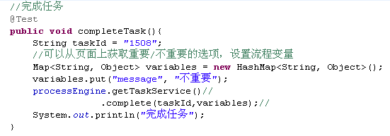
说明：
1）使用流程变量，设置连线需要的流程变量的名称message，并设置流程变量的值
对应：（可用$也可用#）
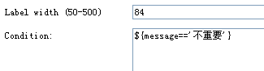
流程会按照指定的连线完成任务。
11.5：总结
1、一个活动中可以指定一个或多个SequenceFlow（Start中有一个，End中没有）。
* 开始活动中有一个SequenceFlow 。
* 结束活动中没有SequenceFlow 。
* 其他活动中有1条或多条SequenceFlow
2、如果只有一个，则可以不使用流程变量设置codition的名称；
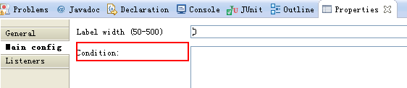
如果有多个，则需要使用流程变量设置codition的名称。message表示流程变量的名称，‘不重要’表示流程变量的值，${}中间的内容要使用boolean类型的表达式，用来判断应该执行的连线。
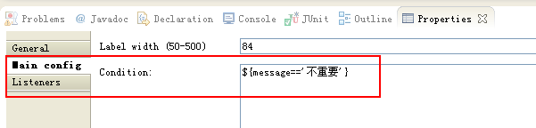

排他网关（ExclusiveGateWay）
12.1：流程图

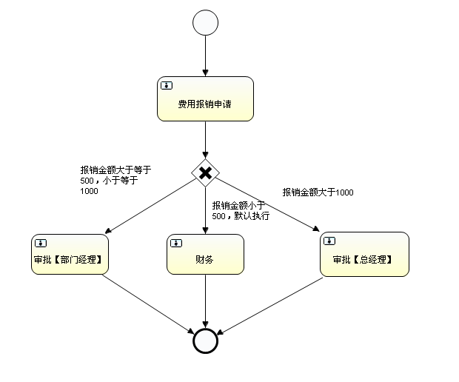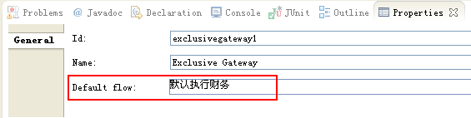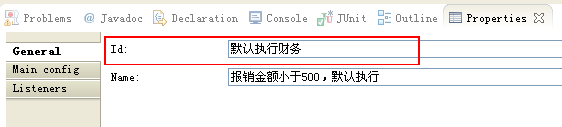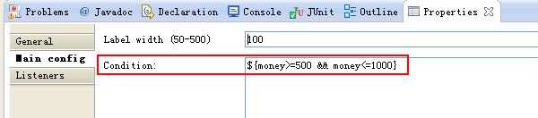

12.2：部署流程定义+启动流程实例
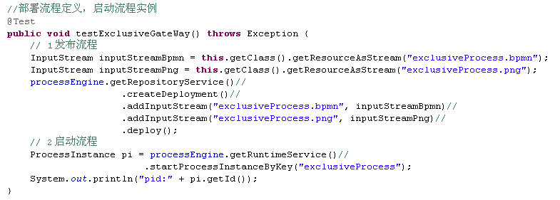
12.3：查询我的个人任务
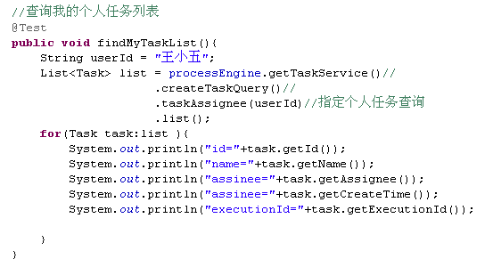

12.4：完成我的个人任务
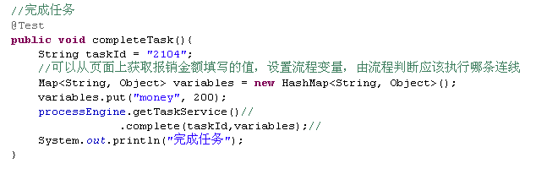
说明：
- 一个排他网关对应一个以上的顺序流
- 由排他网关流出的顺序流都有个conditionExpression元素，在内部维护返回boolean类型的决策结果。
- 决策网关只会返回一条结果。当流程执行到排他网关时，流程引擎会自动检索网关出口，从上到下检索如果发现第一条决策结果为true或者没有设置条件的(默认为成立)，则流出。
- 如果没有任何一个出口符合条件，则抛出异常
- 使用流程变量，设置连线的条件，并按照连线的条件执行工作流，如果没有条件符合的条件，则以默认的连线离开。例如：
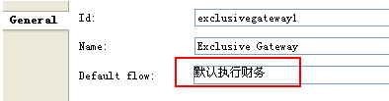
则执行连线：
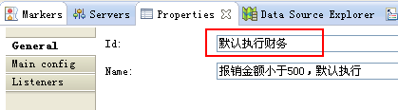
如果使用流程变量设置
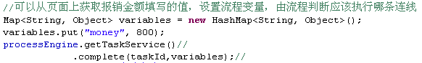
则执行连线：
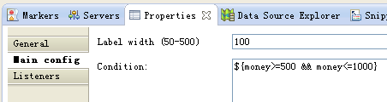

并行网关(parallelGateWay)
13.1：流程图
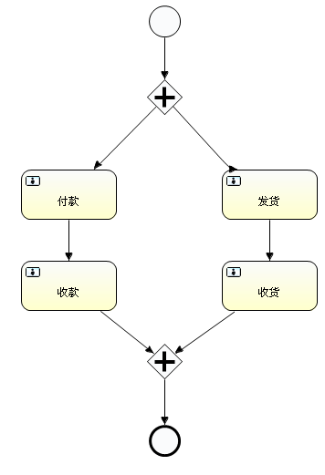
13.2：部署流程定义+启动流程实例
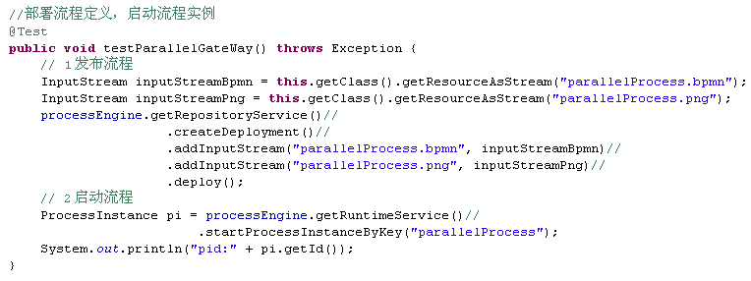
13.3：查询我的个人任务
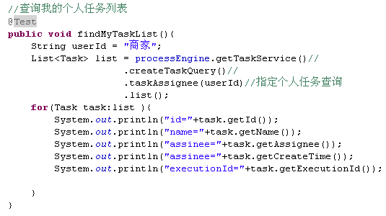
13.4：完成我的个人任务
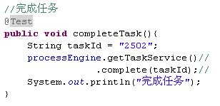
说明：
- 一个流程中流程实例只有1个，执行对象有多个
- 并行网关的功能是基于进入和外出的顺序流的：
分支(fork)： 并行后的所有外出顺序流，为每个顺序流都创建一个并发分支。
汇聚(join)： 所有到达并行网关，在此等待的进入分支， 直到所有进入顺序流的分支都到达以后， 流程就会通过汇聚网关。
- 并行网关的进入和外出都是使用相同节点标识
- 如果同一个并行网关有多个进入和多个外出顺序流， 它就同时具有分支和汇聚功能。 这时，网关会先汇聚所有进入的顺序流，然后再切分成多个并行分支。
- 并行网关不会解析条件。 即使顺序流中定义了条件，也会被忽略。
- 并行网关不需要是“平衡的”（比如， 对应并行网关的进入和外出节点数目不一定相等）。如图中标示是合法的：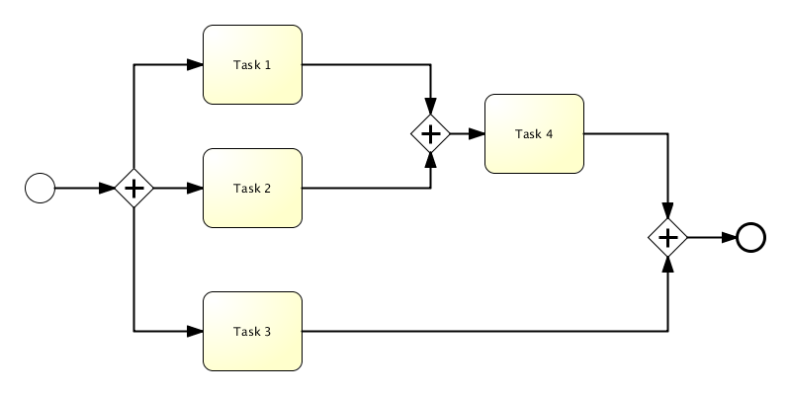

开始活动节点
14.1：流程图
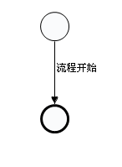
14.2：部署流程定义+启动流程实例+查询流程实例+查询历史流程实例
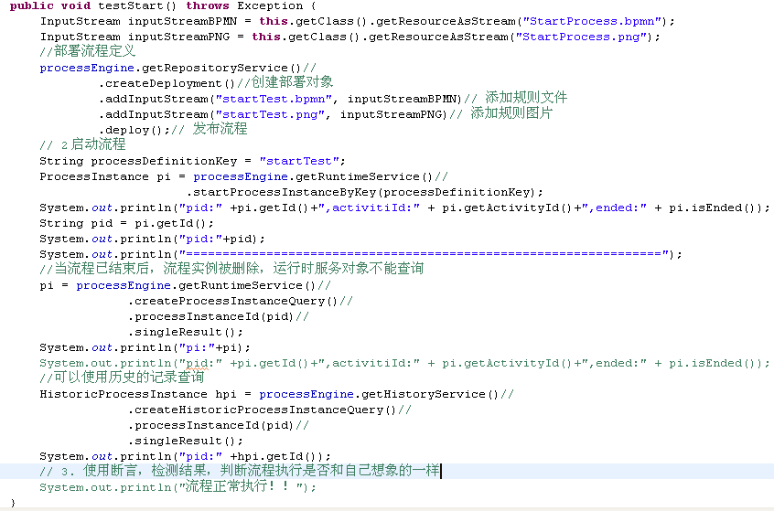
14.3：总结
1）：结束节点没有出口
2）：其他节点有一个或多个出口。
如果有一个出口，则代表是一个单线流程；
如果有多个出口，则代表是开启并发流程。

接收活动（receiveTask，即等待活动）
接收任务是一个简单任务，它会等待对应消息的到达。 当前，官方只实现了这个任务的java语义。 当流程达到接收任务，流程状态会保存到数据库中。
在任务创建后，意味着流程会进入等待状态， 直到引擎接收了一个特定的消息， 这会触发流程穿过接收任务继续执行。
15.1：流程图
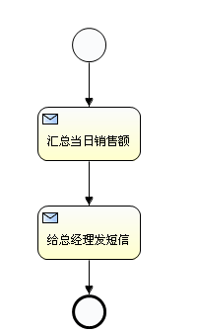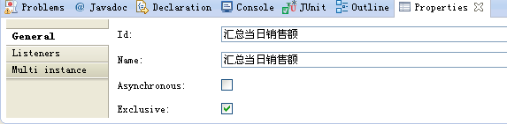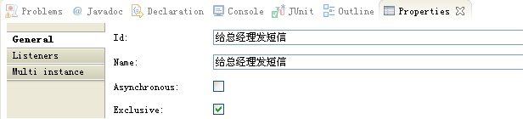
15.2：部署流程定义+启动流程实例
/**
* ReceiceTask任务，机器自动完成的任务
* 只会在act_ru_execution表中产生一条数据
* @throws Exception
*/

@Test
public void testExecution() throws Exception {
// 1 发布流程
InputStream inputStreamBpmn = this.getClass().getResourceAsStream("receiveTask.bpmn");
InputStream inputStreamPng = this.getClass().getResourceAsStream("receiveTask.png");
processEngine.getRepositoryService()//
.createDeployment()//
.addInputStream("receiveTask.bpmn", inputStreamBpmn)//
.addInputStream("receiveTask.png", inputStreamPng)//
.deploy();

// 2 启动流程
ProcessInstance pi = processEngine.getRuntimeService()//
.startProcessInstanceByKey("receiveTaskDemo");
System.out.println("pid:" + pi.getId());
String pid = pi.getId();

// 3查询是否有一个执行对象在描述”汇总当日销售额“
Execution e1 = processEngine.getRuntimeService()//
.createExecutionQuery()//
.processInstanceId(pid)//
.activityId("汇总当日销售额")//
.singleResult();

// 4执行一堆逻辑，并设置流程变量
Map<String,Object> vars = new HashMap<String, Object>();
vars.put("当日销售额", 10000);
// 5流程向后执行一步：往后推移e1,使用signal给流程引擎信号，告诉他当前任务已经完成了，可以往后执行
processEngine.getRuntimeService()
.signal(e1.getId(),vars);

// 6判断当前流程是否在”给老板发短信“节点
Execution e2 = processEngine.getRuntimeService()//
.createExecutionQuery()//
.processInstanceId(pid)//
.activityId("给总经理发短信")//
.singleResult();

// 7获取流程变量
Integer money = (Integer) processEngine.getRuntimeService()//
.getVariable(e2.getId(), "当日销售额");
System.out.println("老板，今天赚了" +money);
// 8向后执行一步：任务完成，往后推移”给老板发短信“任务
processEngine.getRuntimeService()//
.signal(e2.getId());

// 9查询流程状态
pi = processEngine.getRuntimeService()//
.createProcessInstanceQuery()//
.processInstanceId(pid)//
.singleResult();
if(pi==null){
System.out.println("流程正常执行！！！，已经结束了");
}
}

说明：
- 当前任务（一般指机器自动完成，但需要耗费一定时间的工作）完成后，向后推移流程，可以调用runtimeService.signal(executionId)，传递接收执行对象的id。

用户任务（userTask，即用户操作的任务）
16.1：个人任务
16.1.1：流程图
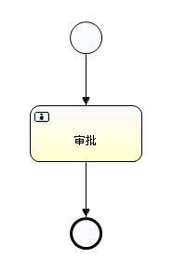
16.1.2:：分配个人任务方式一（直接指定办理人）
1：流程图中任务节点的配置
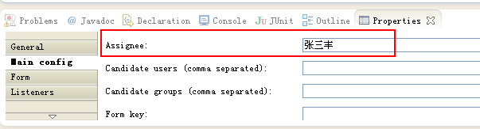
2：测试代码：
ProcessEngine processEngine = ProcessEngines.getDefaultProcessEngine();
//部署流程定义，启动流程实例
@Test
public void testTask() throws Exception {

// 1 发布流程
InputStream inputStreamBpmn = this.getClass().getResourceAsStream("taskProcess.bpmn");
InputStream inputStreamPng = this.getClass().getResourceAsStream("taskProcess.png");
processEngine.getRepositoryService()//
.createDeployment()//
.addInputStream("userTask.bpmn", inputStreamBpmn)//
.addInputStream("userTask.png", inputStreamPng)//
.deploy();

// 2 启动流程
//启动流程实例的同时，设置流程变量
ProcessInstance pi = processEngine.getRuntimeService()//
.startProcessInstanceByKey("taskProcess");
System.out.println("pid:" + pi.getId());
}

//查询我的个人任务列表
@Test
public void findMyTaskList(){
String userId = "张三丰";
List<Task> list = processEngine.getTaskService()//
.createTaskQuery()//
.taskAssignee(userId)//指定个人任务查询
.list();
for(Task task:list ){
System.out.println("id="+task.getId());
System.out.println("name="+task.getName());
System.out.println("assinee="+task.getAssignee());
System.out.println("createTime="+task.getCreateTime());
System.out.println("executionId="+task.getExecutionId());

}
}

//完成任务
@Test
public void completeTask(){
String taskId = "3209";
processEngine.getTaskService()//
.complete(taskId);//
System.out.println("完成任务");
}
说明：
- 张三丰是个人任务的办理人
- 但是这样分配任务的办理人不够灵活，因为项目开发中任务的办理人不要放置XML文件中。

16.1.3:：分配个人任务方式二（使用流程变量）
1：流程图中任务节点的配置
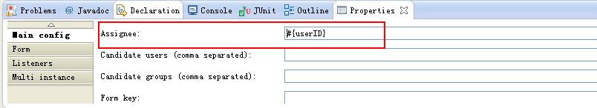
2：测试代码
ProcessEngine processEngine = ProcessEngines.getDefaultProcessEngine();
//部署流程定义，启动流程实例
@Test
public void testTask() throws Exception {

// 1 发布流程
InputStream inputStreamBpmn = this.getClass().getResourceAsStream("taskProcess.bpmn");
InputStream inputStreamPng = this.getClass().getResourceAsStream("taskProcess.png");
processEngine.getRepositoryService()//
.createDeployment()//
.addInputStream("userTask.bpmn", inputStreamBpmn)//
.addInputStream("userTask.png", inputStreamPng)//
.deploy();

// 2 启动流程
//启动流程实例的同时，设置流程变量
Map<String, Object> variables = new HashMap<String, Object>();
variables.put("userID", "张翠三");
ProcessInstance pi = processEngine.getRuntimeService()//
.startProcessInstanceByKey("taskProcess",variables);
System.out.println("pid:" + pi.getId());
}

//查询我的个人任务列表
@Test
public void findMyTaskList(){
String userId = "张翠三";
List<Task> list = processEngine.getTaskService()//
.createTaskQuery()//
.taskAssignee(userId)//指定个人任务查询
.list();
for(Task task:list ){
System.out.println("id="+task.getId());
System.out.println("name="+task.getName());
System.out.println("assinee="+task.getAssignee());
System.out.println("createTime="+task.getCreateTime());
System.out.println("executionId="+task.getExecutionId());

}
}

//完成任务
@Test
public void completeTask(){
String taskId = "3209";
processEngine.getTaskService()//
.complete(taskId);//
System.out.println("完成任务");
}
说明：
- 张翠山是个人任务的办理人
- 在开发中，可以在页面中指定下一个任务的办理人，通过流程变量设置下一个任务的办理人

16.1.4:：分配个人任务方式三（使用类）
1：流程图中任务节点的配置
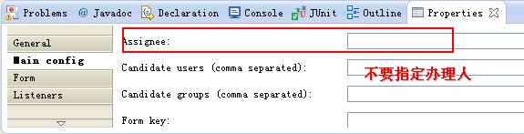
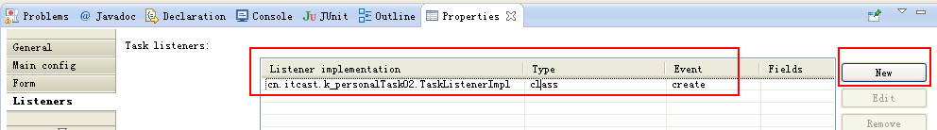
此时流程图的XML文件，如图：
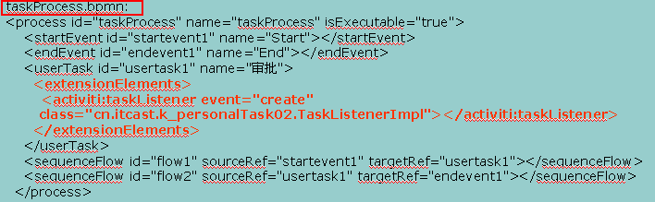
2：TaskListenerImpl类，用来设置任务的办理人
public class TaskListenerImpl implements TaskListener {

/**指定个人任务和组任务的办理人*/
@Override
public void notify(DelegateTask delegateTask) {
String assignee = "张无忌";
//指定个人任务
delegateTask.setAssignee(assignee);
}

}

3：测试代码
ProcessEngine processEngine = ProcessEngines.getDefaultProcessEngine();
//部署流程定义，启动流程实例
@Test
public void testTask() throws Exception {

// 1 发布流程
InputStream inputStreamBpmn = this.getClass().getResourceAsStream("taskProcess.bpmn");
InputStream inputStreamPng = this.getClass().getResourceAsStream("taskProcess.png");
processEngine.getRepositoryService()//
.createDeployment()//
.addInputStream("userTask.bpmn", inputStreamBpmn)//
.addInputStream("userTask.png", inputStreamPng)//
.deploy();

// 2 启动流程
ProcessInstance pi = processEngine.getRuntimeService()//
.startProcessInstanceByKey("taskProcess");
System.out.println("pid:" + pi.getId());
}

//查询我的个人任务列表
@Test
public void findMyTaskList(){
String userId = "张无忌";
List<Task> list = processEngine.getTaskService()//
.createTaskQuery()//
.taskAssignee(userId)//指定个人任务查询
.list();
for(Task task:list ){
System.out.println("id="+task.getId());
System.out.println("name="+task.getName());
System.out.println("assinee="+task.getAssignee());
System.out.println("createTime="+task.getCreateTime());
System.out.println("executionId="+task.getExecutionId());

}
}

//完成任务
@Test
public void completeTask(){
String taskId = "3408";
processEngine.getTaskService()//
.complete(taskId);//
System.out.println("完成任务");
}

//可以分配个人任务从一个人到另一个人（认领任务）
@Test
public void setAssigneeTask(){
//任务ID
String taskId = "3408";
//指定认领的办理者
String userId = "周芷若";
processEngine.getTaskService()//
.setAssignee(taskId, userId);
}

说明：
- 在类中使用delegateTask.setAssignee(assignee);的方式分配个人任务的办理人，此时张无忌是下一个任务的办理人
- 通过processEngine.getTaskService().setAssignee(taskId, userId);将个人任务从一个人分配给另一个人，此时张无忌不再是下一个任务的办理人，而换成了周芷若
- 在开发中，可以将每一个任务的办理人规定好，例如张三的领导是李四，李四的领导是王五，这样张三提交任务，就可以查询出张三的领导是李四，通过类的方式设置下一个任务的办理人

16.1.5：总结
个人任务及三种分配方式：
1：在taskProcess.bpmn中直接写 assignee=“张三丰"
2：在taskProcess.bpmn中写 assignee=“#{userID}”，变量的值要是String的。
使用流程变量指定办理人
3，使用TaskListener接口，要使类实现该接口，在类中定义：
delegateTask.setAssignee(assignee);// 指定个人任务的办理人

使用任务ID和办理人重新指定办理人：
processEngine.getTaskService()//
.setAssignee(taskId, userId);

16.2：组任务
16.2.1：流程图
16.2.2:：分配组任务方式一（直接指定办理人）
1：流程图中任务节点的配置
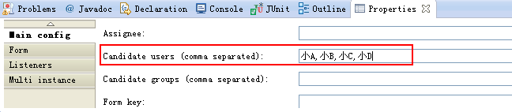
2：测试代码：
ProcessEngine processEngine = ProcessEngines.getDefaultProcessEngine();

//部署流程定义，启动流程实例
@Test
public void testTask() throws Exception {
// 1 发布流程
InputStream inputStreamBpmn = this.getClass().getResourceAsStream("taskProcess.bpmn");
InputStream inputStreamPng = this.getClass().getResourceAsStream("taskProcess.png");
processEngine.getRepositoryService()//
.createDeployment()//
.addInputStream("userTask.bpmn", inputStreamBpmn)//
.addInputStream("userTask.png", inputStreamPng)//
.deploy();
// 2 启动流程
ProcessInstance pi = processEngine.getRuntimeService()//
.startProcessInstanceByKey("taskProcess");
System.out.println("pid:" + pi.getId());
}

//3 查询我的个人任务列表
@Test
public void findMyTaskList(){
String userId = "小A";
List<Task> list = processEngine.getTaskService()//
.createTaskQuery()//
.taskAssignee(userId)//指定个人任务查询
.list();
for(Task task:list ){
System.out.println("id="+task.getId());
System.out.println("name="+task.getName());
System.out.println("assinee="+task.getAssignee());
System.out.println("createTime="+task.getCreateTime());
System.out.println("executionId="+task.getExecutionId());

}
}

//4 查询组任务列表
@Test
public void findGroupList(){
String userId = "小A";
List<Task> list = processEngine.getTaskService()//
.createTaskQuery()//
.taskCandidateUser(userId)//指定组任务查询
.list();
for(Task task:list ){
System.out.println("id="+task.getId());
System.out.println("name="+task.getName());
System.out.println("assinee="+task.getAssignee());
System.out.println("createTime ="+task.getCreateTime());
System.out.println("executionId="+task.getExecutionId());
System.out.println("##################################");

}
}

//5 查询组任务成员列表
@Test
public void findGroupUser(){
String taskId = "3709";
List<IdentityLink> list = processEngine.getTaskService()//
.getIdentityLinksForTask(taskId);
//List<IdentityLink> list = processEngine.getRuntimeService()//
// .getIdentityLinksForProcessInstance(instanceId);
for(IdentityLink identityLink:list ){
System.out.println("userId="+identityLink.getUserId());
System.out.println("taskId="+identityLink.getTaskId());
System.out.println("piId="+identityLink.getProcessInstanceId());
System.out.println("######################");
}
}

//6 查询组任务成员历史列表
@Test
public void findGroupHisUser(){
String taskId = "3709";
List<HistoricIdentityLink> list = processEngine.getHistoryService()//
.getHistoricIdentityLinksForTask(taskId);
// List<HistoricIdentityLink> list = processEngine.getHistoryService()//
// .getHistoricIdentityLinksForProcessInstance(processInstanceId);
for(HistoricIdentityLink identityLink:list ){
System.out.println("userId="+identityLink.getUserId());
System.out.println("taskId="+identityLink.getTaskId());
System.out.println("piId="+identityLink.getProcessInstanceId());
System.out.println("######################");
}
}

//完成任务
@Test
public void completeTask(){
String taskId = "3709";
processEngine.getTaskService()//
.complete(taskId);//
System.out.println("完成任务");
}

/**将组任务分配给个人任务，拾取任务*/
//由1个人去完成任务
@Test
public void claim(){
//任务ID
String taskId = "5908";
//分配的办理人
String userId = "小B";
processEngine.getTaskService()//
.claim(taskId, userId);
}
说明：
- 小A，小B，小C，小D是组任务的办理人
- 但是这样分配组任务的办理人不够灵活，因为项目开发中任务的办理人不要放置XML文件中。
- act_ru_identitylink表存放任务的办理人，包括个人任务和组任务，表示正在执行的任务
- act_hi_identitylink表存放任务的办理人，包括个人任务和组任务，表示历史任务
区别在于：如果是个人任务TYPE的类型表示participant（参与者）
如果是组任务TYPE的类型表示candidate（候选者）和participant（参与者）
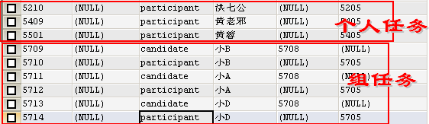
16.2.3:：分配个人任务方式二（使用流程变量）
1：流程图中任务节点的配置
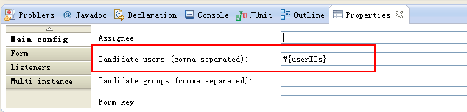
2：测试代码
ProcessEngine processEngine = ProcessEngines.getDefaultProcessEngine();

//部署流程定义，启动流程实例
@Test
public void testTask() throws Exception {
// 1 发布流程
InputStream inputStreamBpmn = this.getClass().getResourceAsStream("taskProcess.bpmn");
InputStream inputStreamPng = this.getClass().getResourceAsStream("taskProcess.png");
processEngine.getRepositoryService()//
.createDeployment()//
.addInputStream("userTask.bpmn", inputStreamBpmn)//
.addInputStream("userTask.png", inputStreamPng)//
.deploy();
// 2 启动流程
//启动流程实例，同时设置流程变量，用来指定组任务的办理人
Map<String, Object> variables = new HashMap<String, Object>();
variables.put("userIDs", "大大,小小,中中");
ProcessInstance pi = processEngine.getRuntimeService()//
.startProcessInstanceByKey("taskProcess",variables);
System.out.println("pid:" + pi.getId());
}

//查询我的个人任务列表
@Test
public void findMyTaskList(){
String userId = "大大";
List<Task> list = processEngine.getTaskService()//
.createTaskQuery()//
.taskAssignee(userId)//指定个人任务查询
.list();
for(Task task:list ){
System.out.println("id="+task.getId());
System.out.println("name="+task.getName());
System.out.println("assinee="+task.getAssignee());
System.out.println("assinee="+task.getCreateTime());
System.out.println("executionId="+task.getExecutionId());

}
}

//查询组任务列表
@Test
public void findGroupList(){
String userId = "大大";
List<Task> list = processEngine.getTaskService()//
.createTaskQuery()//
.taskCandidateUser(userId)//指定组任务查询
.list();
for(Task task:list ){
System.out.println("id="+task.getId());
System.out.println("name="+task.getName());
System.out.println("assinee="+task.getAssignee());
System.out.println("assinee="+task.getCreateTime());
System.out.println("executionId="+task.getExecutionId());
System.out.println("##################################");

}
}

//查询组任务成员列表
@Test
public void findGroupUser(){
String taskId = "3709";
List<IdentityLink> list = processEngine.getTaskService()//
.getIdentityLinksForTask(taskId);
for(IdentityLink identityLink:list ){
System.out.println("userId="+identityLink.getUserId());
System.out.println("taskId="+identityLink.getTaskId());
System.out.println("piId="+identityLink.getProcessInstanceId());
System.out.println("######################");
}
}

//查询组任务成员历史列表
@Test
public void findGroupHisUser(){
String taskId = "3709";
List<HistoricIdentityLink> list = processEngine.getHistoryService()//
.getHistoricIdentityLinksForTask(taskId);
for(HistoricIdentityLink identityLink:list ){
System.out.println("userId="+identityLink.getUserId());
System.out.println("taskId="+identityLink.getTaskId());
System.out.println("piId="+identityLink.getProcessInstanceId());
System.out.println("######################");
}
}

//完成任务
@Test
public void completeTask(){
String taskId = "3709";
processEngine.getTaskService()//
.complete(taskId);//
System.out.println("完成任务");
}

/**将组任务分配给个人任务，拾取任务*/
//由1个人去完成任务
@Test
public void claim(){
//任务ID
String taskId = "5908";
//分配的办理人
String userId = "小B";
processEngine.getTaskService()//
.claim(taskId, userId);
}

说明：
- 大大，中中，小小是组任务的办理人
- 在开发中，可以在页面中指定下一个组任务的办理人，通过流程变量设置下一个任务的办理人
16.2.4:：分配个人任务方式三（使用类）
1：流程图中任务节点的配置
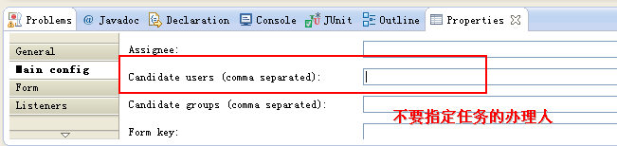
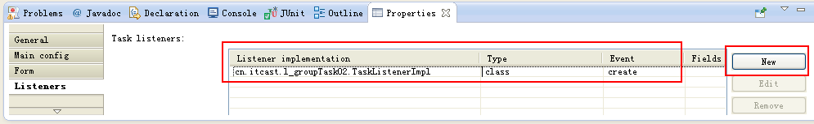
此时流程图的XML文件，如图：
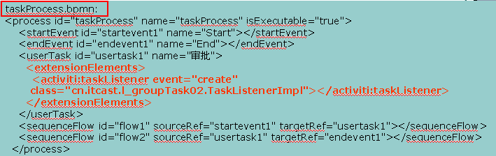
2：TaskListenerImpl类，用来设置任务的办理人
public class TaskListenerImpl implements TaskListener {

/**指定个人任务和组任务的办理人*/
@Override
public void notify(DelegateTask delegateTask) {
String userId1 = "孙悟空";
String userId2 = "猪八戒";
//指定组任务
delegateTask.addCandidateUser(userId1);
delegateTask.addCandidateUser(userId2);
}

}
3：测试代码
ProcessEngine processEngine = ProcessEngines.getDefaultProcessEngine();

//部署流程定义，启动流程实例
@Test
public void testTask() throws Exception {
// 1 发布流程
InputStream inputStreamBpmn = this.getClass().getResourceAsStream("taskProcess.bpmn");
InputStream inputStreamPng = this.getClass().getResourceAsStream("taskProcess.png");
processEngine.getRepositoryService()//
.createDeployment()//
.addInputStream("userTask.bpmn", inputStreamBpmn)//
.addInputStream("userTask.png", inputStreamPng)//
.deploy();
// 2 启动流程
ProcessInstance pi = processEngine.getRuntimeService()//
.startProcessInstanceByKey("taskProcess");
System.out.println("pid:" + pi.getId());
}

//查询我的个人任务列表
@Test
public void findMyTaskList(){
String userId = "孙悟空";
List<Task> list = processEngine.getTaskService()//
.createTaskQuery()//
.taskAssignee(userId)//指定个人任务查询
.list();
for(Task task:list ){
System.out.println("id="+task.getId());
System.out.println("name="+task.getName());
System.out.println("assinee="+task.getAssignee());
System.out.println("assinee="+task.getCreateTime());
System.out.println("executionId="+task.getExecutionId());

}
}

//查询组任务列表
@Test
public void findGroupList(){
String userId = "孙悟空";
List<Task> list = processEngine.getTaskService()//
.createTaskQuery()//
.taskCandidateUser(userId)//指定组任务查询
.list();
for(Task task:list ){
System.out.println("id="+task.getId());
System.out.println("name="+task.getName());
System.out.println("assinee="+task.getAssignee());
System.out.println("assinee="+task.getCreateTime());
System.out.println("executionId="+task.getExecutionId());
System.out.println("##################################");

}
}

//查询组任务成员列表
@Test
public void findGroupUser(){
String taskId = "4008";
List<IdentityLink> list = processEngine.getTaskService()//
.getIdentityLinksForTask(taskId);
for(IdentityLink identityLink:list ){
System.out.println("userId="+identityLink.getUserId());
System.out.println("taskId="+identityLink.getTaskId());
System.out.println("piId="+identityLink.getProcessInstanceId());
System.out.println("######################");
}
}

//查询组任务成员历史列表
@Test
public void findGroupHisUser(){
String taskId = "4008";
List<HistoricIdentityLink> list = processEngine.getHistoryService()//
.getHistoricIdentityLinksForTask(taskId);
for(HistoricIdentityLink identityLink:list ){
System.out.println("userId="+identityLink.getUserId());
System.out.println("taskId="+identityLink.getTaskId());
System.out.println("piId="+identityLink.getProcessInstanceId());
System.out.println("######################");
}
}

//完成任务
@Test
public void completeTask(){
String taskId = "4008";
processEngine.getTaskService()//
.complete(taskId);//
System.out.println("完成任务");
}

//将组任务分配给个人任务（认领任务）
@Test
public void claimTask(){
String taskId = "4008";
//个人任务的办理人
String userId = "如来";
processEngine.getTaskService().claim(taskId, userId);
}

//可以分配个人任务回退到组任务，（前提之前是个组任务）
@Test
public void setAssigneeTask(){
//任务ID
String taskId = "4008";
processEngine.getTaskService()//
.setAssignee(taskId, null);
}

//向组任务中添加成员
@Test
public void addUser(){
String taskId = "4008";
String userId = "沙和尚";
processEngine.getTaskService().addCandidateUser(taskId, userId);
}

//向组任务中删除成员
@Test
public void removeUser(){
String taskId = "4008";
String userId = "沙和尚";
processEngine.getTaskService().deleteCandidateUser(taskId, userId);
}
说明：
- 在类中使用delegateTask.addCandidateUser (userId);的方式分配组任务的办理人，此时孙悟空和猪八戒是下一个任务的办理人。
- 通过processEngine.getTaskService().claim (taskId, userId);将组任务分配给个人任务，也叫认领任务，即指定某个人去办理这个任务，此时由如来去办理任务。
注意：认领任务的时候，可以是组任务成员中的人，也可以不是组任务成员的人，此时通过Type的类型为participant来指定任务的办理人
- addCandidateUser()即向组任务添加成员，deleteCandidateUser()即删除组任务的成员。
- 在开发中，可以将每一个任务的办理人规定好，例如张三的领导是李四和王五，这样张三提交任务，由李四或者王五去查询组任务，可以看到对应张三的申请，李四或王五再通过认领任务（claim）的方式，由某个人去完成这个任务。
16.2.5：总结
组任务及三种分配方式：
1：在taskProcess.bpmn中直接写 candidate-users=“小A,小B,小C,小D"
2：在taskProcess.bpmn中写 candidate-users =“#{userIDs}”，变量的值要是String的。
使用流程变量指定办理人
Map<String, Object> variables = new HashMap<String, Object>();
variables.put("userIDs", "大大,小小,中中");
3，使用TaskListener接口，使用类实现该接口，在类中定义：
//添加组任务的用户
delegateTask.addCandidateUser(userId1);
delegateTask.addCandidateUser(userId2);
组任务分配给个人任务（认领任务）：
processEngine.getTaskService().claim(taskId, userId);
个人任务分配给组任务：
processEngine.getTaskService(). setAssignee(taskId, null);
向组任务添加人员：
processEngine.getTaskService().addCandidateUser(taskId, userId);
向组任务删除人员：
processEngine.getTaskService().deleteCandidateUser(taskId, userId);
个人任务和组任务存放办理人对应的表：
act_ru_identitylink表存放任务的办理人，包括个人任务和组任务，表示正在执行的任务
act_hi_identitylink表存放任务的办理人，包括个人任务和组任务，表示历史任务
区别在于：如果是个人任务TYPE的类型表示participant（参与者）
如果是组任务TYPE的类型表示candidate（候选者）和participant（参与者）

16.3:工作流定义的角色组（了解）
16.3.1：流程图
流程图中任务节点的配置：
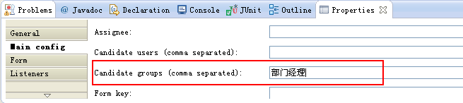

分配任务负责的组
使用 candidate groups 属性指定 任务负责组
代码：
<userTask id=“usertask1” name=“审批” activiti:candidateGroups=“部门经理”>
</userTask>

其中部门经理表示一个用户组的角色

16.3.2：测试代码
ProcessEngine processEngine = ProcessEngines.getDefaultProcessEngine();

//部署流程定义，启动流程实例
@Test
public void testTask() throws Exception {
// 1 发布流程
InputStream inputStreamBpmn = this.getClass().getResourceAsStream("taskProcess.bpmn");
InputStream inputStreamPng = this.getClass().getResourceAsStream("taskProcess.png");
processEngine.getRepositoryService()//
.createDeployment()//
.addInputStream("userTask.bpmn", inputStreamBpmn)//
.addInputStream("userTask.png", inputStreamPng)//
.deploy();

/**在部署流程定义和启动流程实例的中间，设置组任务的办理人，向Activity表中存放组和用户的信息*/
IdentityService identityService = processEngine.getIdentityService();//认证：保存组和用户信息
identityService.saveGroup(new GroupEntity("部门经理"));//建立组
identityService.saveGroup(new GroupEntity("总经理"));//建立组
identityService.saveUser(new UserEntity("小张"));
identityService.saveUser(new UserEntity("小李"));
identityService.saveUser(new UserEntity("小王"));
identityService.createMembership("小张", "部门经理");//建立组和用户关系
identityService.createMembership("小李", "部门经理");//建立组和用户关系
identityService.createMembership("小王", "总经理");//建立组和用户关系

// 2 启动流程
ProcessInstance pi = processEngine.getRuntimeService()//
.startProcessInstanceByKey("taskProcess");
System.out.println("pid:" + pi.getId());
}

//查询我的个人任务列表
@Test
public void findMyTaskList(){
String userId = "唐僧";
List<Task> list = processEngine.getTaskService()//
.createTaskQuery()//
.taskAssignee(userId)//指定个人任务查询
.list();
for(Task task:list ){
System.out.println("id="+task.getId());
System.out.println("name="+task.getName());
System.out.println("assinee="+task.getAssignee());
System.out.println("assinee="+task.getCreateTime());
System.out.println("executionId="+task.getExecutionId());

}
}

//查询组任务列表
@Test
public void findGroupList(){
String userId = "小李";//小张，小李可以查询结果，小王不可以，因为他不是部门经理
List<Task> list = processEngine.getTaskService()//
.createTaskQuery()//
.taskCandidateUser(userId)//指定组任务查询
.list();
for(Task task:list ){
System.out.println("id="+task.getId());
System.out.println("name="+task.getName());
System.out.println("assinee="+task.getAssignee());
System.out.println("assinee="+task.getCreateTime());
System.out.println("executionId="+task.getExecutionId());
System.out.println("##################################");

}
}

//查询组任务成员列表
@Test
public void findGroupUser(){
String taskId = "4408";
List<IdentityLink> list = processEngine.getTaskService()//
.getIdentityLinksForTask(taskId);
for(IdentityLink identityLink:list ){
System.out.println("userId="+identityLink.getUserId());
System.out.println("taskId="+identityLink.getTaskId());
System.out.println("piId="+identityLink.getProcessInstanceId());
System.out.println("######################");
}
}

//完成任务
@Test
public void completeTask(){
String taskId = "5108";
processEngine.getTaskService()//
.complete(taskId);//
System.out.println("完成任务");
}
}
16.3.3：分配任务负责的组(IdentityService)
/**在部署流程定义和启动流程实例的中间，设置组任务的办理人，向Activiti表中存放组和用户的信息*/
IdentityService identityService = processEngine.getIdentityService();//认证：保存组和用户信息
identityService.saveGroup(new GroupEntity("部门经理"));//建立组
identityService.saveGroup(new GroupEntity("总经理"));//建立组
identityService.saveUser(new UserEntity(“小张”));//建立用户
identityService.saveUser(new UserEntity("小李")); //建立用户
identityService.saveUser(new UserEntity("小王")); //建立用户
identityService.createMembership("小张", "部门经理");//建立组和用户关系
identityService.createMembership("小李", "部门经理");//建立组和用户关系
identityService.createMembership(“小王”, “总经理”);//建立组和用户关系
表结构介绍
act_id_group：角色组表
act_id_user：用户表：
act_id_membership：用户角色表
指定组任务的办理人，查询组任务
String userId = “小张”;//小张，小李可以查询结果，小王不可以，因为他不是部门经理角色
List<Task> list = processEngine.getTaskService()//
.createTaskQuery()//
.taskCandidateUser(userId)//指定组任务查询
.list();

Activiti总结：
